ĐẠI HỌC CÔNG NGHIỆP HÀ NỘI
TRƯỜNG CÔNG NGHỆ THÔNG TIN VÀ TRUYỀN THÔNG
-------------------------------

BÁO CÁO HỌC PHẦN:
Lập trình Web bằng Java
XÂY DỰNG ỨNG DỤNG WEB BÁN VÉ XEM PHIM
GVHD: Vũ Đình Minh
Nhóm: 14
Sinh viên: Trần Đức Việt - 2023601900
Đào Xuân Xâm - 2023603251
Phạm Đức Thịnh - 2023603628
Nguyễn Thanh Tùng - 2023600761
Lớp: 20252IT6080006 Khóa: 18

Hà Nội – Năm 2026

BẢNG PHÂN CÔNG CÔNG VIỆC THEO TUẦN
Tuần | Công việc | Người thực hiện | Vai trò | Trạng thái | Ghi chú
Tuần 1 – Phân tích yêu cầu & Thiết kế hệ thống
Tuần 1 | Thu thập và phân tích yêu cầu từ đề tài | Đào Xuân Xâm | Business Analyst | Hoàn thành | Interview stakeholders
 | Vẽ Use Case Diagram toàn hệ thống | Đào Xuân Xâm | Business Analyst | Hoàn thành | 15+ use cases
 | Thiết kế ERD và lược đồ cơ sở dữ liệu | Đào Xuân Xâm | Business Analyst | Hoàn thành | 15+ bảng
 | Lên kế hoạch dự án, phân chia module | Trần Đức Việt | Project Lead | Hoàn thành
 | Nghiên cứu công nghệ Spring Boot, Thymeleaf | Phạm Đức Thịnh | Developer | Hoàn thành
 | Cài đặt môi trường, tạo project Maven | Nguyễn Thanh Tùng | Developer | Hoàn thành
Tuần 2 – Viết đặc tả & Thiết lập DB
Tuần 2 | Viết đặc tả chức năng (Functional Specification) | Đào Xuân Xâm | Business Analyst | Hoàn thành | Booking, Payment, Admin
 | Viết đặc tả luồng đặt vé (Booking Flow) | Đào Xuân Xâm | Business Analyst | Hoàn thành
 | Tạo script SQL, import dữ liệu mẫu | Trần Đức Việt | Database | Hoàn thành | cinema.sql
 | Cấu hình Spring Security, Authentication | Phạm Đức Thịnh | Developer | Hoàn thành
 | Xây dựng Entity, Repository layer | Thành viên 4 | Developer | Hoàn thành | JPA Entities
Tuần 3 – Phát triển chức năng chính
Tuần 3 | Review code, kiểm tra logic nghiệp vụ | Đào Xuân Xâm | Business Analyst | Hoàn thành
 | Phát triển module thống kê người dùng (Admin) | Đào Xuân Xâm | Developer | Hoàn thành | AdminUserStatsController
 | Xây dựng chức năng đặt vé, chọn ghế | Trần Đức Việt | Developer | Hoàn thành
 | Xây dựng chức năng quản lý phim (Admin) | Phạm Đức Thịnh | Developer | Hoàn thành
 | Xây dựng chức năng thanh toán, mã giảm giá | Nguyễn Thanh Tùng | Developer | Hoàn thành
Tuần 4 – Hoàn thiện, kiểm thử & Báo cáo
Tuần 4 | Viết báo cáo nhóm, tổng hợp tài liệu BA | Đào Xuân Xâm | Business Analyst | Hoàn thành | Nộp báo cáo
 | Kiểm tra luồng nghiệp vụ end-to-end | Đào Xuân Xâm | Business Analyst | Hoàn thành | UAT Testing
 | Fix bug, hoàn thiện giao diện Thymeleaf | Trần Đức Việt | Developer | Hoàn thành
 | Viết Unit Test, kiểm thử đăng nhập | Phạm Đức Thịnh | Tester | Hoàn thành | LoginRedirectTest
 | Đẩy code lên GitHub, viết README | Nguyễn Thanh Tùng | DevOps | Hoàn thành

LỜI CẢM ƠN
Chúng em xin gửi lời cảm ơn sâu sắc và lòng biết ơn chân thành tới tất cả những người đã cùng đồng hành và hỗ trợ trong quá trình thực hiện đề tài “Xây dựng ứng dụng website bán vé xem phim”. Đây là một quá trình nghiên cứu mà chúng em sẽ không thể hoàn thành nếu không có sự đoàn kết và tinh thần làm việc của cả nhóm.
Đặc biệt, chúng em xin trân trọng gửi lời cảm ơn đến giảng viên Vũ Đình Minh người đã trực tiếp chỉ bảo, hướng dẫn chúng em trong suốt quá trình hoàn thành bài báo cáo này bằng tất cả lòng nhiệt tình và sự quan tâm sâu sắc.
Trong quá trình hoàn thành bài báo cáo, do kiến thức và kinh nghiệm thực tế còn hạn chế nên có thể còn một số hạn chế, thiếu sót. Vì vậy, nhóm chúng em đánh giá cao mọi phản hồi và đóng góp quý báu từ thầy cô để nâng cao hơn nữa kỹ năng của mình và tích lũy thêm kinh nghiệm.
Chúng em xin chân thành cảm ơn!

MỤC LỤC

BẢNG PHÂN CÔNG CÔNG VIỆC THEO TUẦN 1
LỜI CẢM ƠN 3
MỤC LỤC 4
DANH MỤC HÌNH ẢNH 9
DANH MỤC BẢNG BIỂU 10
MỞ ĐẦU 11
1. Lý do chọn đề tài 11
2. Mục tiêu của đề tài 11
3. Đối tượng và phạm vi thực hiện 11
4. Phương pháp thực hiện 12
5. Công cụ và công nghệ sử dụng 12
6. Bố cục báo cáo 12
CHƯƠNG 1 CƠ SỞ LÝ THUYẾT VÀ CÔNG NGHỆ SỬ DỤNG 13
1.1. Tổng quan về ứng dụng web 13
1.1.1. Website tĩnh, website động và vai trò của ứng dụng web 13
1.2. Kiến trúc client-server trong ứng dụng web 13
1.3. Mô hình MVC 14
1.4. Tổng quan về Spring Boot 14
1.4.1. Các thành phần trong kiến trúc Spring Boot 15
1.5. Bootstrap trong thiết kế giao diện 15
1.5.1. Các thành phần Bootstrap sử dụng trong đề tài 15
1.6. MySQL và hệ quản trị cơ sở dữ liệu 16
1.6.1. Các khái niệm và thao tác cơ bản trong MySQL 16
1.7. Spring Data JPA và Hibernate 16
1.7.1. Vai trò của Spring Data JPA trong hệ thống 17
1.8. Tổng kết chương 1 17
CHƯƠNG 2 PHÂN TÍCH VÀ THIẾT KẾ HỆ THỐNG 18
2.1 Biểu đồ use case 18
2.1.1 Biểu đồ UC tổng quát 18
2.1.2 Biểu đồ UC phân rã 18
2.2 Mô tả chi tiết các use case 20
2.2.2 Mô tả use case Quản lý phim 22
2.2.3 Mô tả use case Thanh toán trực tuyến 25
2.2.4 Mô tả use case Xem lịch sử đặt vé 27
2.2.5 Mô tả use case Xem báo cáo thống kê và xuất báo cáo doanh thu 29
2.3 Phân tích các use case 30
2.3.1 Phân tích use case Đặt vé phim (Đào Xuân Xâm) 31
2.3.2. Phân tích use case Thanh toán trực tuyến 33
2.3.3. Phân tích use case Xem lịch sử đặt vé 35
2.3.4 Phân tích use case Quản lý phim 37
2.4 Thiết kế cơ sở dữ liệu 45
2.4.1 Biểu đồ thực thể liên kết 45
2.4.2 Mô tả vắn tắt các thực thế 45
2.4.3 Thiết kế bảng 46
2.5 Khảo sát sơ bộ 49
2.5.1 Giới thiệu về chung về hệ thống 49
2.5.2 Tài liệu thu thập được 55
2.6 Khảo sát chi tiết 59
2.6.1 Hoạt động của hệ thống 59
2.6.2 Các yêu cầu chức năng 65
2.6.3 Các yêu cầu phi chức năng 69
CHƯƠNG 3 CÀI ĐẶT ỨNG DỤNG 71
3.1. Môi trường cài đặt 71
3.1.1. Ngôn ngữ lập trình và nền tảng 71
3.1.2. Framework và công cụ xây dựng 71
3.1.3. Môi trường phát triển tích hợp (IDE) 71
3.1.4. Hệ quản trị cơ sở dữ liệu 72
3.1.5. Máy chủ và cổng chạy ứng dụng 72
3.2. Cấu trúc thư mục dự án 72
3.2.1. Tổng quan cấu trúc 72
3.2.2. Các package Java (src/main/java) 72
3.2.3. Tài nguyên và giao diện (src/main/resources) 74
3.3. Cấu hình kết nối MySQL 74
3.3.1. Cấu hình DataSource 74
3.3.2. Cấu hình JPA và Hibernate 75
3.3.3. Cấu hình Thymeleaf 75
3.3.4. Cấu hình mã hóa ký tự toàn hệ thống 75
3.4. Cài đặt lớp Entity 75
3.5. Cài đặt Repository 76
3.6. Cài đặt Service 77
3.7. Cài đặt Service Implementation 78
3.7.1 Code minh hoạ 78
3.7.2 Sử dụng Annotation @Service 78
3.7.3 Dependency Injection 78
3.8. Cài đặt Controller 79
3.8.1 Code minh hoạ 79
3.8.2. Giải thích các thành phần trong Controller 80
3.9. Cài đặt giao diện Thymeleaf 80
3.9.1. Các trang giao diện 80
3.9.2. Các thuộc tính Thymeleaf được sử dụng 82
3.10. Tích hợp Bootstrap 82
3.10.1. Phương thức tích hợp 82
3.10.2. Sử dụng các component Bootstrap 83
3.11. Cài đặt chức năng của ứng dụng web 86
3.11.1. Đăng ký, đăng nhập và đăng xuất 86
3.11.2. Trang chủ và menu điều hướng động 87
3.11.3. Xem danh sách và chi tiết phim (phía người dùng) 87
3.11.4. Quản lý phim (phía quản trị) 87
3.11.5. Đặt vé trực tuyến 88
3.11.6. Lịch sử đặt vé 88
3.11.7. Quản lý hồ sơ cá nhân 88
3.11.8. Quản lý người dùng (phía quản trị) 89
3.11.9. Quản lý vé đặt (phía quản trị) 89
3.11.10. Báo cáo doanh thu 89
3.11.11. Thống kê người dùng và các chức năng bổ trợ 89
3.12. Tổng kết chương 3 90
CHƯƠNG 4 GIỚI THIỆU VỀ SẢN PHẨM PHẦN MỀM WEB 90
4.1 Giao diện trang chủ 90
4.2. Chức năng Đăng ký/Đăng nhập 92
4.3. Màn hình đặt vé 93
4.4. Quản lý vé 96
4.5. Quản lý người dùng 97
4.6. Thống kê doanh thu 98
KẾT LUẬN VÀ HƯỚNG PHÁT TRIỂN 99
TÀI LIỆU THAM KHẢO 100
PHỤ LỤC 101

DANH MỤC HÌNH ẢNH

Hình 1.1 Sơ đồ luồng hoạt động ....................................11

Hình 1.2 Mô hình MVC .................................................11

Hình 2.1 Kiến trúc hệ thống phân tầng ..........................24

Hình 3.1 Code minh họa Service Implementation .........34

Hình 3.2 Code minh họa Controller................................35

Hình 3.3 Code minh họa Controller................................36

Hình 3.4 Giao diện danh sách người dùng......................37

Hình 3.5 Giao diện thêm người dùng .............................38

Hình 3.6 Giao diện cập nhật thông tin người dùng ........39

Hình 4.1 Giao diện trang chủ .........................................48

Hình 4.2 Giao diện danh sách phim ...............................49

Hình 4.3 Giao diện quản lý phim….................................49

Hình 4.4 Giao diện thêm/sửa phim.................................50

Hình 4.5 Giao diện đăng nhập…………........................50

Hình 4.6 Giao diện đăng ký............................................51

Hình 4.7 Giao diện chọn rạp, ngày, suất chiếu ..............51

Hình 4.8 Giao diện chọn ghế ………….........................52

Hình 4.9 Giao diện xác nhận đặt vé………....................52

Hình 4.10 Giao diện đặt vé thành công ..........................53

Hình 4.11 Giao diện quản lý vé………...........................54

Hình 4.12 Giao diện hủy vé/ hoàn tiến............................54

Hình 4.13 Giao diện quản lý người dùng .......................55

Hình 4.14 Giao diện phân quyền người dùng..................55

Hình 4.15 Giao diện thống kê doanh thu ........................56

DANH MỤC BẢNG BIỂU
Biểu đồ Use Case tổng quát…………………………….16
Bảng: Các thực thể chính ................................................17
Bảng: Quan hệ giữa các thực thể ....................................17
Bảng: Cấu trúc bảng users — Người dùng .....................18
Bảng: Cấu trúc bảng cinemas — Rạp chiếu phim ..........19
Bảng: Cấu trúc bảng halls — Phòng chiếu .....................19
Bảng: Cấu trúc bảng seats — Ghế ngồi ..........................19
Bảng: Cấu trúc bảng genres — Thể loại phim ................20
Bảng: Cấu trúc bảng movies — Phim .............................20
Bảng: Cấu trúc bảng movie_genres — Phim/Thể loại ....21
Bảng: Cấu trúc bảng showtimes — Suất chiếu ...............21
Bảng: Cấu trúc bảng showtime_prices — Giá vé ...........21
Bảng: Cấu trúc bảng discount_codes — Mã giảm giá….22
Bảng: Cấu trúc bảng bookings — Đơn đặt vé ................23
Bảng: Cấu trúc bảng booking_seats — Chi tiết ghế ........23

MỞ ĐẦU

1. Lý do chọn đề tài
Trong bối cảnh ngành công nghiệp điện ảnh Việt Nam phát triển mạnh, nhu cầu dịch vụ trực tuyến nhanh chóng của khách hàng ngày càng cao. Việc tối ưu hóa quy trình đặt vé và quản lý suất chiếu là yếu tố sống còn để các rạp phim nâng cao hiệu quả kinh doanh. Xuất phát từ thực tế đó, đề tài "Xây dựng Website bán vé xem phim" được lựa chọn nhằm hiện thực hóa giải pháp đặt vé tiện lợi cho người dùng. Về mặt học thuật, dự án giúp áp dụng hệ thống kiến thức JavaWeb, kiến trúc MVC và quản trị cơ sở dữ liệu vào thực tiễn, từ đó rèn luyện tư duy phân tích và kỹ năng phát triển phần mềm chuyên nghiệp.

2. Mục tiêu của đề tài
Tích lũy kinh nghiệm thực tế về phát triển phần mềm web và kết nối cơ sở dữ liệu, hiểu rõ về các công cụ và công nghệ đã sử dụng.
Xây dựng ứng dụng web bán vé xem phim có giao diện thân thiện, hỗ trợ các chức năng chính như: xem danh sách phim và suất chiếu, đặt vé và thanh toán trực tuyến, quản lý thông tin người dùng và quản lý hệ thống rạp chiếu.

3. Đối tượng và phạm vi thực hiện
Đối tượng nghiên cứu: Quy trình phát triển ứng dụng JavaWeb theo mô hình MVC, áp dụng cụ thể vào hệ thống bán vé xem phim trực tuyến.
Phạm vi chức năng:
- Phân hệ Khách hàng: Thực hiện các chức năng đăng ký/đăng nhập, tra cứu thông tin phim, chọn suất chiếu, chọn vị trí ghế và tiến hành đặt vé.
- Phân hệ Quản trị (Admin): Quản lý danh mục phim, lịch chiếu, phòng/rạp chiếu và thông tin người dùng.
Giới hạn đề tài: Do giới hạn thời gian và tài nguyên, hệ thống không tích hợp cổng thanh toán thực tế (VNPAY, MoMo...); quy trình thanh toán chỉ dừng lại ở mức mô phỏng logic trên giao diện.

4. Phương pháp thực hiện
Các phương pháp thực hiện gồm khảo sát yêu cầu, phân tích chức năng, thiết kế cơ sở dữ liệu, thiết kế giao diện, cài đặt ứng dụng theo mô hình MVC, kiểm thử từng chức năng và đánh giá kết quả đạt được.

5. Công cụ và công nghệ sử dụng
Các công nghệ chính được sử dụng trong đề tài gồm:
- Ngôn ngữ lập trình: Java
- Framework: Spring Boot, Spring Data JPA, Hibernate
- Giao diện: Thymeleaf, Bootstrap
- Cơ sở dữ liệu: MySQL
- Công cụ build: Maven
- Môi trường phát triển: IntelliJ IDEA / Eclipse / VS Code
- Quản lý cơ sở dữ liệu: MySQL Workbench / phpMyAdmin

6. Bố cục báo cáo
Báo cáo gồm bốn chương chính:
- Chương 1 trình bày cơ sở lý thuyết và công nghệ sử dụng;
- Chương 2 trình bày phân tích và thiết kế hệ thống;
- Chương 3 trình bày quá trình cài đặt ứng dụng;
- Chương 4 giới thiệu về sản phẩm phần mềm.
- Cuối báo cáo là phần kết luận, tài liệu tham khảo và phụ lục.

CHƯƠNG 1
CƠ SỞ LÝ THUYẾT VÀ CÔNG NGHỆ SỬ DỤNG

1.1. Tổng quan về ứng dụng web
Ứng dụng web (Web Application) là phần mềm hoạt động trên máy chủ, cho phép người dùng truy cập tương tác qua trình duyệt internet mà không cần cài đặt. Nhờ khả năng lưu trữ dữ liệu tập trung và hỗ trợ đa người dùng truy cập đồng thời, ứng dụng web giúp tối ưu hóa hiệu quả vận hành và dễ dàng bảo trì, nâng cấp.

1.1.1. Website tĩnh, website động và vai trò của ứng dụng web
Khác với website tĩnh có nội dung cố định (HTML/CSS), website động sử dụng các công nghệ xử lý phía máy chủ (như Java) kết hợp cơ sở dữ liệu để thay đổi nội dung linh hoạt theo thời gian thực. Đối với hệ thống bán vé xem phim, ứng dụng web động đóng vai trò quyết định trong việc:
- Quản lý dữ liệu: Đồng bộ hóa thông tin phim, lịch chiếu và tài khoản.
- Xử lý nghiệp vụ: Tiếp nhận yêu cầu, cập nhật trạng thái ghế ngồi và xử lý logic đặt vé ngay lập tức khi có biến động.

1.2. Kiến trúc client-server trong ứng dụng web
Mô hình Client Server là một mô hình mạng máy tính gồm hai thành phần chính là client và server. Client sẽ là bên yêu cầu dịch vụ cài đặt cũng như lưu trữ tài nguyên từ server. Khi client gửi yêu cầu dữ liệu đến server qua Internet, server sẽ xử lý yêu cầu và gửi các gói dữ liệu cho client.
Mô hình Client Server sử dụng cấu trúc phân tán để phân chia nhiệm vụ giữa client và server.
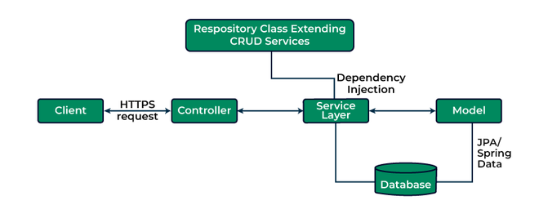
Hình 1.1 Sơ đồ luồng hoạt động

1.3. Mô hình MVC
MVC là viết tắt của Model-View-Controller. Cấu trúc Model-View-Controller (MVC) là một mẫu kiến trúc/mẫu thiết kế (design pattern) tách ứng dụng thành ba thành phần logic chính: Model, View và Controller. Mỗi thành phần kiến trúc được xây dựng để xử lý các khía cạnh phát triển cụ thể của một ứng dụng.
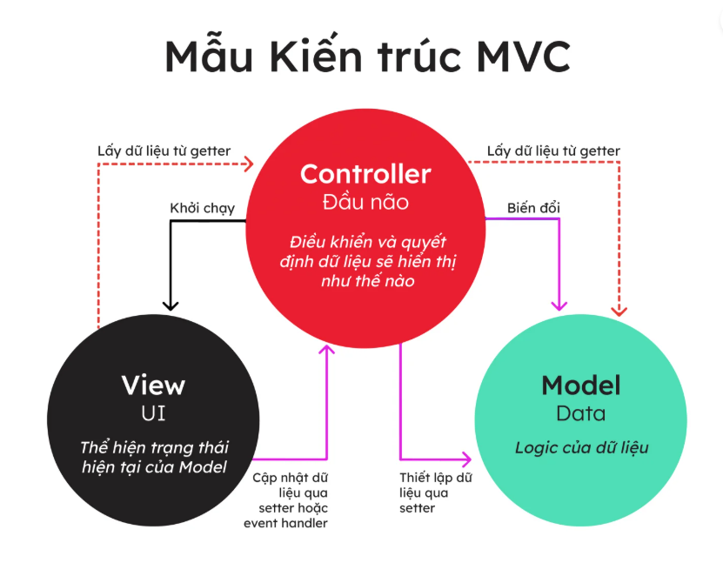
Hình 1.2 Mô hình MVC

1.4. Tổng quan về Spring Boot
Spring Boot là framework đơn giản hóa việc phát triển ứng dụng Java nhờ cơ chế tự động cấu hình (Auto-Configuration) và tích hợp sẵn máy chủ Tomcat. Trong hệ thống, framework đóng vai trò nền tảng điều hướng MVC, kết hợp Spring Data JPA để tương tác cơ sở dữ liệu MySQL và sử dụng Thymeleaf làm Template Engine. Các thuộc tính của Thymeleaf (th:text, th:each, th:if...) được dùng để kết nối dữ liệu và hiển thị động danh sách phim, suất chiếu cũng như sơ đồ ghế ngồi theo thời gian thực.

1.4.1. Các thành phần trong kiến trúc Spring Boot
Trong ứng dụng Spring Boot sử dụng mô hình MVC kết hợp Service Layer, hệ thống thường bao gồm các thành phần chính:
- Entity: Đại diện cho dữ liệu trong cơ sở dữ liệu và ánh xạ với các bảng thông qua JPA.
- Repository: Thực hiện các thao tác truy xuất dữ liệu như thêm, sửa, xóa và tìm kiếm.
- Service: Chứa các nghiệp vụ xử lý dữ liệu và điều phối hoạt động giữa các thành phần.
- Controller: Tiếp nhận yêu cầu từ người dùng, gọi Service xử lý và trả kết quả về giao diện.
- View Template (Thymeleaf): Hiển thị dữ liệu động và tiếp nhận thông tin nhập từ người dùng.

1.5. Bootstrap trong thiết kế giao diện
Bootstrap là framework UI mã nguồn mở sử dụng hệ thống lưới (Grid System) 12 cột giúp xây dựng giao diện responsive tương thích đa thiết bị. Trong hệ thống, công nghệ này được ứng dụng để thiết kế các màn hình chức năng (đặt vé, sơ đồ ghế, trang quản trị) một cách đồng bộ, trực quan và tối ưu hóa trải nghiệm người dùng.

1.5.1. Các thành phần Bootstrap sử dụng trong đề tài
Hệ thống sử dụng một số thành phần phổ biến của Bootstrap như:
- Navbar: Hiển thị thanh điều hướng và các chức năng chính của hệ thống.
- Card: Trình bày thông tin theo dạng thẻ, giúp hiển thị dữ liệu trực quan.
- Table: Hiển thị danh sách dữ liệu trong các trang quản trị.
- Form: Hỗ trợ nhập liệu trong các chức năng thêm mới, cập nhật, đăng nhập và đăng ký.
- Button: Thực hiện các thao tác như thêm, sửa, xóa, tìm kiếm và xác nhận.
- Alert: Hiển thị thông báo thành công, cảnh báo hoặc lỗi cho người dùng.
- Modal: Hiển thị hộp thoại xác nhận khi thực hiện các thao tác quan trọng.

1.6. MySQL và hệ quản trị cơ sở dữ liệu
MySQL là hệ quản trị cơ sở dữ liệu quan hệ (RDBMS) mã nguồn mở, có hiệu năng cao và tính ổn định tốt. Trong dự án, MySQL đóng vai trò lưu trữ tập trung toàn bộ dữ liệu hệ thống (người dùng, phim, suất chiếu, ghế ngồi, hóa đơn); đảm bảo tính toàn vẹn dữ liệu và phối hợp chặt chẽ với Spring Data JPA/Hibernate để tối ưu hóa tốc độ truy vấn.

1.6.1. Các khái niệm và thao tác cơ bản trong MySQL
Hệ thống tận dụng cơ chế liên kết bảng qua khóa chính (PK) và khóa ngoại (FK) của MySQL, đi kèm các ràng buộc dữ liệu (NOT NULL, UNIQUE...) để đảm bảo tính toàn vẹn. Toàn bộ thao tác CRUD (Thêm, Đọc, Sửa, Xóa) được xử lý tự động thông qua Spring Data JPA và Hibernate, giúp loại bỏ việc viết câu lệnh SQL thủ công và tối ưu hóa mã nguồn.

1.7. Spring Data JPA và Hibernate
Đây là các công nghệ ứng dụng kỹ thuật ORM (Object-Relational Mapping) để ánh xạ trực tiếp các thực thể Java thành các bảng trong MySQL. Trong đó, JPA cung cấp đặc tả chuẩn qua các annotation điều hướng (@Entity, @Id, mối quan hệ liên bảng), còn Hibernate đóng vai trò framework hiện thực hóa JPA. Sự kết hợp này giúp hệ thống quản lý dữ liệu hoàn toàn bằng mã nguồn Java, loại bỏ SQL thủ công và tự động tối ưu hóa hiệu năng truy vấn (Lazy Loading, Caching).

1.7.1. Vai trò của Spring Data JPA trong hệ thống
Module Spring Data JPA cung cấp interface JpaRepository tích hợp sẵn các phương thức CRUD (save(), findAll(), deleteById()) và cơ chế tự động sinh câu lệnh SQL từ tên phương thức (Query Methods). Cơ chế này giúp giảm thiểu tối đa mã nguồn lặp lại, tối ưu hóa thời gian triển khai các chức năng truy vấn trong hệ thống.

1.8. Tổng kết chương 1
Chương 1 đã hệ thống hóa toàn bộ cơ sở lý thuyết và công nghệ cốt lõi phục vụ xây dựng ứng dụng web bán vé xem phim. Hệ thống được định hình dựa trên kiến trúc Client-Server và mô hình MVC phân lớp chuẩn của Spring Boot (Entity, Repository, Service, Controller). Sự kết hợp đồng bộ giữa nền tảng Spring Boot, giao diện responsive từ Bootstrap, hệ quản trị cơ sở dữ liệu MySQL và công cụ ánh xạ Spring Data JPA/Hibernate giúp đảm bảo tính toàn vẹn dữ liệu, tối ưu hóa tốc độ xử lý nghiệp vụ, đồng thời tạo giải pháp công nghệ vững chắc, dễ bảo trì và mở rộng trong các chương tiếp theo.

CHƯƠNG 2
PHÂN TÍCH VÀ THIẾT KẾ HỆ THỐNG

2.1 Biểu đồ use case

2.1.1 Biểu đồ UC tổng quát
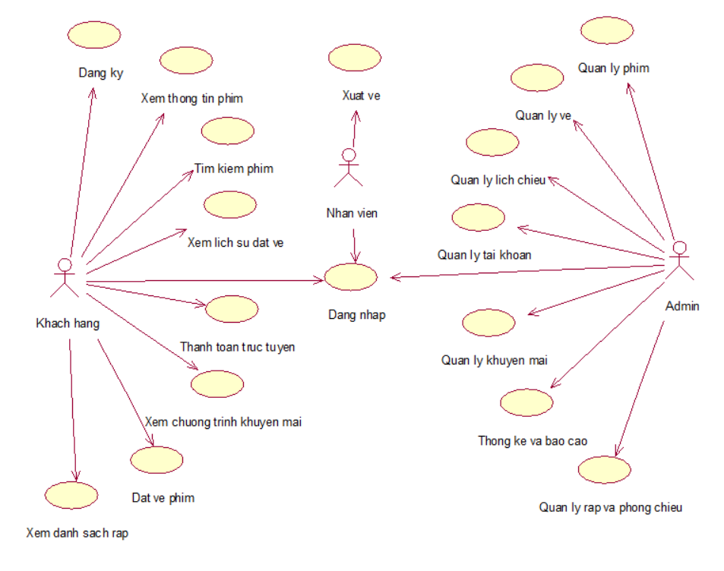
Hình 2.1 Biểu đồ use case tổng quát

2.1.2 Biểu đồ UC phân rã
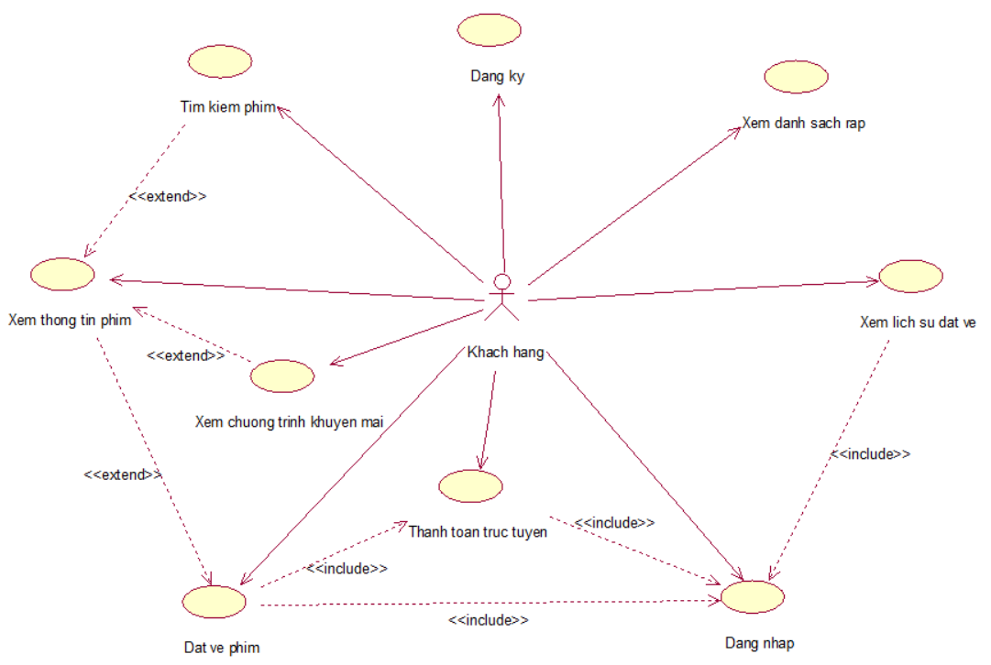
Hình 2.2 Biểu đồ use case phân rã cho khách hàng
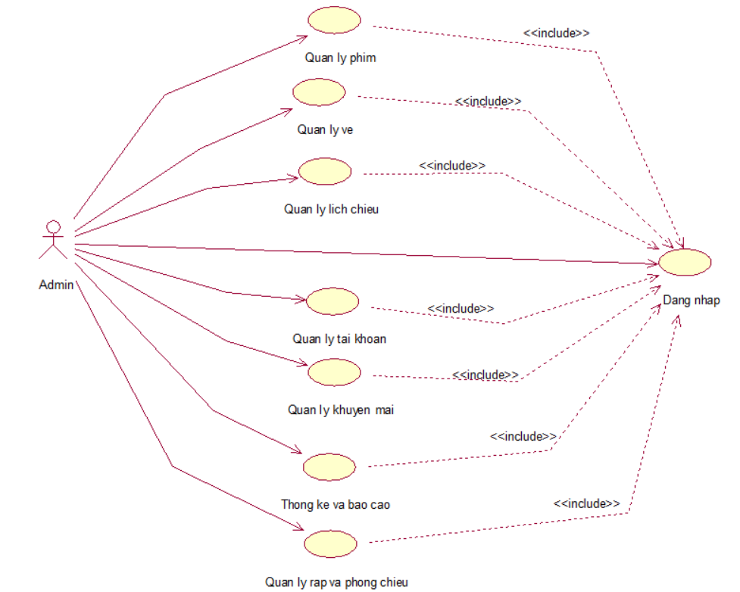
Hình 2.3 Biểu đồ use case phân rã cho Admin
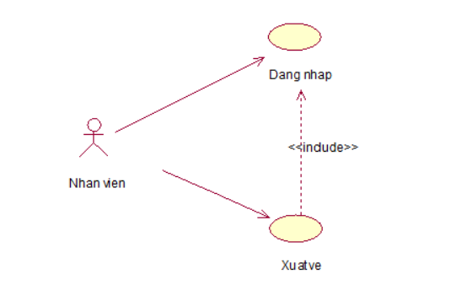
Hình 2.4 Biểu đồ use case phân rã cho Nhân viên

2.2 Mô tả chi tiết các use case
2.2.1 Mô tả use case Đặt vé phim
Mô tả vắn tắt use case: Use case này cho phép khách hàng thực hiện các thao tác từ việc chọn suất chiếu, chọn vị trí ghế ngồi, áp dụng mã khuyến mãi và tiến hành thanh toán để hoàn tất quá trình mua vé xem phim.
Luồng sự kiện:
o Luồng cơ bản:
- Use case này bắt đầu khi khách hàng chọn một bộ phim muốn xem. Hệ thống truy vấn dữ liệu từ bảng MOVIES, CINEMAS, HALLS và SHOWTIMES để hiển thị danh sách lịch chiếu và cụm rạp phù hợp.
- Khách hàng chọn suất chiếu mong muốn sau đó bấm nút “Tiếp tục”. Hệ thống tải dữ liệu từ bảng SEATS và đối chiếu với bảng BOOKING_SEATS để hiển thị sơ đồ phòng chiếu kèm theo trạng thái thực tế của các ghế (ghế trống, ghế đã bán, ghế đang giữ).
- Khách hàng chọn các ghế trống và click vào nút “Tiếp tục”. Hệ thống tiến hành khóa tạm thời (giữ chỗ) các ghế đã chọn bằng cách tạo bản ghi tạm vào bảng BOOKINGS (với trạng thái pending) và bảng BOOKING_SEATS, tính toán tổng tiền tạm tính và hiển thị form yêu cầu nhập thông tin thanh toán.
- Khách hàng nhập thông tin liên hệ (Họ tên, điện thoại, email), bỏ qua bước nhập mã giảm giá (nếu không có) và chọn phương thức thanh toán. Sau đó click vào nút “Thanh toán”. Hệ thống xử lý giao dịch thành công, hiển thị thông báo đặt vé thành công, cập nhật trạng thái đơn vé thành confirmed (đã xác nhận) trong bảng BOOKINGS và xuất vé điện tử.
Use case kết thúc.
o Luồng rẽ nhánh:
- Tại bước 3 trong luồng cơ bản, nếu khách hàng chưa chọn vị trí ghế nào mà nhấn "Tiếp tục", hệ thống sẽ hiển thị một thông báo “Vui lòng chọn ít nhất một ghế để tiếp tục”.
- Tại bước 4 trong luồng cơ bản, nếu khách hàng nhập thiếu thông tin liên hệ bắt buộc, hệ thống hiển thị thông báo lỗi và yêu cầu khách hàng nhập đầy đủ thông tin.
- Tại bước 4 trong luồng cơ bản, nếu khách hàng có nhập mã giảm giá, hệ thống tiến hành truy vấn bảng DISCOUNT_CODES để kiểm tra. Nếu mã hợp lệ, hệ thống tự động trừ tiền giảm giá và cập nhật tổng tiền cuối cùng. Nếu mã không hợp lệ, hệ thống báo lỗi và yêu cầu nhập lại mã khác hoặc thanh toán với giá gốc.
- Tại bước 4 trong luồng cơ bản, nếu khách hàng thanh toán thất bại (tài khoản không đủ tiền hoặc hủy giao dịch), hệ thống hiển thị thông báo lỗi thanh toán và tự động giải phóng các ghế đã khóa tạm trước đó bằng cách xóa hoặc chuyển trạng thái bản ghi trong bảng BOOKINGS và BOOKING_SEATS. Use case kết thúc.
- Tại bất kỳ thời điểm nào trong quá trình thực hiện use case nếu không kết nối được với hệ thống cơ sở dữ liệu thì hệ thống sẽ hiển thị một thông báo lỗi và use case kết thúc.
Các yêu cầu đặc biệt: Tại bước 3, thời gian "giữ ghế" phải được hiển thị bằng một đồng hồ đếm ngược (mặc định 15 phút) trên màn hình. Nếu hết thời gian mà khách hàng chưa hoàn tất thanh toán (bước 4), hệ thống sẽ tự động hủy giao dịch, giải phóng ghế trống ở bảng BOOKING_SEATS và hiển thị thông báo hết thời gian chờ.
Tiền điều kiện: Khách hàng đã đăng nhập vào hệ thống (thông tin được xác thực qua bảng USERS).
Hậu điều kiện: Nếu use case kết thúc thành công thì dữ liệu đơn hàng chính thức được chốt trong bảng BOOKINGS và vị trí ghế ngồi thuộc về khách hàng trong bảng BOOKING_SEATS.
Điểm mở rộng: Không có.

2.2.2 Mô tả use case Quản lý phim
Mô tả vắn tắt use case: Use case này cho phép người quản trị (Admin) thực hiện các thao tác quản lý danh sách phim bao gồm: xem danh sách có phân trang, tìm kiếm theo tên phim và/hoặc trạng thái, thêm phim mới, xem danh sách suất chiếu của phim, sửa thông tin phim và ngừng chiếu phim.
Luồng sự kiện
o Luồng cơ bản
1. Use case bắt đầu khi người quản trị (Admin) chọn chức năng “Quản lý phim” trên menu quản trị. Hệ thống truy vấn dữ liệu từ bảng MOVIES và hiển thị danh sách phim hiện có theo thứ tự ngày khởi chiếu giảm dần. Danh sách được hiển thị theo dạng phân trang, kèm theo các chức năng: tìm kiếm theo tên phim và/hoặc trạng thái, thêm phim mới,xem suất chiếu, sửa phim, ngừng chiếu phim.
2. Tìm kiếm phim
a.Người quản trị (Admin) nhập tên phim và/hoặc chọn trạng thái cần tìm, sau đó nhấn nút “Tìm kiếm”. Hệ thống truy vấn từ bảng MOVIES dựa trên các tiêu chí tìm kiếm mà người quản trị đã nhập hoặc lựa chọn và hiển thị danh sách các phim phù hợp với tiêu chí tìm kiếm.
3. Thêm phim mới:
a. Người quản trị (Admin) nhấn vào nút “Thêm phim mới”. Hệ thống hiển thị lên màn hình biểu mẫu thêm phim và yêu cầu người quản trị nhập thông tin chi tiết gồm: tiêu đề phim, nội dung tóm tắt, danh sách diễn viên, thời lượng, giới hạn độ tuổi, ngày khởi chiếu, ngày kết thúc, đường dẫn ảnh poster và trailer.
b. Người quản trị nhập đầy đủ thông tin vào biểu mẫu và nhấn nút “Lưu”. Hệ thống sẽ lưu thông tin phim mới vào bảng MOVIES, hiển thị thông báo "Thêm phim mới thành công" và cập nhật lại danh sách phim trên màn hình.
4.Xem danh sách suất chiếu của phim:
a. Người quản trị chọn bộ phim cần kiểm tra và nhấn vào nút “Suất chiếu” trên hàng tương ứng của bộ phim đó. Hệ thống chuyển hướng sang màn hình danh sách suất chiếu của riêng bộ phim đã chọn.
5. Sửa thông tin phim:
a. Người quản trị (Admin) chọn bộ phim cần chỉnh sửa từ danh sách và nhấn vào nút “Sửa phim”. Hệ thống hiển thị lên màn hình biểu mẫu chứa thông tin chi tiết hiện tại của bộ phim đã chọn từ bảng MOVIES.
b. Người quản trị nhập đầy đủ thông tin mới của phim và nhấn nút “Lưu”. Hệ thống sẽ cập nhật thông tin từ bảng MOVIES, hiển thị thông báo "Cập nhật thành công" và cập nhật lại danh sách phim trên màn hình.
6. Ngừng chiếu phim:
a. Người quản trị (Admin) chọn bộ phim cần ngừng chiếu từ danh sách và nhấn vào nút “Ngừng chiếu”. Hệ thống hiển thị cửa sổ popup yêu cầu xác nhận ngừng chiếu: “Bạn có chắc chắn muốn ngừng chiếu bộ phim này không?”, gồm hai nút “Đồng ý” và “Hủy bỏ”.
b. Người quản trị (Admin) xác nhận ngừng chiếu bằng cách nhấn vào nút “Đồng ý”. Hệ thống cập nhật trạng thái ngừng chiếu vào bảng MOVIES, hiển thị thông báo “Ngừng chiếu thành công” và cập nhật lại danh sách phim. Use case kết thúc.
o Luồng rẽ nhánh
- Tại bước 2a(Tìm kiếm), nếu không tìm thấy phim phù hợp với tiêu chí tìm kiếm, hệ thống hiển thị thông báo “Không tìm thấy phim phù hợp”
- Tại bước 3b (Thêm phim), nếu dữ liệu nhập vào không hợp lệ: hệ thống hiển thị thông báo lỗi cụ thể ngay dưới các trường nhập liệu tương ứng trên biểu mẫu. Người quản trị phải chỉnh sửa lại dữ liệu cho đúng hoặc hủy bỏ thao tác.
- Tại bước 4b (Sửa phim), nếu dữ liệu chỉnh sửa không hợp lệ, hệ thống báo lỗi. Người quản trị tiến hành sửa lại hoặc hủy bỏ.
- Tại bước 5a (Xem suất chiếu): Nếu bộ phim được chọn chưa được xếp bất kỳ lịch chiếu nào trong hệ thống, hệ thống hiển thị bảng trống kèm thông báo “Phim này hiện chưa có suất chiếu nào” và nút điều hướng tới tạo lịch chiếu mới.
- Tại bước 6a, nếu hệ thống phát hiện bộ phim đang có suất chiếu chưa diễn ra, hệ thống hiển thị thông báo lỗi từ chối ngừng chiếu. Người quản trị đóng thông báo và hủy thao tác.
- Tại bước 6b, nếu người quản trị nhấn nút "Hủy bỏ": Hệ thống đóng popup xác nhận, không thực hiện bất kỳ thay đổi nào trong bảng MOVIES và giữ nguyên giao diện danh sách phim.
Các yêu cầu đặc biệt
Bảo toàn dữ liệu lịch sử: Thao tác ngừng chiếu sử dụng cơ chế “Xóa mềm” (chuyển trạng thái) thay vì xóa vật lý khỏi CSDL để bảo toàn dữ liệu lịch sử đặt vé.
Tiền điều kiện
Người quản trị (Admin) đã đăng nhập thành công vào hệ thống và có quyền quản lý phim.
Hậu điều kiện
Thành công: Thông tin phim được thêm mới, cập nhật hoặc đánh dấu ngừng chiếu thành công vào bảng MOVIES.
Thất bại/Hủy: Dữ liệu trong bảng MOVIES không bị thay đổi.
Điểm mở rộng
Không có.

2.2.3 Mô tả use case Thanh toán trực tuyến
Mô tả vắn tắt use case: Use case này cho phép khách hàng thực hiện thanh toán trực tuyến cho đơn đặt vé xem phim thông qua các cổng thanh toán. Cập nhật trạng thái đơn hàng và nhận vé điện tử sau khi thanh toán thành công.
Luồng sự kiện
o Luồng cơ bản:
- Use case bắt đầu khi khách hàng chọn phương thức thanh toán và nhấn “Xác nhận thanh toán”. Hệ thống kiểm tra đơn đặt vé trong bảng BOOKINGS và thời gian giữ ghế 15 phút. Nếu còn hiệu lực, hệ thống tạo giao dịch trong PAYMENTS với trạng thái pending, sau đó chuyển khách hàng đến cổng thanh toán và hiển thị QR.
- Khách hàng kiểm tra số tiền và thực hiện thanh toán. Cổng thanh toán xử lý giao dịch và gửi kết quả về hệ thống.
- Hệ thống xác thực chữ ký và thông tin giao dịch. Nếu thanh toán thành công: Cập nhật PAYMENTS sang success và lưu thông tin giao dịch. Cập nhật BOOKINGS sang paid/confirmed. Xác nhận các ghế trong BOOKING_SEATS và SEATS. Lấy thông tin khách hàng và suất chiếu để tạo vé điện tử. Hiển thị thông báo thành công, xuất vé kèm mã QR. Use case kết thúc.

o Luồng rẽ nhánh:
- Tại bước 1, nếu đơn đặt vé đã quá hạn thanh toán (quá 15 phút), hệ thống từ chối tạo giao dịch, cập nhật đơn đặt vé trong bảng BOOKINGS sang trạng thái cancelled. Các ghế thuộc đơn hàng này trong bảng BOOKING_SEATS tự động mất hiệu lực giữ chỗ và được trả lại trạng thái trống cho suất chiếu. Hệ thống gửi thông báo hủy đơn cho khách hàng. Use case kết thúc.
- Tại bước 2, nếu thanh toán thất bại, cổng thanh toán gửi thông báo thất bại về hệ thống. Hệ thống cập nhật bản ghi trong bảng PAYMENTS sang trạng thái failed, giữ đơn đặt vé trong bảng BOOKINGS ở trạng thái chờ, hiển thị thông báo lỗi và cho phép khách hàng thực hiện lại giao dịch nếu thời gian giữ ghế vẫn còn.
- Tại bước 2, nếu khách hàng chủ động nhấn “Hủy bỏ giao dịch” trên giao diện cổng thanh toán. Hệ thống ghi nhận trạng thái hủy vào bảng PAYMENTS, hiển thị thông báo “Giao dịch đã bị hủy bởi người dùng” và cho phép khách hàng quay lại màn hình thanh toán nếu thời gian giữ ghế trong bảng BOOKINGS vẫn còn.
- Tại bước 3, nếu xảy ra lỗi mất kết nối hoặc chữ ký giao dịch không hợp lệ, hệ thống không cập nhật bảng BOOKINGS sang trạng thái paid và bảng PAYMENTS sang success, hiển thị thông báo lỗi và yêu cầu khách hàng kiểm tra lại giao dịch hoặc liên hệ ban quản trị kèm mã đơn đặt vé để được hỗ trợ.
- Tại bất kỳ bước nào, nếu hệ thống không kết nối được với cơ sở dữ liệu, hệ thống hiển thị thông báo lỗi, không xác nhận thanh toán và kết thúc use case.

Các yêu cầu đặc biệt: Thời gian giữ ghế tối đa 15 phút. Phải xác thực chữ ký và thông tin giao dịch trước khi cập nhật BOOKINGS thành paid. Thông tin giao dịch phải được lưu đầy đủ trong PAYMENTS để phục vụ đối soát. Trạng thái ghế trong BOOKING_SEATS và SEATS phải được đồng bộ chính xác. Chỉ xuất vé điện tử khi thanh toán thành công và vé phải có mã đặt vé và mã QR.
Tiền điều kiện: Khách hàng đã đăng nhập, chọn phim, suất chiếu và ghế. Đơn đặt vé đã được tạo trong BOOKINGS và ghế đã được giữ tạm thời. Đơn đặt vé vẫn còn trong thời gian giữ ghế 15 phút. Cổng thanh toán đang hoạt động.
Hậu điều kiện:
Nếu thanh toán thành công: đơn đặt vé trong bảng BOOKINGS được cập nhật sang trạng thái confirmed, thông tin giao dịch được lưu vào bảng PAYMENTS, các ghế trong bảng BOOKING_SEATS được xác nhận là đã bán, đồng thời xuất vé điện tử.
Nếu thanh toán thất bại hoặc hết thời gian giữ ghế: đơn đặt vé trong bảng BOOKINGS được cập nhật sang trạng thái cancelled và các ghế đang được giữ tạm thời được giải phóng.
Điểm mở rộng: Không có.

2.2.4 Mô tả use case Xem lịch sử đặt vé
Mô tả vắn tắt use case: Use case này cho phép khách hàng đã đăng nhập truy cập lịch sử đặt vé, xem danh sách các đơn vé của tài khoản theo thứ tự thời gian mới nhất, theo dõi tổng số đơn thành công và tổng chi tiêu tích lũy. Khách hàng có thể chọn từng đơn để xem thông tin chi tiết.
Luồng sự kiện:
o Luồng cơ bản:
- Use case bắt đầu khi Khách hàng đã đăng nhập vào website và chọn chức năng “Lịch sử đặt vé”. Hệ thống xác định tài khoản hiện tại thông qua bảng USERS, sau đó sử dụng user_id để truy vấn các đơn đặt vé tương ứng trong bảng BOOKINGS.
- Khách hàng chờ hệ thống tải danh sách lịch sử đặt vé của tài khoản. Hệ thống truy vấn các đơn trong bảng BOOKINGS, sắp xếp theo created_at giảm dần và hiển thị theo cơ chế phân trang để ưu tiên các đơn được tạo gần nhất.
- Khách hàng xem thông tin tổng hợp và danh sách các đơn vé đã phát sinh. Hệ thống kiểm tra status và payment_status trong BOOKINGS để tính tổng số đơn thành công và tổng chi tiêu tích lũy từ total_amount, đồng thời hiển thị mã đặt vé và trạng thái của từng đơn.
- Khách hàng xem thông tin cơ bản của từng đơn vé trên danh sách. Hệ thống sử dụng showtime_id trong BOOKINGS để truy vấn SHOW TIMES, sau đó dùng movie_id truy vấn MOVIES và hall_id truy vấn HALLS nhằm hiển thị tên phim, ngày giờ chiếu và phòng chiếu.
- Khách hàng lựa chọn một đơn vé và nhấn chức năng “Xem chi tiết”. Hệ thống sử dụng id của đơn trong BOOKINGS để truy vấn BOOKING_ SEATS theo booking_id, sau đó dùng seat_id để truy vấn SEATS và xác định vị trí các ghế đã đặt.
- Khách hàng xem thông tin chi tiết của đơn vé đã chọn. Hệ thống kết hợp dữ liệu từ BOOKINGS, SHOWTIMES, MOVIES, HALLS, BOOKING _SEATS và SEATS để hiển thị mã đặt vé, tên phim, ngày giờ chiếu, phòng chiếu, vị trí ghế, số tiền đã thanh toán và trạng thái hiện tại của vé.
- Khách hàng kiểm tra thông tin vé và sử dụng khi đến rạp. Hệ thống kiểm tra trạng thái đơn trong BOOKINGS; nếu đơn đã thanh toán/xác nhận thành công, hệ thống tạo mã QR từ booking_code và hiển thị cùng thông tin vé để phục vụ việc soát vé, sau đó use case kết thúc.
Use case kết thúc.
o Luồng rẽ nhánh:
- Tại bước 2, Khách hàng truy cập lịch sử đặt vé nhưng tài khoản chưa phát sinh đơn đặt vé nào. Hệ thống hiển thị danh sách trống, tổng số đơn thành công và tổng chi tiêu bằng 0, đồng thời thông báo Khách hàng chưa có lịch sử đặt vé; use case kết thúc.
- Tại bước 5, Khách hàng chọn một đơn vé đã bị hủy hoặc hoàn tiền để xem chi tiết. Hệ thống vẫn truy xuất và hiển thị đầy đủ thông tin của đơn cùng trạng thái tương ứng, nhưng không cung cấp mã QR sử dụng để soát vé.
- Tại bước 6, sau khi xem chi tiết một đơn vé, Khách hàng muốn kiểm tra một đơn khác và quay lại danh sách lịch sử. Hệ thống hiển thị lại danh sách đặt vé và cho phép Khách hàng lựa chọn đơn khác để tiếp tục xem chi tiết.
- Tại bất kỳ bước nào, nếu Khách hàng thực hiện yêu cầu nhưng hệ thống không thể truy xuất dữ liệu do lỗi kết nối cơ sở dữ liệu, Hệ thống hiển thị thông báo lỗi, không làm thay đổi dữ liệu hiện có và kết thúc use case.
Các yêu cầu đặc biệt:
Danh sách lịch sử đặt vé phải được sắp xếp theo thời gian mới nhất và áp dụng cơ chế phân trang để bảo đảm hiệu năng khi tài khoản có nhiều giao dịch. Hệ thống chỉ được truy xuất các đơn trong bảng BOOKINGS có user_id thuộc Khách hàng đang đăng nhập; tổng số đơn thành công và tổng chi tiêu chỉ được tính từ các đơn đã thanh toán/xác nhận thành công. Mã QR chỉ được tạo cho các vé hợp lệ đã thanh toán và được sinh từ booking_code; chức năng xem lịch sử không được làm thay đổi dữ liệu hoặc trạng thái của đơn vé.
Tiền điều kiện: Khách hàng đã đăng nhập thành công vào hệ thống và thông tin tài khoản đã được xác thực thông qua bảng USERS.
Hậu điều kiện: Khách hàng xem được danh sách lịch sử đặt vé và thông tin chi tiết của đơn vé đã lựa chọn; dữ liệu trong các bảng USERS, BOOKINGS, SHOWTIMES, MOVIES, HALLS, BOOKING_SEATS và SEATS không bị thay đổi sau khi use case kết thúc.
Điểm mở rộng: Không có.

2.2.5 Mô tả use case Xem báo cáo thống kê và xuất báo cáo doanh thu
Mô tả vắn tắt use case: Use case này cho phép người quản lý (Admin) thực hiện thống kê và tổng hợp dữ liệu doanh thu bán vé theo khoảng thời gian (ngày hoặc tháng) dưới dạng biểu đồ và bảng số liệu trực quan, đồng thời hỗ trợ xuất file báo cáo (CSV/Excel) để lưu trữ hoặc đối soát với bộ phận kế toán.
Luồng sự kiện:
o Luồng cơ bản:
- Use case bắt đầu khi Người quản lý chọn chức năng "Báo cáo thống kê doanh thu" trên menu quản trị, hệ thống hiển thị màn hình trang báo cáo thống kê.
- Người quản lý lựa chọn khoảng thời gian cần thống kê (theo Ngày hoặc theo Tháng), hệ thống truy vấn bảng BOOKINGS từ cơ sở dữ liệu, tiến hành lọc các đơn đặt vé phát sinh trong khoảng thời gian đã chọn và kiểm tra trạng thái đơn đặt vé. Các đơn vé đã được xác nhận ở trạng thái thành công sẽ được đưa vào thống kê, ngược lại các đơn ở trạng thái đã hủy hoặc thanh toán chưa thành công sẽ bị loại khỏi thống kê. Sau đó, hệ thống tính toán số lượng đơn vé đã bán, tổng doanh thu và tổng số tiền được giảm giá từ các chương trình khuyến mãi, sau đó tạo và hiển thị kết quả lên màn hình dưới dạng biểu đồ cột và bảng số liệu chi tiết.
- Người quản lý xem kết quả thống kê và nhấn nút "Xuất báo cáo". Hệ thống sử dụng dữ liệu vừa được lọc và thống kê để khởi tạo file báo cáo dưới định dạng CSV/Excel, sau đó tự động tải file về máy tính của người quản lý.
Use case kết thúc.
o Luồng rẽ nhánh:
- Tại bước 2, nếu trong khoảng thời gian người quản lý chọn không phát sinh giao dịch đặt vé thành công nào, hệ thống hiển thị bảng số liệu với các chỉ số bằng 0, biểu đồ hiển thị ở trạng thái trống (không có cột dữ liệu), đồng thời hiển thị thông báo "Không có dữ liệu hiển thị cho mốc thời gian này".
- Tai bước 3, nếu người quản lý không nhấn nút “Xuất báo cáo”, hệ thống giữ nguyên màn hình hiển thị báo cáo doanh thu. Use case kết thúc.
- Tại bất kỳ thời điểm nào trong quá trình thực hiện use case nếu không kết nối được với cơ sở dữ liệu thì hệ thống sẽ hiển thị thông báo lỗi và use case kết thúc.
Các yêu cầu đặc biệt: Số liệu hiển thị phải phản ánh đúng trạng thái dữ liệu trong CSDL tại thời điểm Admin thực hiện truy vấn.
Tiền điều kiện: Người quản lý (Admin) đã đăng nhập thành công vào phân hệ quản trị hệ thống. .
Hậu điều kiện: Không có.
Điểm mở rộng: Không có

2.3 Phân tích các use case

2.3.1 Phân tích use case Đặt vé phim (Đào Xuân Xâm)

2.3.1.1 Biểu đồ trình tự
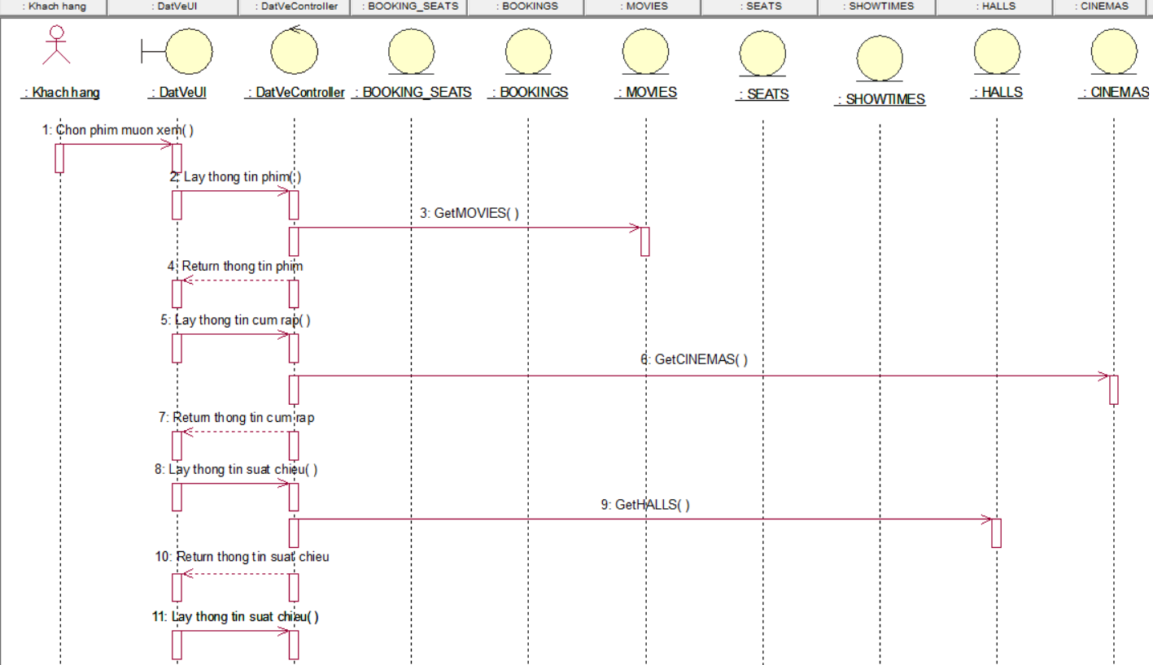
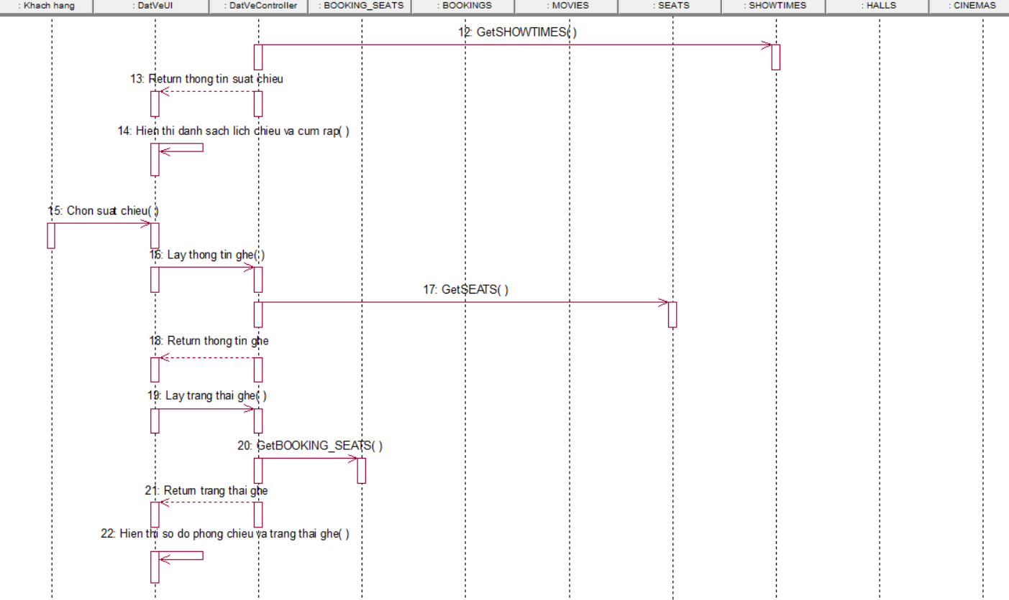
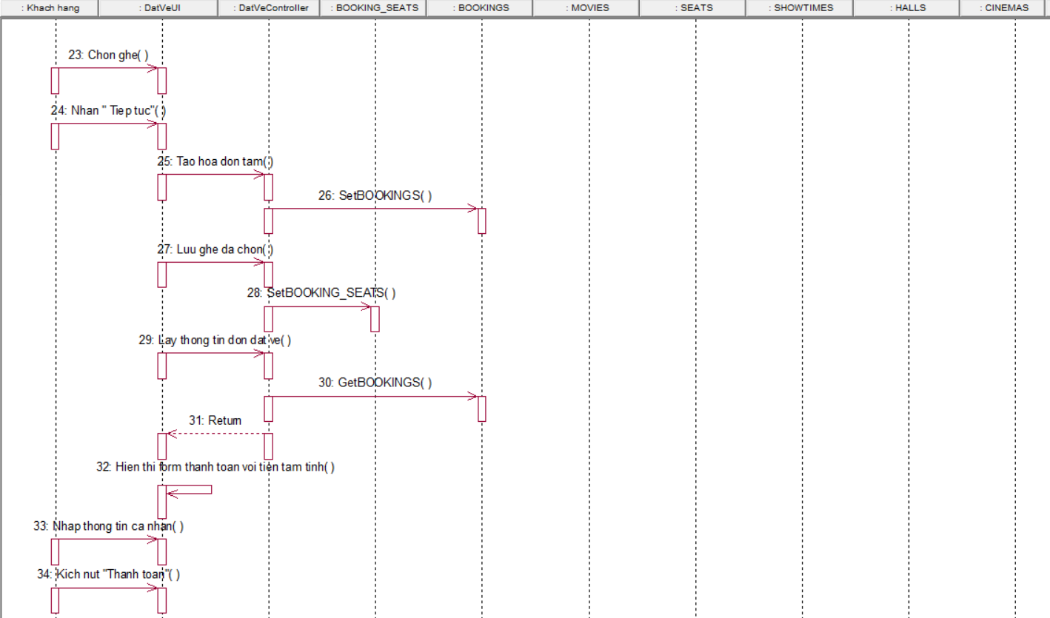
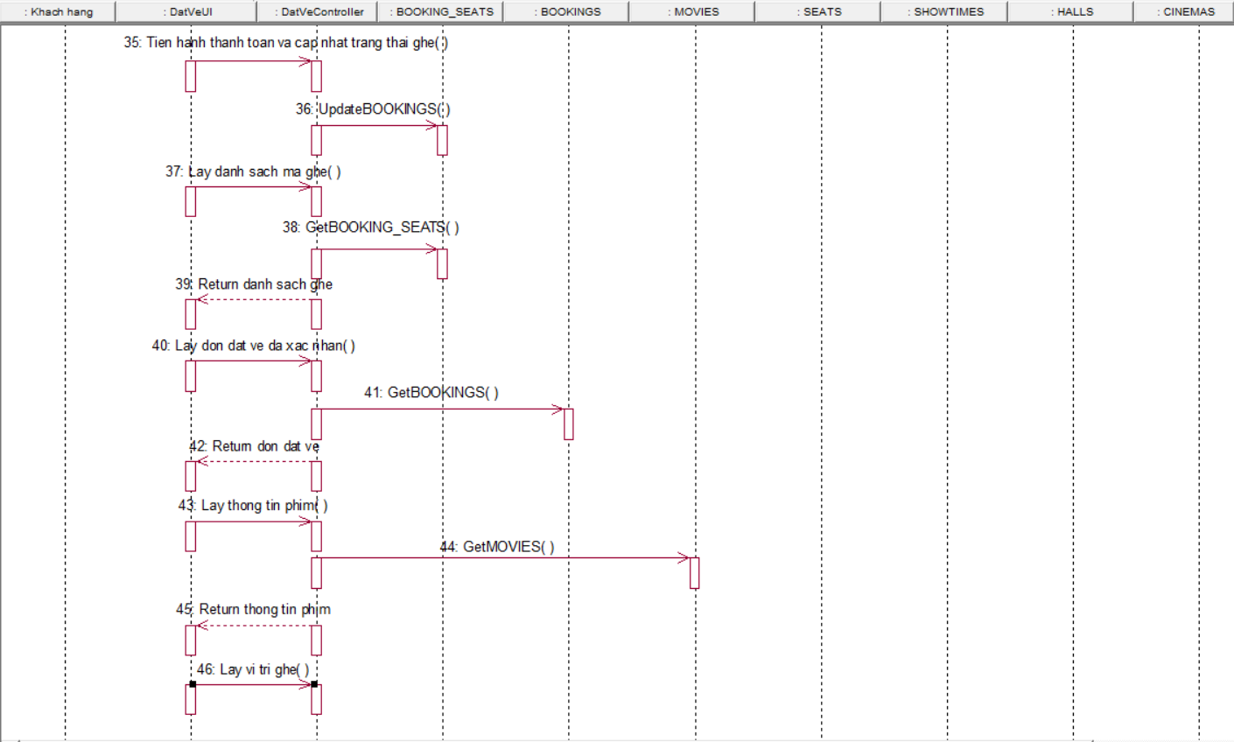
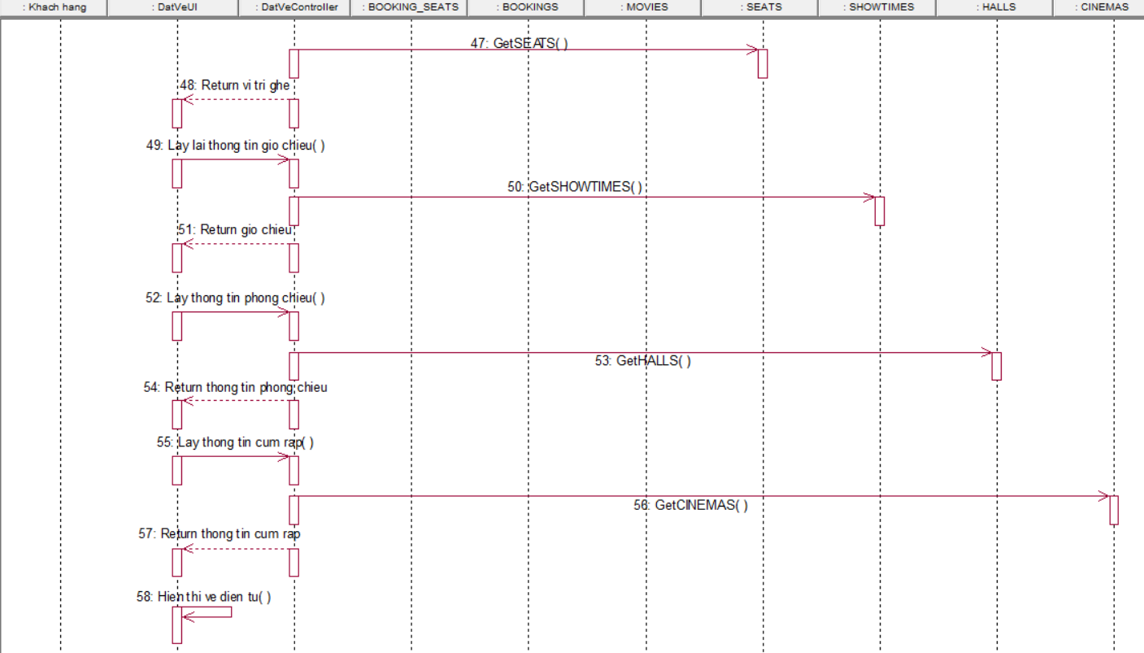
Hình 2.5 Biểu đồ trình tự usecase Đặt vé phim

2.3.1.2 Biểu đồ lớp phân tích
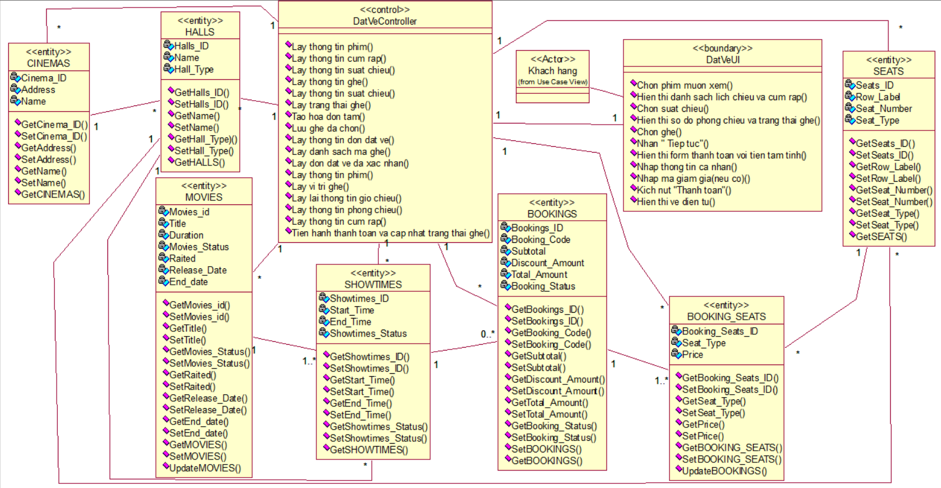
Hình 2.6 Biểu đồ lớp phân tích usecase Đặt vé phim

2.3.2. Phân tích use case Thanh toán trực tuyến

2.3.2.1. Biểu đồ trình tự

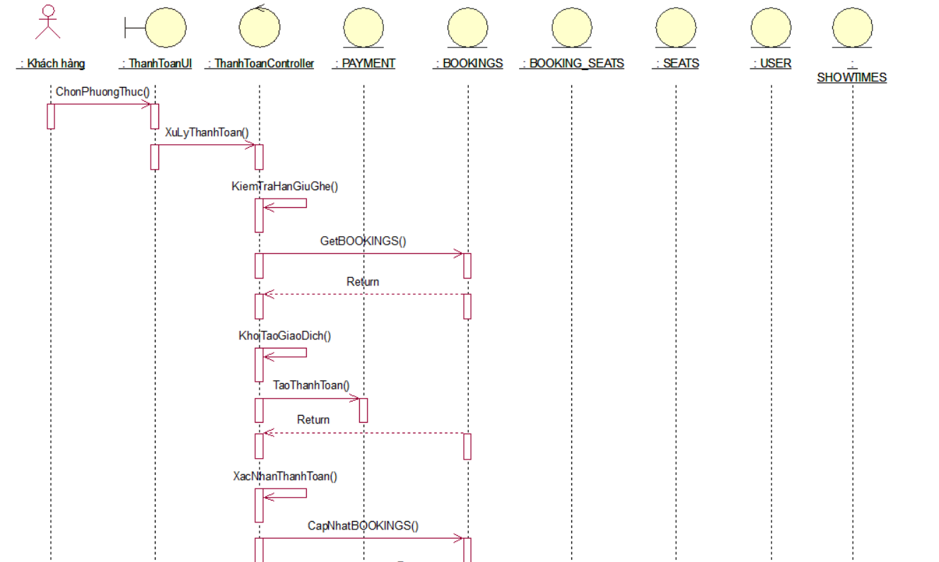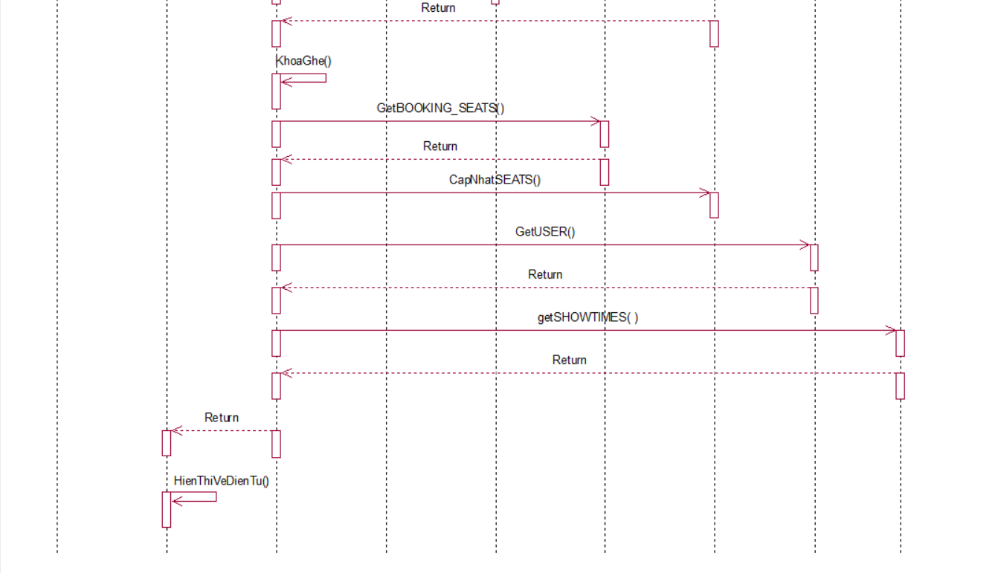
Hình 2.7 biểu đồ trình tự use case Thanh toán trực tuyến

2.3.2.2 Biểu đồ lớp phân tích
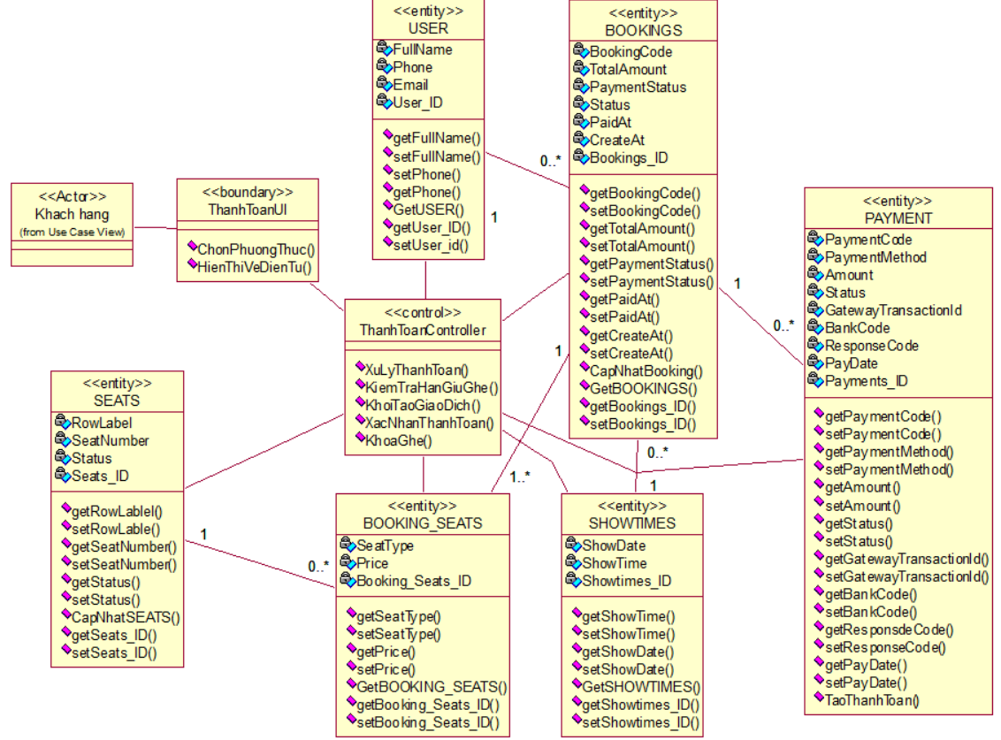
Hình 2.8 Biểu đồ lớp phân tích use case Thanh toán trực tuyến

2.3.3. Phân tích use case Xem lịch sử đặt vé

2.3.3.1. Biểu đồ trình tự

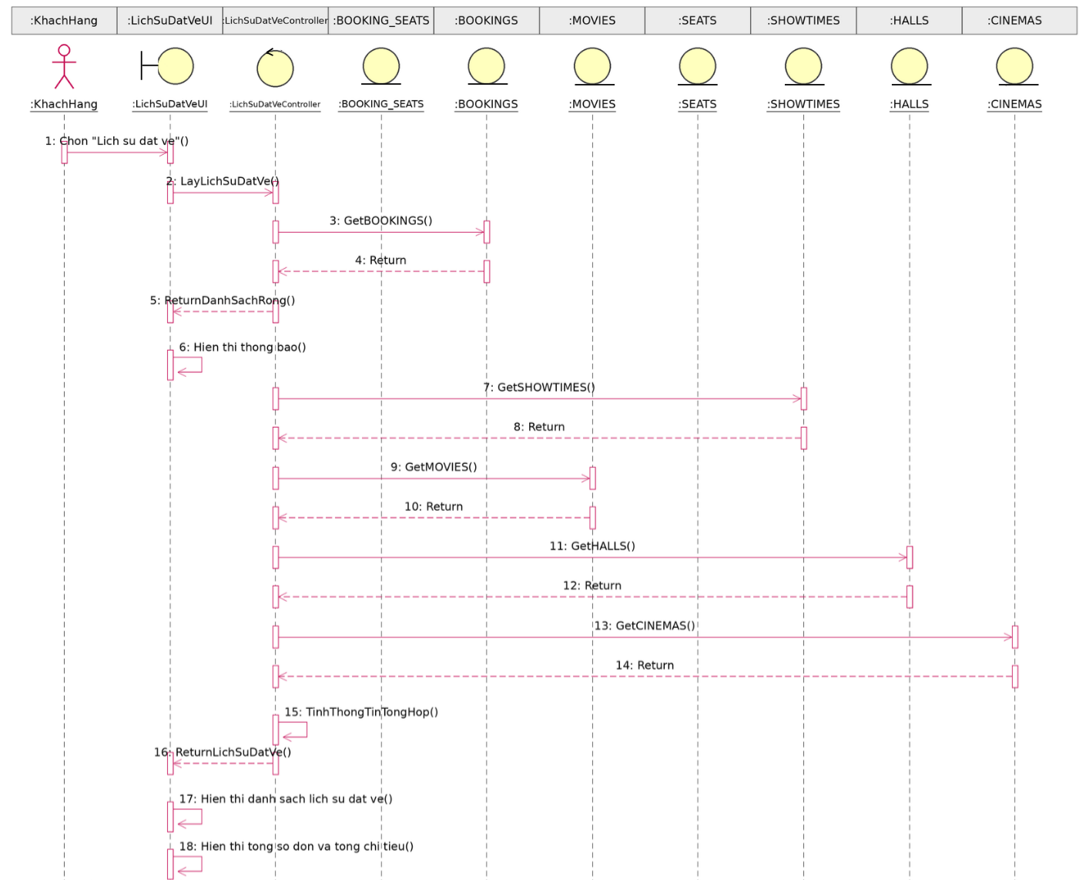
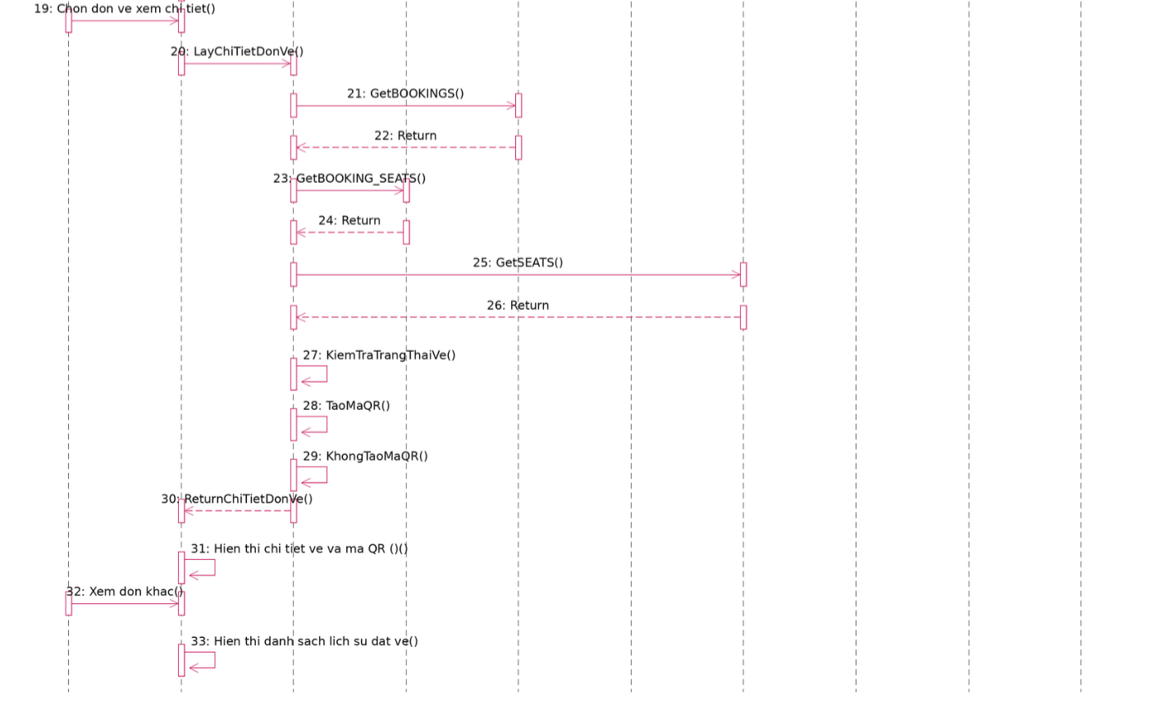
Hình 2.9 Biểu đồ trình tự usecase Xem lịch sử đặt vé

2.3.3.2 Biểu đồ lớp phân tích
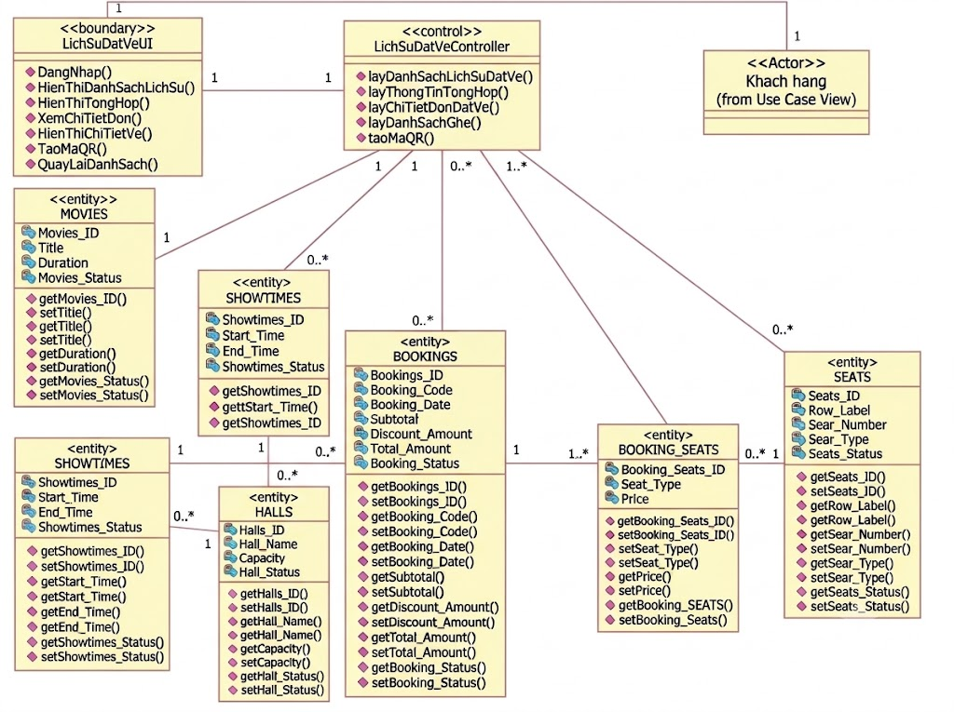
Hình 2.10 Biểu đồ lớp phân tích usecase Xem lịch sử đặt vé

2.3.4 Phân tích use case Quản lý phim

2.3.4.1. Biểu đồ trình tự
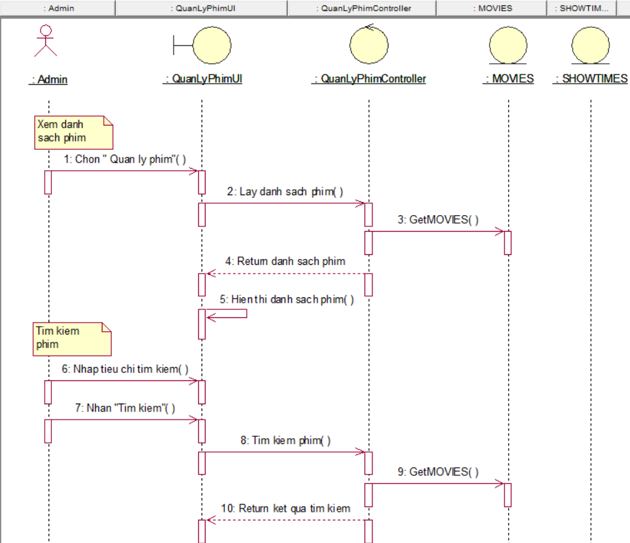

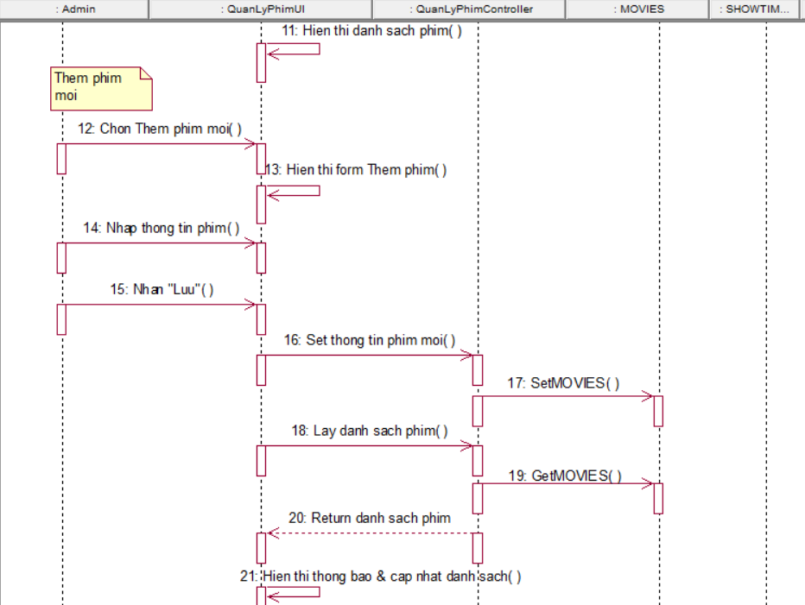
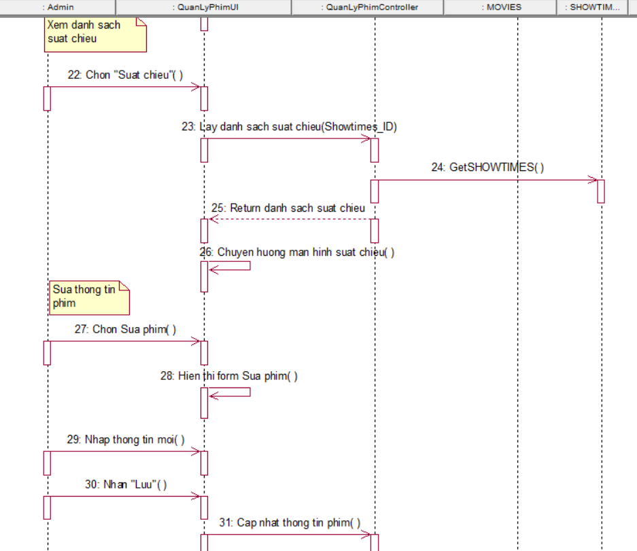
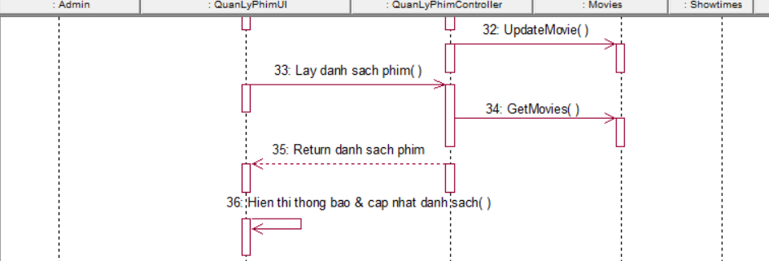
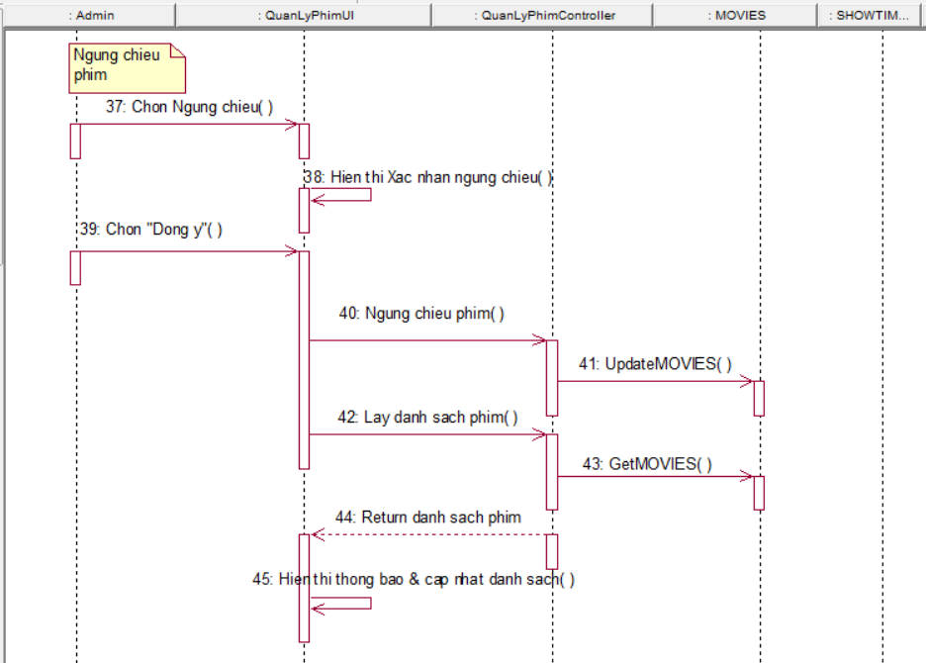
Hình 2.11 Biểu đồ trình tự usecase Quản lý phim

2.3.4.2 Biểu đồ lớp phân tích
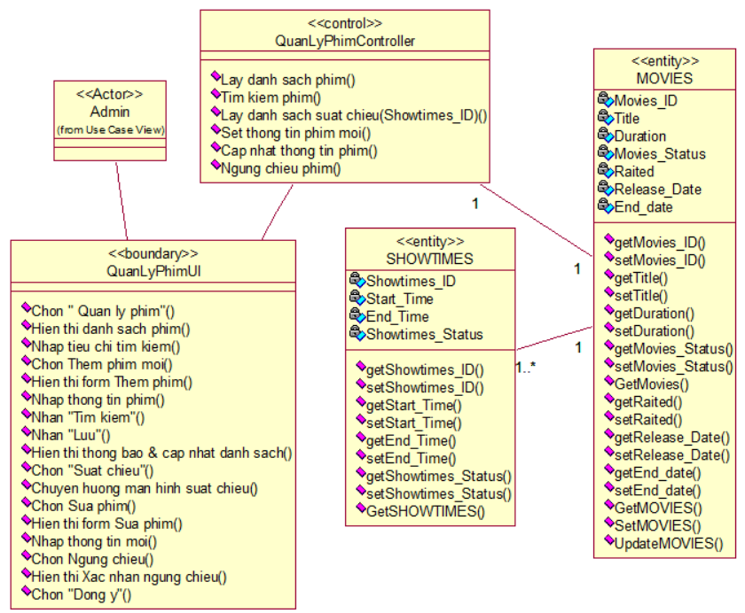
Hình 2.12 Biểu đồ lớp phân tích usecase Quản lý phim
2.3.5 Phân tích use case Xem báo cáo thống kê và xuất báo cáo doanh thu
2.3.5.1 Biểu đồ trình tự
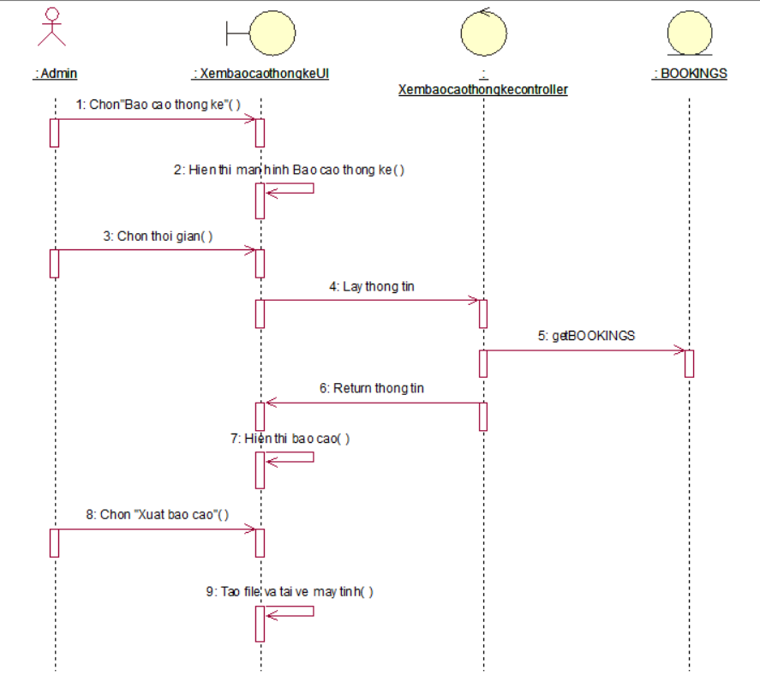
Hình 2.13 Biểu đồ trình tự use case Xem báo cáo thống kê và xuất báo cáo doanh thu
2.3.5.2 Biểu đồ lớp phân tích
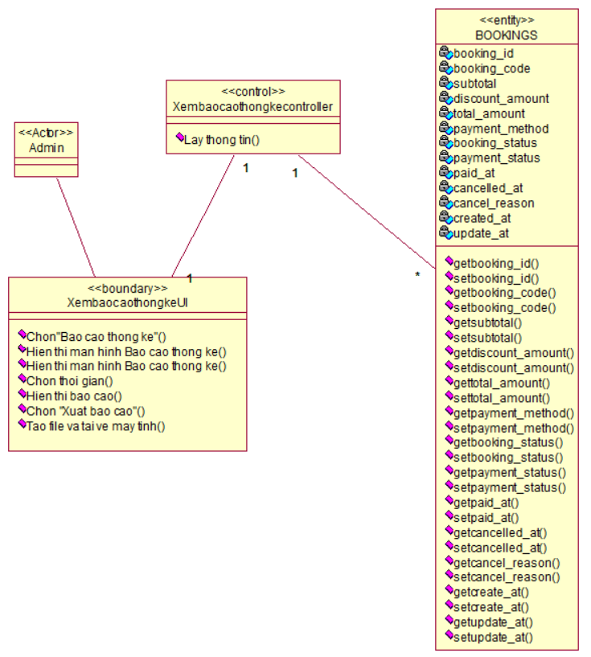
Hình 2.14 Biểu đồ lớp phân tích use case Xem báo cáo thống kê và xuất báo cáo doanh thu

2.4 Thiết kế cơ sở dữ liệu

2.4.1 Biểu đồ thực thể liên kết
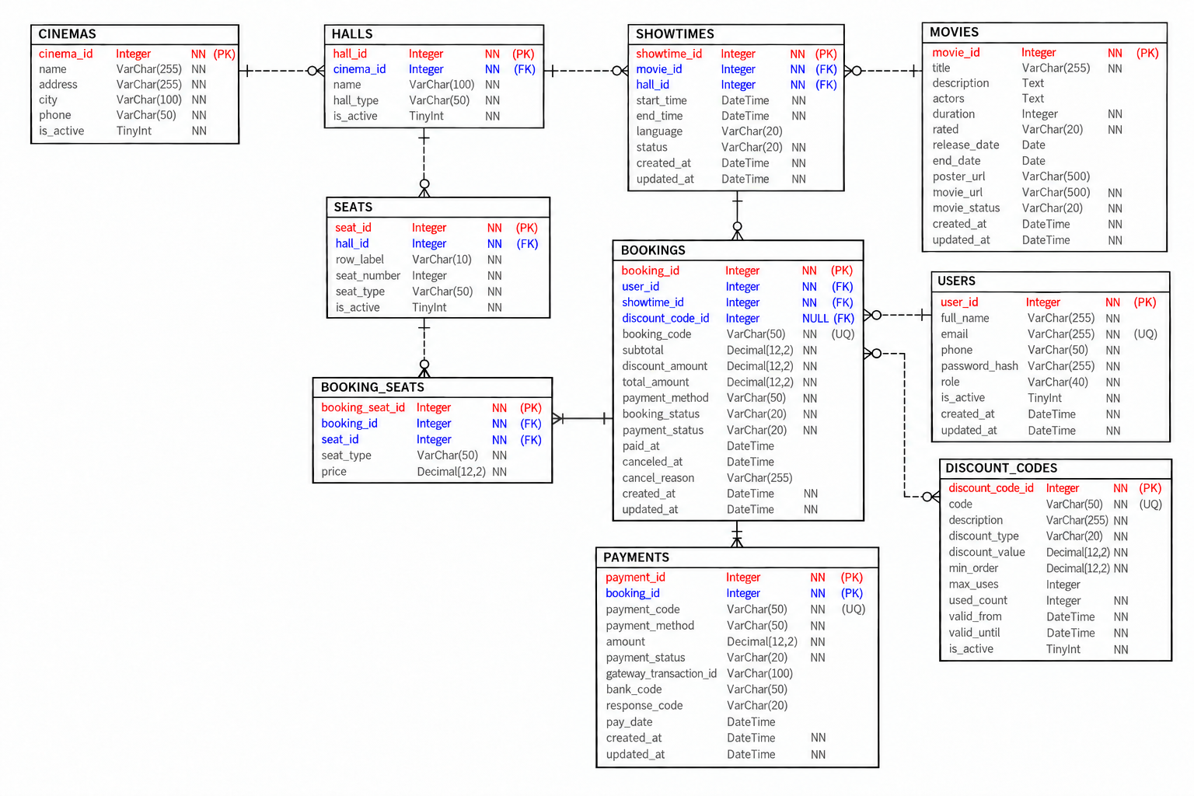
Hình 2.15 Biểu đồ thực thể liên kết

2.4.2 Mô tả vắn tắt các thực thế
- CINEMAS: Lưu thông tin về các cụm rạp chiếu phim trong hệ thống. Chi tiết về cụm rạp bao gồm mã rạp, tên rạp, địa chỉ chi tiết, thành phố/tỉnh, số điện thoại liên hệ và trạng thái hoạt động của rạp.
- HALLS: Lưu thông tin các phòng chiếu thuộc từng cụm rạp cụ thể. Thông tin phòng chiếu bao gồm mã phòng, mã cụm rạp trực thuộc, tên phòng chiếu, loại phòng chiếu và trạng thái hoạt động.
- SEATS: Lưu thông tin cấu hình sơ đồ ghế ngồi cố định của từng phòng chiếu. Thông tin chi tiết bao gồm mã ghế, mã phòng chiếu, ký hiệu hàng ghế, số thứ tự ghế trong hàng, loại ghế và trạng thái khả dụng của ghế.
- MOVIES: Lưu trữ toàn bộ thông tin chi tiết về các bộ phim được phát hành và quản lý trên hệ thống. Thông tin bao gồm mã phim, tiêu đề phim, nội dung tóm tắt, danh sách diễn viên, thời lượng phim, phân loại độ tuổi, ngày khởi chiếu, ngày kết thúc chiếu, đường dẫn ảnh áp phích, đường dẫn video giới thiệu, trạng thái phát hành, thời gian tạo và thời gian cập nhật.
- SHOWTIMES: Lưu thông tin lịch chiếu các bộ phim tại từng phòng chiếu theo khung giờ nhất định. Chi tiết suất chiếu bao gồm mã suất chiếu, mã phim, mã phòng chiếu, thời gian bắt đầu, thời gian kết thúc, định dạng/ngôn ngữ chiếu, trạng thái suất chiếu, thời gian khởi tạo và cập nhật gần nhất.
- USERS: Lưu thông tin tài khoản người dùng trên hệ thống, bao gồm cả khách hàng và quản trị viên. Chi tiết thông tin gồm mã người dùng, họ và tên đầy đủ, địa chỉ thư điện tử, số điện thoại, mật khẩu đã mã hóa, vai trò tài khoản, trạng thái kích hoạt tài khoản, thời gian tạo tài khoản và thời gian chỉnh sửa thông tin.
- BOOKINGS: Lưu thông tin các đơn đặt vé của khách hàng. Thông tin được quan tâm bao gồm mã đơn, mã khách hàng đặt vé, mã suất chiếu, mã đặt vé định danh, tổng tiền trước giảm giá, số tiền được giảm trừ, tổng tiền thực thanh toán, phương thức thanh toán, trạng thái đơn vé, trạng thái giao dịch, thời gian thanh toán thành công, thời gian hủy đơn, lý do hủy vé, thời gian lập đơn và thời gian cập nhật trạng thái.
- BOOKING_SEATS: Lưu thông tin chi tiết các ghế cụ thể được chọn trong mỗi đơn đặt vé. Chi tiết bao gồm mã bản ghi, mã đơn đặt vé, mã ghế, loại ghế tại thời điểm đặt và đơn giá của ghế.

2.4.3 Thiết kế bảng
- Bảng USERS
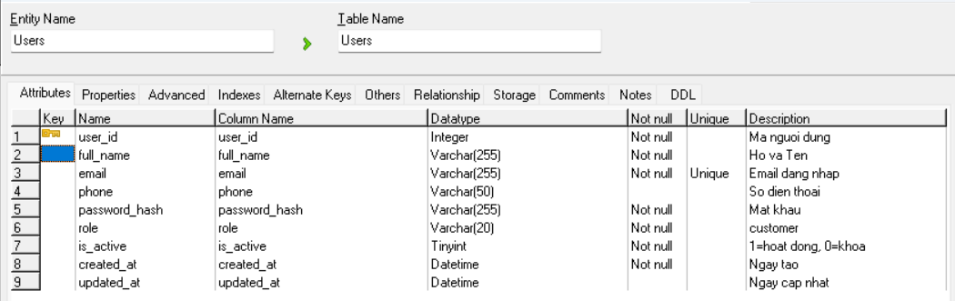
- Bảng CINEMAS
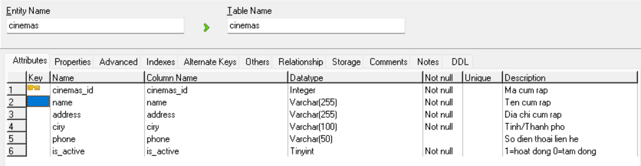
- Bảng MOVIES
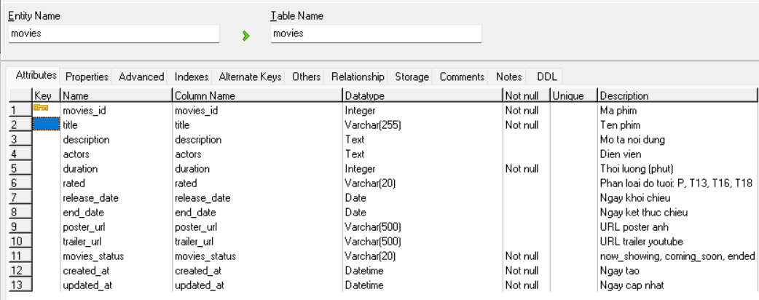
- Bảng DISCOUNT_CODES
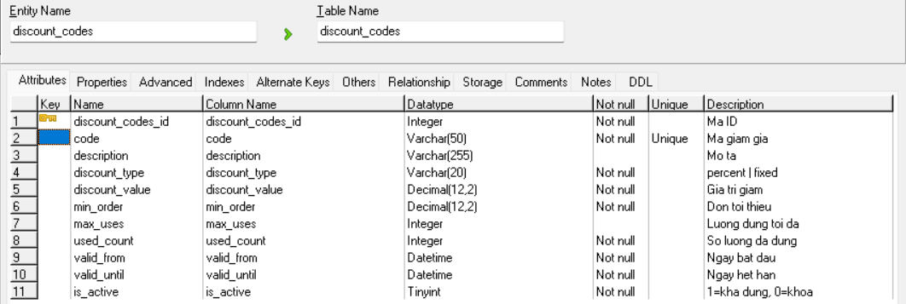
- Bảng BOOKINGS
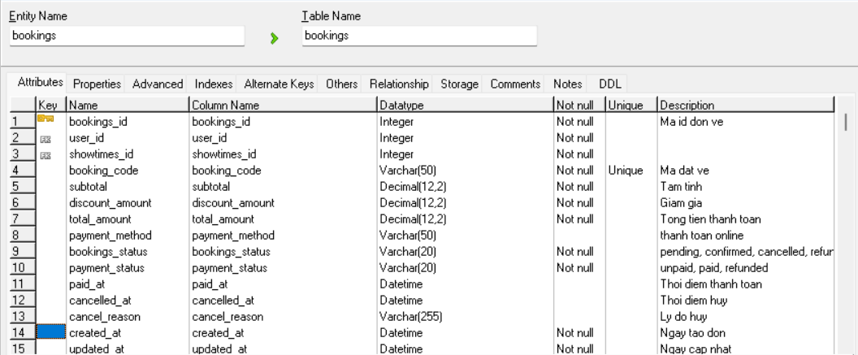
- Bảng SEATS
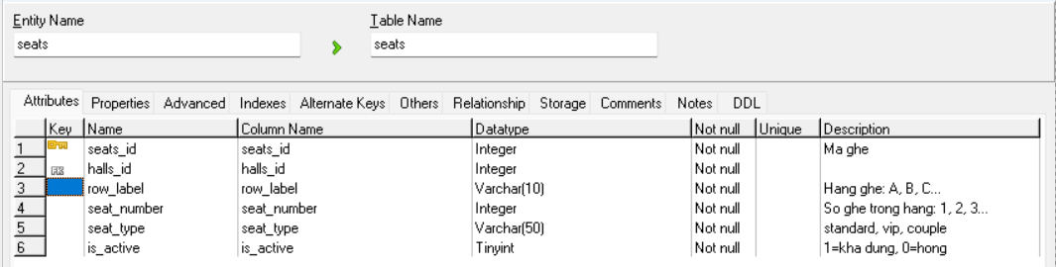
- Bảng HALLS
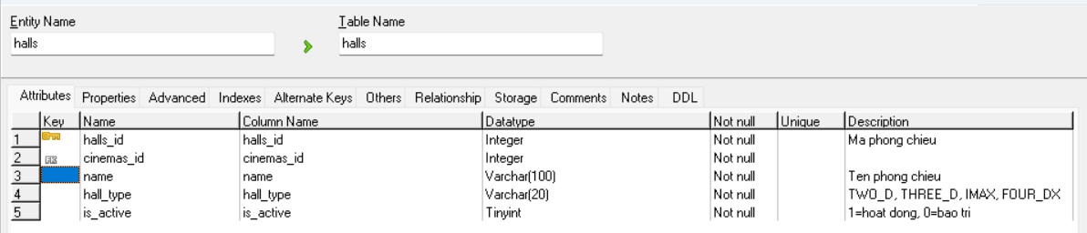
- Bảng SHOWTIMES
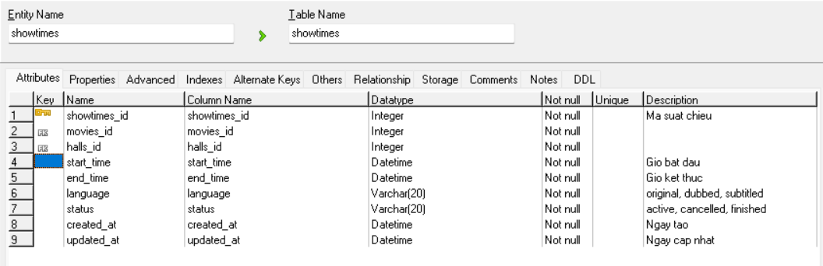
- Bảng BOOKING_SEATS
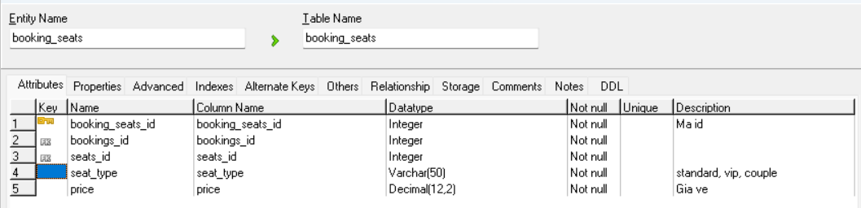
- Bảng PAYMENTS
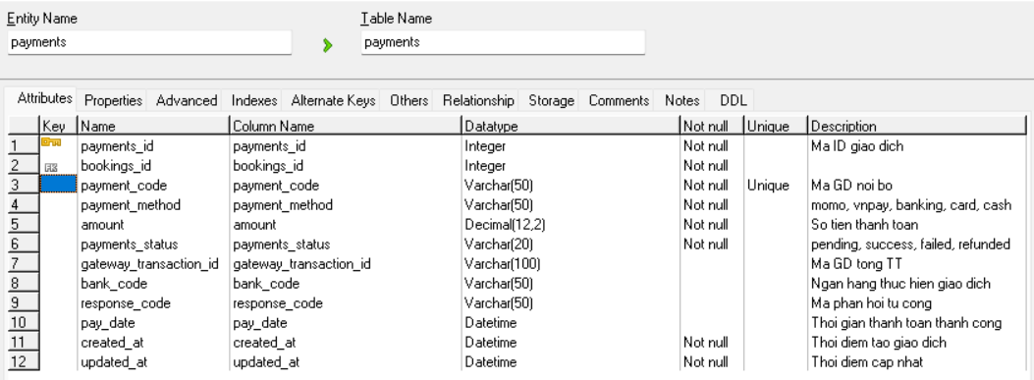

Khảo sát sơ bộ

Giới thiệu về chung về hệ thống
- Giới thiệu tổng quan về doanh nghiệp
Hiện nay, nhu cầu giải trí điện ảnh ngày càng tăng cao, đòi hỏi các rạp chiếu phim phải liên tục nâng cao chất lượng dịch vụ. Công ty Cổ phần Cụm rạp chiếu phim Cinema Booking ra đời nhằm cung cấp dịch vụ chiếu phim chất lượng cao tới khán giả. Công ty Cổ phần Cụm rạp chiếu phim Cinema Booking là một đơn vị hoạt động trong lĩnh vực giải trí điện ảnh thương mại, chuyên cung cấp các dịch vụ chiếu phim chất lượng cao và phát hành các sản phẩm truyền thông. Hiện nay, nhu cầu giải trí điện ảnh ngày càng tăng cao, đòi hỏi các rạp chiếu phim phải liên tục nâng cao chất lượng dịch vụ. Công ty Cổ phần Cụm rạp chiếu phim Cinema Booking ra đời nhằm cung cấp dịch vụ chiếu phim chất lượng cao tới khán giả.
Dưới đây là các thông tin tổng quan về tổ chức:
- Tên doanh nghiệp: Công ty Cổ phần Cụm rạp chiếu phim Cinema Booking
- Địa chỉ trụ sở: Quận Cầu Giấy, Thành phố Hà Nội.
- Lĩnh vực hoạt động: Kinh doanh dịch vụ chiếu phim thương mại, phát hành phim, cung cấp dịch vụ giải trí điện ảnh và tổ chức sự kiện truyền thông.
- Quy mô hoạt động: Vận hành chuỗi cụm rạp chiếu phim hiện đại bao gồm nhiều phòng chiếu, cung cấp đa dạng các hạng ghế ngồi (Thường, VIP, Couple). Hệ thống duy trì lịch chiếu linh hoạt và liên tục để phục vụ hàng nghìn lượt khách hàng giao dịch mỗi ngày.
Bộ máy quản lý của Cinema Booking được tổ chức theo mô hình quản lý tập trung kết hợp phân quyền chức năng, bao gồm các bộ phận chính:
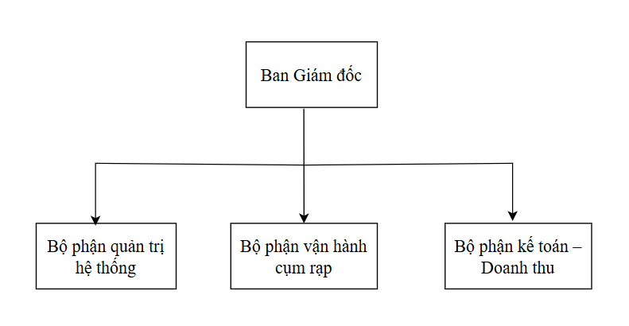
Hình 1.1 Mô hình bộ máy quản lý
- Ban Giám đốc
- Chức năng: Định hướng chiến lược phát triển kinh doanh, duyệt kế hoạch hợp tác phát hành phim và phê duyệt các chiến dịch khuyến mãi toàn hệ thống.
- Bộ phận quản trị hệ thống
- Chức năng: Quản trị toàn bộ hạ tầng phần mềm bán vé và cơ sở dữ liệu central của doanh nghiệp.
- Nhiệm vụ: Quản lý danh mục thể loại phim và danh sách phim, cấu hình cụm rạp, phòng chiếu và ma trận ghế, đồng thời thiết lập lịch chiếu, bảng giá vé, quản lý người dùng, mã giảm giá và theo dõi báo cáo thống kê doanh thu.
- Bộ phận vận hành cụm rạp
- Chức năng: Điều hành các hoạt động chiếu phim thực tế tại rạp.
- Nhiệm vụ: Soát vé cho khách hàng tại cửa phòng chiếu, duy trì vận hành hệ thống âm thanh/máy chiếu và hỗ trợ xử lý yêu cầu trực tiếp của khách hàng.
- Bộ phận kế toán – Doanh thu
- Chức năng: Kiểm soát dòng tiền giao dịch trực tuyến và đối soát doanh thu.
- Nhiệm vụ: Kiểm tra và xác nhận hóa đơn đặt vé (bookings), theo dõi việc áp dụng mã giảm giá và thực hiện báo cáo tài chính định kỳ theo phim và theo suất chiếu.
- Nghiệp vụ của tổ chức
Nghiệp vụ cốt lõi của tổ chức xoay quanh chuỗi quy trình cung cấp dịch vụ vé xem phim trực tuyến:
Nghiệp vụ niêm yết phim và xếp lịch chiếu: Đội ngũ quản trị cập nhật, sửa, xóa thông tin phim, thiết lập phòng chiếu, tạo các suất chiếu theo khung giờ và áp giá vé cho từng loại ghế.
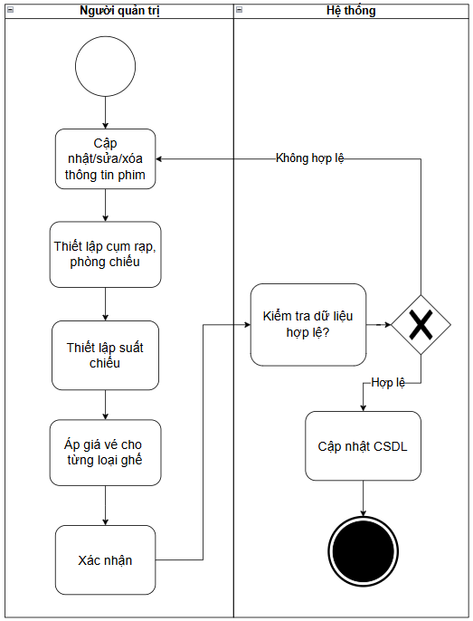
Hình 1.2 Quy trình nghiệp vụ niêm yết phim và xếp lịch chiếu
Nghiệp vụ đặt vé và thanh toán trực tuyến: Khách hàng tra cứu lịch chiếu, chọn rạp, chọn suất chiếu, chọn vị trí ghế trống trên sơ đồ trực quan và nhập mã giảm giá (nếu có). Sau khi thanh toán thành công, hệ thống xác nhận giao dịch và chuyển trạng thái ghế sang đã đặt .
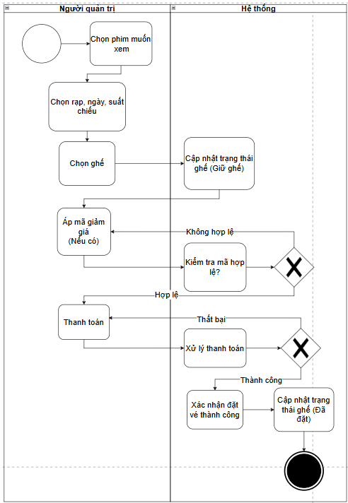
Hình 1.3 Quy trình nghiệp vụ đặt vé và thanh toán trực tuyến

Nghiệp vụ báo cáo & thống kê: Hệ thống tự động ghi nhận dữ liệu giao dịch trên thời gian thực, phục vụ công tác thống kê doanh thu và phân tích hiệu suất rạp.
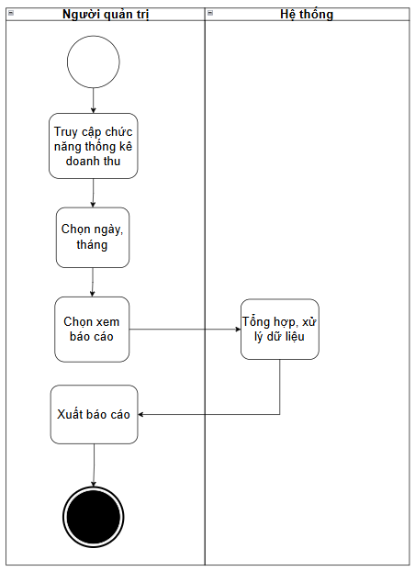
Hình 1.4 Quy trình nghiệp báo cáo & thống kê

Tài liệu thu thập được
Các tài liệu thu thập dưới đây được tham khảo từ các website đặt vé xem phim trực tuyến như: beta cinemas.vn, galaxycine.vn.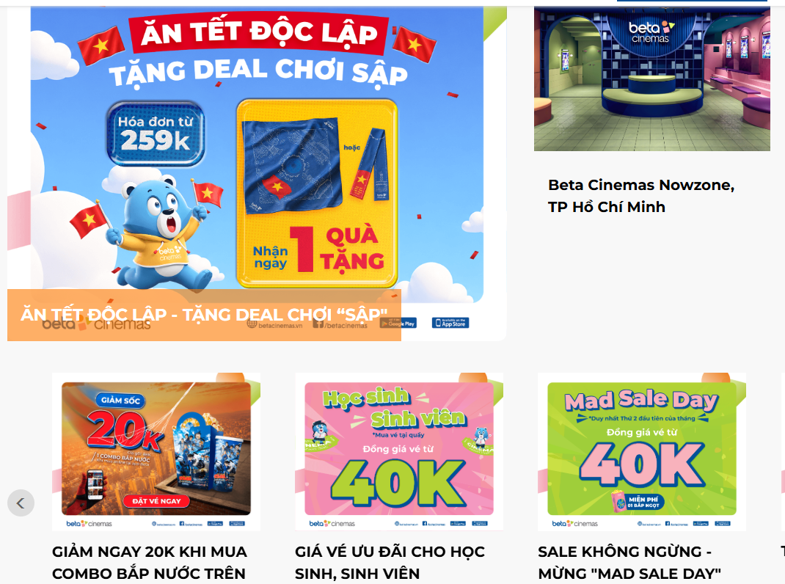
Hình 1.5 Ưu đãi giảm giá khi đặt vé xem phim
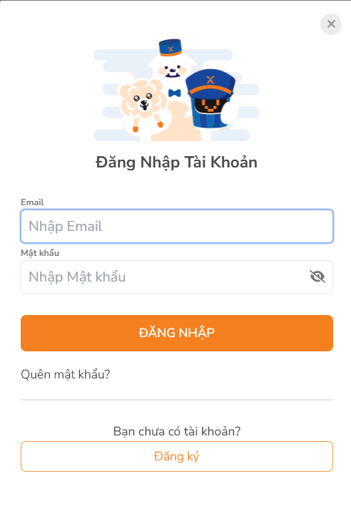
Hình 1.6 Màn hình đăng nhập
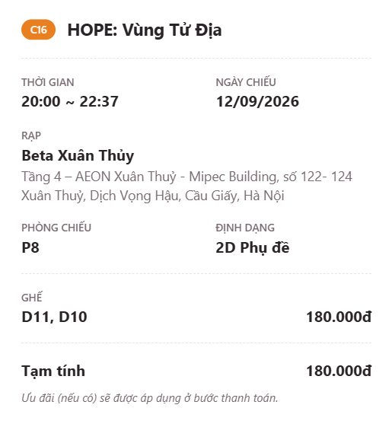
Hình 1.7 Hóa đơn đặt vé
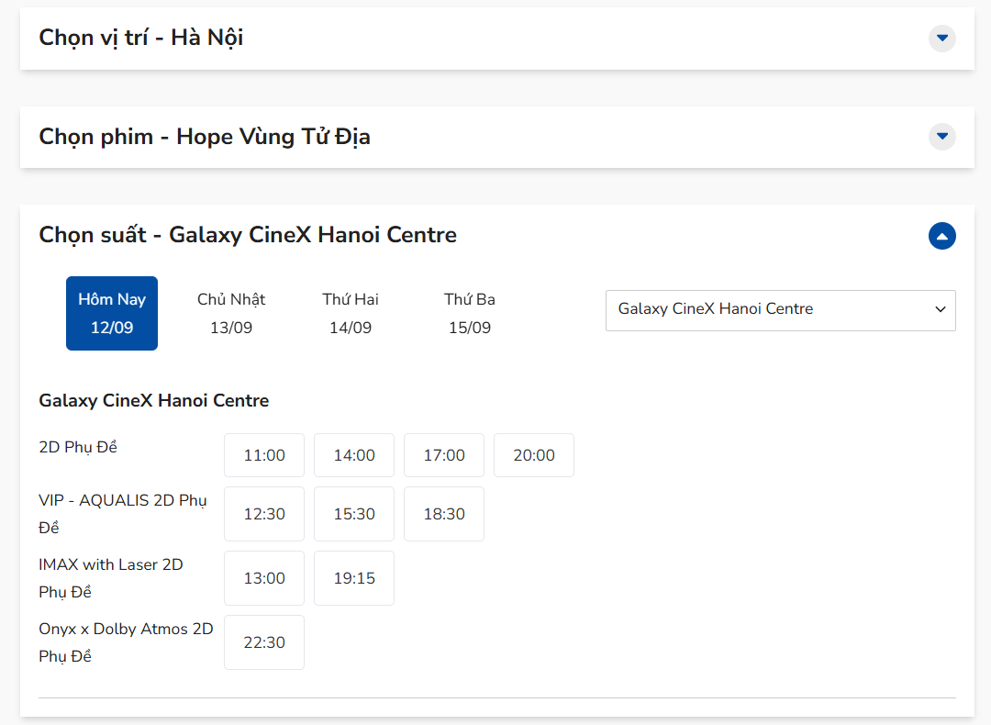
Hình 1.8 Tra cứu lịch chiếu và chọn suất chiếu
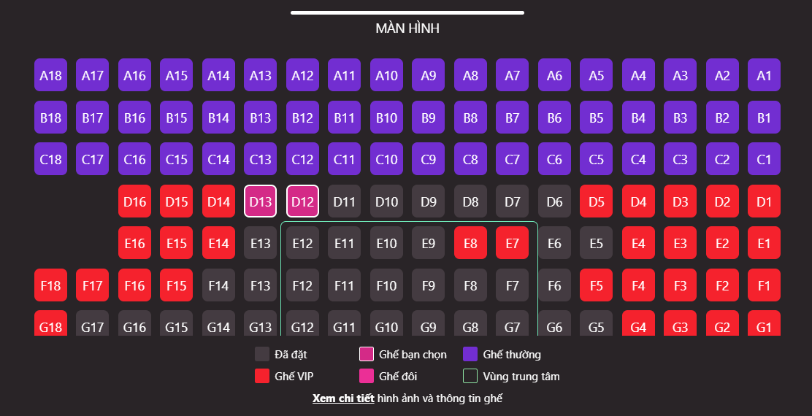
Hình 1.9 Sơ đồ phòng chiếu và ma trận ghế ngồi

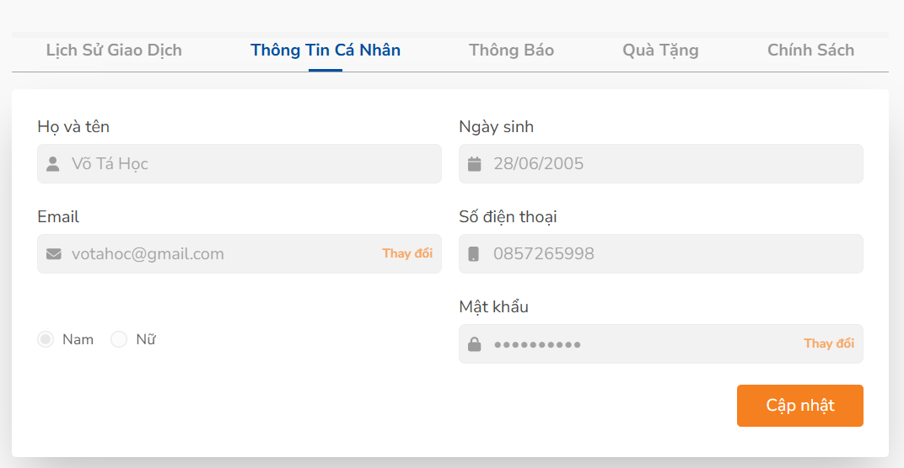
Hình 1.10 Biểu mẫu thông tin cá nhân người dùng
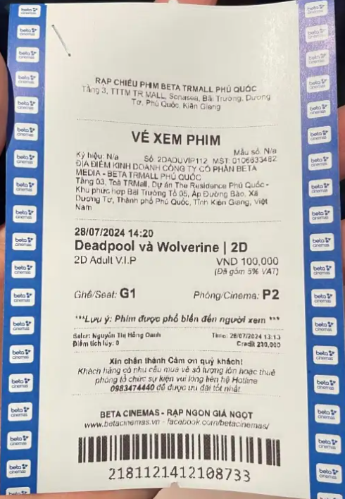
Hình 1.11 xuất vé xem phim

Khảo sát chi tiết

Hoạt động của hệ thống
- Hoạt động đặt vé xem phim (Đào Xuân Xâm -2023603251):
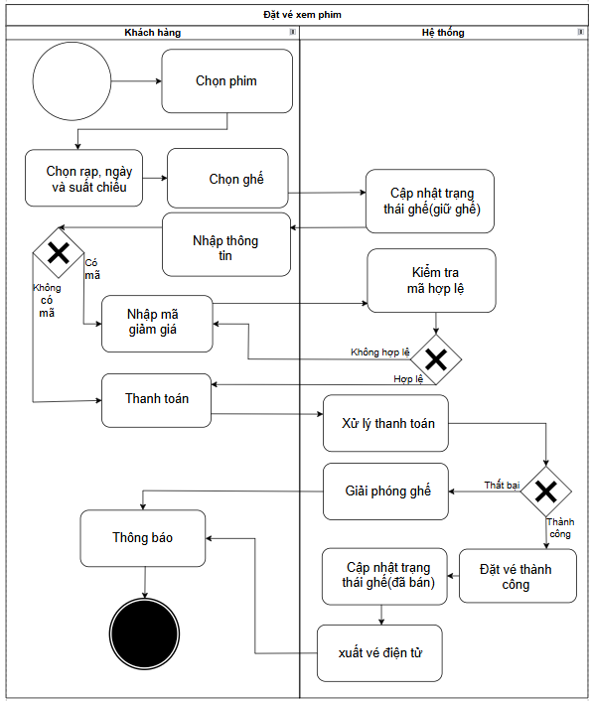
Hình 1.12 Quy trình hoạt động đặt vé xem phim
Khi có nhu cầu đặt vé, khách hàng truy cập vào website chọn bộ phim muốn xem, chọn cụm rạp, ngày xem và khung giờ chiếu phù hợp. Hệ thống tự động tải và hiển thị sơ đồ phòng chiếu theo thời gian thực để khách hàng chọn vị trí ghế mong muốn.
Nếu khách hàng có mã giảm giá (voucher), khách hàng nhập mã vào ô khuyến mãi; hệ thống kiểm tra điều kiện áp dụng và tự động tính lại số tiền giảm trừ vào tổng đơn hàng.
Khách hàng chọn phương thức thanh toán (MoMo, VNPAY, thẻ ngân hàng, tiền mặt tại quầy ) và tiến hành thanh toán. Khi giao dịch thành công, hệ thống ghi nhận trạng thái vé đã bán, cấp mã đặt vé (Booking Code) và lưu thông tin vào lịch sử đặt vé để khách hàng xuất trình khi đến rạp.
- Hoạt động thanh toán trực tuyến
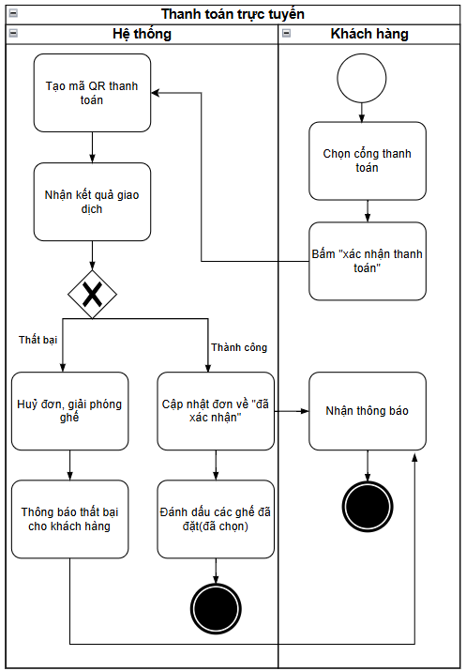
Hình 1.13 Quy trình hoạt động thanh toán trực tuyến
Khi khách hàng lựa chọn phương thức thanh toán qua cổng điện tử (như VNPAY, MoMo), hệ thống sẽ khởi tạo giao dịch, mã hóa các thông tin đơn vé để bảo mật và tự động chuyển hướng trình duyệt sang trang thanh toán của đối tác. Tại đây, khách hàng thực hiện nhập thông tin thẻ hoặc quét mã QR. Sau khi hoàn tất, cổng thanh toán sẽ trả kết quả về hệ thống.
Hệ thống tiến hành xác thực mã phản hồi: nếu thành công, trạng thái vé được cập nhật thành "Đã thanh toán", cấp mã đặt vé (Booking Code) và lưu vào lịch sử; nếu thất bại hoặc khách hàng chủ động hủy, hệ thống sẽ chuyển trạng thái vé thành "Đã hủy" và tự động giải phóng lại ghế trống.
- Hoạt động xem lịch sử và chi tiết vé đã đặt
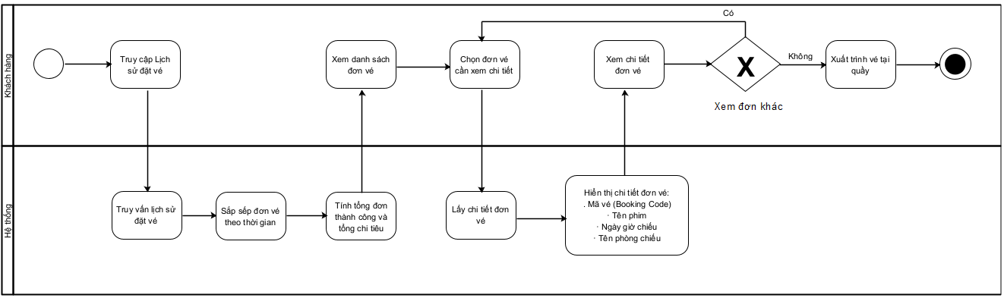
Hình 1.14 Quy trình hoạt động xem lịch sử và chi tiết vé đã đặt
Khi khách hàng muốn kiểm tra lại các vé đã mua, khách hàng truy cập mục lịch sử đặt vé. Hệ thống tổng hợp và hiển thị danh sách tất cả các đơn vé của tài khoản theo thứ tự thời gian mới nhất, kèm theo tổng số đơn thành công và tổng chi tiêu tích lũy.
Trên mỗi đơn vé, khách hàng có thể xem lại mã vé (Booking Code), tên phim, ngày giờ chiếu, tên phòng chiếu, vị trí các ghế đã đặt, số tiền đã trả và trạng thái hiện tại của vé (đã thanh toán, đã hủy hoặc hoàn tiền) để xuất trình khi đến quầy soát vé tại rạp.
- Báo cáo, thống kê và xuất báo cáo doanh thu
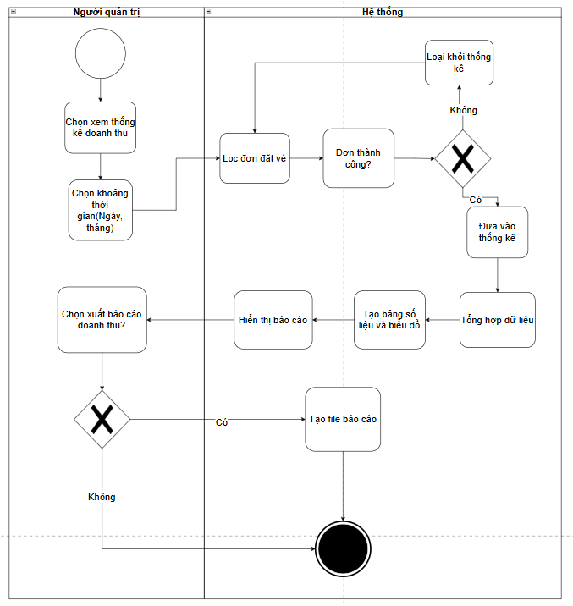
Hình 1.15 Quy trình nghiệp vụ xem báo cáo thống kê và xuất báo cáo doanh thu
Khi người quản lý có yêu cầu báo cáo doanh thu, người quản lý lựa chọn khoảng thời gian cần thống kê theo ngày hoặc theo tháng. Hệ thống sẽ lọc và tổng hợp các đơn đặt vé thành công trong khoảng thời gian được chọn, không tính các vé đã hủy hoặc đã hoàn tiền. Sau đó, hệ thống tự động tính toán tổng số lượng đơn vé đã bán, tổng doanh thu thực thu và tổng số tiền giảm giá từ các chương trình khuyến mãi, đồng thời hiển thị kết quả dưới dạng biểu đồ cột và bảng số liệu chi tiết.
Sau khi xem kết quả thống kê, người quản lý có thể yêu cầu xuất báo cáo doanh thu để lưu trữ hoặc cung cấp cho bộ phận kế toán. Hệ thống sẽ sử dụng chính dữ liệu đã được thống kê và lọc để tạo file báo cáo dưới định dạng CSV/Excel, sau đó cho phép người quản lý tải file về.
- Quản lý danh sách phim
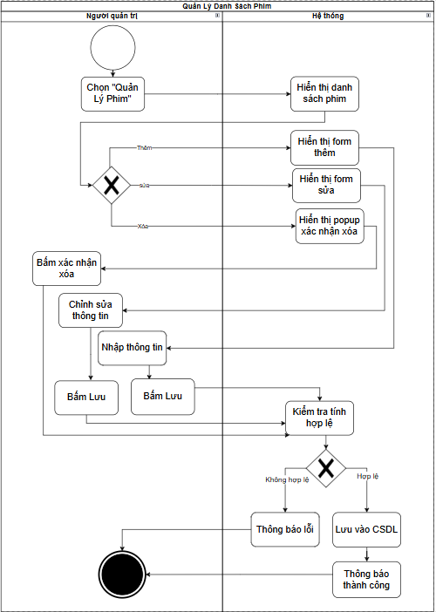
Hình 1.16 Quy trình hoạt động quản lý danh sách phim
Khi có nhu cầu cập nhật danh mục phim, người quản trị (Admin) truy cập vào hệ thống để thêm phim mới hoặc tìm kiếm, lựa chọn bộ phim cần thao tác. Hệ thống cung cấp các biểu mẫu để Admin nhập thông tin chi tiết của phim như tên phim, mô tả, thời lượng, phân loại độ tuổi và hình ảnh.
Sau khi thông tin bộ phim được lưu trữ hợp lệ, Admin tiến hành xếp lịch chiếu bằng cách chọn cụm rạp, phòng chiếu, ngày giờ chiếu và định dạng ngôn ngữ phù hợp. Hệ thống kiểm tra dữ liệu đầu vào và tự động cập nhật lịch chiếu mới vào danh sách suất chiếu của bộ phim đó.
Trong quá trình vận hành, Admin có thể cập nhật lại thông tin, điều chỉnh lịch chiếu, hoặc xóa bỏ các bộ phim và suất chiếu khỏi hệ thống. Khi thao tác xóa được thực hiện, hệ thống sẽ yêu cầu xác nhận để đảm bảo an toàn dữ liệu. Sau khi mọi thay đổi hoàn tất, hệ thống ghi nhận trạng thái mới vào cơ sở dữ liệu và tự động đồng bộ lên trang chủ để khách hàng tra cứu.

Các yêu cầu chức năng
Hệ thống bán vé xem phim trực tuyến (Cinema Booking) được thiết kế và phân rã thành các chức năng phục vụ hai nhóm tác nhân chính: Khách hàng và Quản trị viên (Admin).
1.2.2.1 Phân hệ dành cho Khách hàng (User)
- Chức năng Đặt vé xem phim trực tuyến (Đào Xuân Xâm - 2023603251)
Mô tả: Cho phép khách hàng thực hiện toàn bộ quy trình từ việc tìm kiếm suất chiếu theo cụm rạp, chọn vị trí trên sơ đồ ghế thời gian thực, đến việc áp dụng mã khuyến mãi và giữ chỗ trước khi thanh toán.
Phân tích, đánh giá và lựa chọn :
- Phương án 1: Quy trình đặt vé cơ bản, cho phép nhiều người chọn cùng một ghế và chỉ chốt vé cho người thanh toán đầu tiên. Không kiểm tra điều kiện ràng buộc của mã giảm giá.
- Phương án 2: Quy trình đặt vé có kiểm soát. Áp dụng thuật toán khóa ghế (Lock seat) giữ chỗ tạm thời trong 15 phút ngay khi khách hàng chọn ghế và kiểm tra chặt chẽ điều kiện của mã giảm giá (hạn dùng, loại ghế áp dụng) từ phía server.
Lựa chọn và lý do:
Nhóm quyết định chọn phương án 2. Dù việc triển khai thuật toán khóa ghế và kiểm tra đa điều kiện phức tạp hơn, nhưng đây là giải pháp bắt buộc để giải quyết bài toán đụng độ dữ liệu (Concurrency) khi có lượng lớn khách hàng cùng truy cập đặt vé. Giải pháp này đảm bảo tính chính xác và phản ánh đúng nghiệp vụ khắt khe của một hệ thống cụm rạp chiếu phim thực tế.
- Chức năng Thanh toán trực tuyến
Mô tả: Cho phép khách hàng thực hiện thanh toán chi phí vé xem phim thông qua kênh thanh toán điện tử, hệ thống tự động tiếp nhận kết quả đối soát giao dịch, cập nhật trạng thái đơn hàng và xuất mã vé điện tử cho khách hàng.
Phân tích, đánh giá và lựa chọn:
- Phương án 1: Xây dựng module thanh toán nội bộ đơn giản bằng cách yêu cầu khách hàng chuyển khoản thủ công kèm cú pháp, hoặc gửi trực tiếp trạng thái thanh toán từ giao diện người dùng.
- Phương án 2: Tích hợp cổng thanh toán trực tuyến. Quá trình giao dịch được mã hóa hai đầu (HMAC-SHA512/Checksum), hỗ trợ xác thực OTP và hệ thống tự động lắng nghe kết quả đối soát thông qua cơ chế thông báo tức thời từ máy chủ đến máy chủ.
Lựa chọn và lý do:
Nhóm quyết định chọn phương án 2. Mặc dù việc tích hợp cổng thanh toán bên thứ ba và xử lý luồng Webhook/IPN phức tạp hơn, nhưng đây là giải pháp tối ưu để đảm bảo an toàn bảo mật tuyệt đối cho thông tin thẻ/tài khoản của người dùng (tuân thủ tiêu chuẩn an ninh thanh toán). Đồng thời, cơ chế tự động đối soát real-time giúp hệ thống xử lý giao dịch hoàn toàn tự động trong vài giây, hạn chế tối đa rủi ro gian lận và phù hợp với mô hình kinh doanh thực tế của các cụm rạp hiện nay.
- Chức năng xem lịch sử đặt vé
Mô tả: Khách hàng theo dõi toàn bộ hóa đơn đặt vé trong quá khứ sắp xếp theo thời gian mới nhất, xem tổng chi tiêu và chi tiết trạng thái vé (Đã xác nhận, Đã hủy, Đã hoàn tiền) để xuất trình khi đến rạp.
Phân tích, đánh giá và lựa chọn :
- Phương án 1: Truy xuất và hiển thị toàn bộ danh sách lịch sử đặt vé trên cùng một trang, mã đặt vé (Booking Code) chỉ hiển thị dưới dạng chuỗi văn bản thông thường.
- Phương án 2: Áp dụng cơ chế phân trang (Pagination) để hiển thị danh sách vé. Đồng thời, tích hợp thêm chức năng tạo mã QR động cho từng mã đặt vé (Booking Code) của các đơn hàng có trạng thái "Đã thanh toán".
Lựa chọn và lý do:
Nhóm quyết định chọn phương án 2. Việc sử dụng cơ chế phân trang là giải pháp kỹ thuật cần thiết để tối ưu hóa hiệu năng truy vấn cơ sở dữ liệu và tốc độ tải trang, đặc biệt khi tài khoản có lịch sử giao dịch lớn. Bên cạnh đó, việc cung cấp thêm mã QR cho mã đặt vé sẽ giúp nhân viên soát vé tại rạp kiểm tra nhanh chóng và chính xác hơn thông qua máy quét tự động, nâng cao trải nghiệm khách hàng và phản ánh đúng nghiệp vụ vận hành thực tế của cụm rạp.
- Chức năng Quản lý Tài khoản
Cho phép khách hàng đăng ký tài khoản mới, đăng nhập vào hệ thống, cập nhật thông tin cá nhân (họ tên, số điện thoại) và đổi mật khẩu.
- Chức năng Khám phá & Lọc Phim
Cho phép khách hàng xem danh sách phim đang chiếu và sắp chiếu trên giao diện. Khách hàng có thể tìm kiếm phim, xem chi tiết mô tả phim (description, actors, duration, rated) và xem trailer/poster trực quan.
1.2.2.2 Phân hệ dành cho Quản trị viên (Admin)
- Chức năng Quản lý Phim
Mô tả: Cho phép Quản trị viên (Admin) quản trị toàn diện vòng đời của các bộ phim và hệ thống cơ sở vật chất của chuỗi rạp. Nghiệp vụ bao gồm: Thực hiện các thao tác CRUD (Thêm, Sửa, Xóa) thông tin phim; thiết lập danh mục cụm rạp theo tỉnh/thành phố; cấu hình tiêu chuẩn phòng chiếu (2D, 3D, IMAX) và thiết lập ma trận định vị sơ đồ ghế ngồi cố định cho từng phòng.
Phân tích, đánh giá và lựa chọn :
- Phương án 1: Xây dựng chức năng quản lý bằng các thao tác cơ bản, thực hiện xóa dữ liệu vật lý (Hard Delete) khỏi cơ sở dữ liệu khi có lệnh xóa phim hoặc rạp. Không kiểm tra trạng thái hiện tại của phim (đang chiếu, đã xếp lịch) trước khi cho phép quản trị viên thao tác.
- Phương án 2: Xây dựng chức năng quản lý có kiểm soát ràng buộc nghiệp vụ khắt khe. Áp dụng cơ chế "Xóa mềm" (Soft Delete - chuyển trạng thái sang "Ngừng chiếu" hoặc "Vô hiệu hóa") thay vì xóa vật lý. Đồng thời, hệ thống sẽ tự động bắt lỗi và chặn đứng các thao tác Xóa/Cập nhật đối với những bộ phim đang có suất chiếu mở bán hoặc đã phát sinh giao dịch đặt vé.
Lựa chọn và lý do:
Nhóm quyết định chọn phương án 2. Mặc dù việc thiết kế cơ sở dữ liệu với trạng thái ảo và xây dựng các hàm kiểm tra điều kiện ràng buộc phức tạp hơn, nhưng đây là yêu cầu sống còn để bảo vệ Tính toàn vẹn dữ liệu (Data Integrity). Việc xóa cứng (Hard delete) một bộ phim hoặc một phòng chiếu đã từng bán vé sẽ làm đứt gãy chuỗi liên kết dữ liệu, dẫn đến lỗi toàn bộ hệ thống lịch sử giao dịch và báo cáo thống kê doanh thu. Giải pháp này giúp hệ thống vận hành an toàn, chặt chẽ và phản ánh đúng chuẩn nghiệp vụ quản lý ERP của các cụm rạp thực tế.
- Chức năng báo cáo thống kê và xuất báo cáo doanh thu
Mô tả: Cho phép quản trị viên theo dõi, phân tích tình hình kinh doanh thông qua các chỉ số thống kê và biểu đồ trực quan tại thời gian thực trên giao diện Website, đồng thời hỗ trợ xuất dữ liệu báo cáo chi tiết phục vụ công tác đối soát tài chính.
Phân tích, đánh giá và lựa chọn :
- Phương án 1: Trích xuất dữ liệu CSDL thô (Raw Data) ra file Excel để bộ phận kế toán tự tổng hợp và vẽ biểu đồ thủ công.
- Phương án 2: Xử lý và tính toán dữ liệu tự động trên hệ thống, trực quan hóa bằng các biểu đồ tương tác ngay trên giao diện Web admin (sử dụng thư viện Chart.js), đồng thời tích hợp tính năng xuất báo cáo định dạng Excel/CSV.
Lựa chọn và lý do:
Nhóm quyết định chọn phương án 2. Mặc dù đòi hỏi thêm chi phí phát triển giao diện Dashboard và tối ưu truy vấn dữ liệu, nhưng đây là giải pháp toàn diện đáp ứng đa dạng nhu cầu nghiệp vụ. Việc tích hợp Chart.js giúp Ban quản trị có cái nhìn tổng quan, nhanh chóng về doanh thu và hiệu suất rạp để kịp thời ra quyết định kinh doanh. Bên cạnh đó, tính năng xuất báo cáo chuẩn hóa ra file Excel/CSV vẫn đảm bảo hỗ trợ tối đa cho bộ phận Kế toán trong việc lưu trữ và đối soát tài chính định kỳ mà không mất thời gian xử lý dữ liệu thủ công.
- Chức năng Quản lý Suất chiếu
Quản trị viên có thể lên lịch chiếu cho một bộ phim cụ thể tại một phòng chiếu thuộc một cụm rạp cụ thể trong một khung giờ nhất định. Admin cũng quản lý trạng thái của suất chiếu và ngôn ngữ chiếu.
- Chức năng Quản lý Mã giảm giá
Quản trị viên có thể tạo và phát hành các mã khuyến mãi. Chức năng này yêu cầu kiểm soát chặt chẽ thời hạn sử dụng, số lượng mã tối đa được phép dùng, loại giảm giá và điều kiện áp dụng.

Các yêu cầu phi chức năng
- Yêu cầu về giao diện
- Giao diện trực quan, dễ hiểu, bố cục các trang được trình bày nhất quán. Hiển thị tốt trên máy tính và đáp ứng bố cục cơ bản trên thiết bị di động.
- Trực quan hóa thông tin: Hiển thị đầy đủ chi tiết phim (poster, nội dung, độ tuổi), lịch chiếu (phân cấp theo phim/ngày/giờ) và sơ đồ phòng chiếu.
- Các trạng thái ghế (trống, đang chọn, đã bán) được phân biệt rõ ràng bằng màu sắc. Hệ thống nút bấm chức năng và các thông báo phản hồi phải rõ ràng.
- Yêu cầu về hiệu năng
- Đảm bảo thời gian phản hồi phù hợp trong điều kiện sử dụng thông thường.
- Các chức năng cốt lõi (tìm kiếm, lọc phim, load sơ đồ ghế, xử lý đặt vé) hoạt động ổn định, đúng trình tự, ít phát sinh lỗi. Hệ thống đáp ứng tốt số lượng người dùng ở quy mô thử nghiệm và trình diễn (không yêu cầu khả năng chịu tải lớn như hệ thống thương mại).
- Yêu cầu về khả năng sử dụng
- Luồng thao tác đơn giản, người dùng có thể tự đặt vé mà không cần hướng dẫn phức tạp.
- Có thông báo rõ ràng khi nhập sai dữ liệu form hoặc khi thao tác thành công/thất bại.
- Hỗ trợ người dùng tra cứu lại vé điện tử (mã vé, vị trí ghế, trạng thái) dễ dàng.
- Yêu cầu về tính tương thích
- Hoạt động ổn định trên các trình duyệt web phổ thông (như Google Chrome).
- Tương thích hoàn toàn với môi trường localhost được sử dụng để kiểm thử.
- Tích hợp API hoặc SDK của cổng thanh toán trực tuyến được lựa chọn nếu nhóm triển khai chức năng này.
- Môi trường Máy chủ
Phần cứng:
  - CPU: Tối thiểu 2 core trở lên.
  - RAM: Tối thiểu 4GB.
  - Lưu trữ: Đủ dung lượng cài đặt môi trường lập trình, cơ sở dữ liệu và mã nguồn.
  - Mạng: Có kết nối Internet (để test thanh toán API).
(Ghi chú: Quá trình phát triển sẽ chạy trực tiếp trên máy tính cá nhân của nhóm).
Phần mềm:
  - Hệ điều hành: Windows 10 hoặc Windows 11.
  - Ngôn ngữ / Framework: Java, Spring Boot (chạy trên Embedded Web/App Server của Spring Boot).
  - Cơ sở dữ liệu: MySQL phiên bản 8.0 trở lên.
  - Công cụ Build & Quản lý: Maven hoặc Gradle; Git (nếu có).
  - IDE Lập trình: IntelliJ IDEA, Eclipse hoặc tương đương.
  - Tích hợp API hoặc SDK của cổng thanh toán trực tuyến được lựa chọn nếu nhóm triển khai chức năng này.
- Môi trường Máy khách
Phần cứng:
  - Thiết bị: Máy tính cá nhân, laptop hoặc điện thoại thông minh.
  - Có khả năng hiển thị giao diện đồ họa web và sơ đồ ghế.
  - Yêu cầu kết nối Internet.
Phần mềm:
  - Trình duyệt Web: Google Chrome, Microsoft Edge.
  - Trình duyệt yêu cầu hỗ trợ chuẩn HTML5, CSS3 và JavaScript.
  - Không yêu cầu cài đặt thêm bất kỳ phần mềm hay plugin nào khác.

CHƯƠNG 3
CÀI ĐẶT ỨNG DỤNG

3.1. Môi trường cài đặt

3.1.1. Ngôn ngữ lập trình và nền tảng
Dự án sử dụng ngôn ngữ lập trình Java phiên bản 17 làm nền tảng chính, chạy trên JRE System Library JavaSE-21. Java được lựa chọn nhờ tính ổn định, hệ sinh thái phong phú và khả năng tích hợp tốt với các framework hiện đại.

3.1.2. Framework và công cụ xây dựng

3.1.2.1. Spring Boot
Framework Spring Boot 3.4.4 được áp dụng để xây dựng ứng dụng web theo kiến trúc Spring MVC với các tầng Controller – Service – Repository. Spring Boot giúp rút ngắn thời gian cấu hình nhờ cơ chế tự động cấu hình (auto-configuration), đồng thời tích hợp sẵn Tomcat nhúng để triển khai ứng dụng mà không cần cài đặt máy chủ riêng.

3.1.2.2. Maven
Công cụ quản lý dự án và thư viện sử dụng Maven. Maven chịu trách nhiệm khai báo và tải về các dependency cần thiết (Spring Boot, Thymeleaf, Spring Data JPA, Hibernate, MySQL Connector...) thông qua file pom.xml, đồng thời hỗ trợ build và đóng gói ứng dụng thành file .jar hoặc .war.

3.1.3. Môi trường phát triển tích hợp (IDE)
Môi trường phát triển tích hợp sử dụng Eclipse with Spring Tools Suite. IDE này hỗ trợ lập trình Spring Boot trực tiếp, tích hợp Maven, cho phép debug ứng dụng và hỗ trợ hot reload thông qua Spring Boot DevTools — giúp ứng dụng tự động khởi động lại khi có thay đổi mã nguồn mà không cần dừng tay.

3.1.4. Hệ quản trị cơ sở dữ liệu
Hệ quản trị cơ sở dữ liệu sử dụng MySQL phiên bản 8.0.45, kết nối qua JDBC Driver com.mysql.cj.jdbc.Driver với múi giờ cấu hình theo Asia/Ho_Chi_Minh, đảm bảo dữ liệu thời gian (ngày chiếu, giờ chiếu) hiển thị đúng theo giờ Việt Nam.

3.1.5. Máy chủ và cổng chạy ứng dụng
Ứng dụng sử dụng Tomcat nhúng tích hợp sẵn trong Spring Boot, chạy trên cổng mặc định 8080. Trong môi trường phát triển, ứng dụng được truy cập qua địa chỉ http://localhost:8080.

3.2. Cấu trúc thư mục dự án

3.2.1. Tổng quan cấu trúc
Dự án được tổ chức theo chuẩn Maven với cấu trúc phân tầng rõ ràng, toàn bộ mã nguồn Java nằm trong src/main/java và tài nguyên giao diện nằm trong src/main/resources.

3.2.2. Các package Java (src/main/java)

3.2.2.1. Package gốc (com.cinema.booking)
Chứa lớp khởi động CinemaBookingApplication.java — điểm vào của ứng dụng Spring Boot, và ServletInitializer.java — hỗ trợ triển khai ứng dụng lên máy chủ servlet ngoài (nếu cần).

3.2.2.2. Package cấu hình (com.cinema.booking.config)
Chứa SecurityConfig.java — lớp cấu hình Spring Security, định nghĩa các quy tắc phân quyền truy cập: người dùng thông thường chỉ được truy cập các trang xem phim, đặt vé, hồ sơ cá nhân; quản trị viên được truy cập toàn bộ hệ thống bao gồm trang quản trị /admin/**.

3.2.2.3. Package controller (com.cinema.booking.controller)
Chứa các lớp Controller xử lý yêu cầu HTTP từ người dùng và trả về view tương ứng. Các controller dành cho người dùng gồm: AuthController.java (đăng ký, đăng nhập, đăng xuất), HomeController.java (trang chủ), MovieController.java (danh sách và chi tiết phim), BookingController.java (quy trình đặt vé), BookingHistoryController.java (lịch sử đặt vé), CinemaController.java (danh sách rạp chiếu), PaymentController.java (thanh toán), ProfileController.java (thông tin cá nhân), PromotionController.java (khuyến mãi) và RevenueController.java (doanh thu). Các controller dành cho quản trị viên gồm: AdminController.java, AdminMovieController.java, AdminBookingController.java, AdminUserController.java và AdminUserStatsController.java.

3.2.2.4. Package model (com.cinema.booking.model)
Chứa các lớp Entity ánh xạ trực tiếp với các bảng trong cơ sở dữ liệu thông qua JPA, gồm: User.java (tài khoản người dùng), Movie.java (thông tin phim), Cinema.java (rạp chiếu phim), Hall.java (phòng chiếu), Seat.java (ghế ngồi), Showtime.java (suất chiếu), Booking.java (đơn đặt vé), BookingSeat.java (chi tiết ghế trong đơn đặt vé), DiscountCode.java (mã giảm giá) và Menu.java (menu điều hướng).

3.2.2.5. Package repository (com.cinema.booking.repository)
Chứa các interface Repository kế thừa JpaRepository, cung cấp các phương thức truy vấn dữ liệu từ cơ sở dữ liệu. Gồm: UserRepository.java, MovieRepository.java, CinemaRepository.java, ShowtimeRepository.java, SeatRepository.java, BookingRepository.java, BookingSeatRepository.java, DiscountCodeRepository.java và MenuRepository.java.

3.2.2.6. Package service (com.cinema.booking.service)
Chứa MenuService.java — xử lý logic nghiệp vụ liên quan đến menu điều hướng, và UserDetailsServiceImpl.java — lớp tích hợp với Spring Security để xác thực người dùng khi đăng nhập thông qua email và mật khẩu.

3.2.3. Tài nguyên và giao diện (src/main/resources)

3.2.3.1. Thư mục static
Chứa các tài nguyên tĩnh phục vụ giao diện người dùng bao gồm file CSS (định dạng giao diện), JavaScript (xử lý tương tác phía client) và hình ảnh (poster phim, logo...).

3.2.3.2. Thư mục templates
Chứa toàn bộ file HTML Thymeleaf, được tổ chức theo chức năng. Thư mục admin/ chứa các trang quản trị gồm quản lý đặt vé (booking/list.html, booking/detail.html), quản lý phim (movie/form.html, movie/list.html, movie/search.html), quản lý người dùng (user/account.html, user/details.html, user/form.html, user/list.html, user/stats.html) và thống kê doanh thu (revenue/revenue.html), cùng trang tổng quan dashboard.html. Thư mục fragments/ chứa các thành phần dùng chung như sidebar.html và menu-item.html. Thư mục home/ chứa index.html — trang chủ hiển thị phim đang chiếu và rạp nổi bật. Các trang chính ngoài thư mục gồm: booking.html (đặt vé), booking-history.html (lịch sử), movies.html (danh sách phim), movie-detail.html (chi tiết phim), cinemas.html (danh sách rạp), login.html, register.html, profile.html, profile-form.html, payment.html, promotions.html và layout.html (bố cục chung).

3.2.3.3. File application.properties
Chứa toàn bộ cấu hình ứng dụng bao gồm kết nối cơ sở dữ liệu, cấu hình Hibernate, Thymeleaf, Spring Security và máy chủ.

3.3. Cấu hình kết nối MySQL

3.3.1. Cấu hình DataSource
Ứng dụng kết nối với cơ sở dữ liệu MySQL thông qua chuỗi JDBC trỏ đến database cinema_booking trên máy chủ localhost cổng 3306. Các tham số bổ sung trong chuỗi kết nối gồm useSSL=false (tắt SSL trong môi trường phát triển), serverTimezone=Asia/Ho_Chi_Minh (đảm bảo múi giờ đúng với Việt Nam), allowPublicKeyRetrieval=true (cho phép lấy khóa công khai từ MySQL 8), useUnicode=true và characterEncoding=UTF-8 (đảm bảo hỗ trợ đầy đủ tiếng Việt trong dữ liệu). Tài khoản đăng nhập sử dụng tên người dùng root, driver kết nối là com.mysql.cj.jdbc.Driver.

3.3.2. Cấu hình JPA và Hibernate
Hibernate được cấu hình với ddl-auto=update, cho phép tự động cập nhật cấu trúc bảng trong cơ sở dữ liệu khi ứng dụng khởi động mà không xóa dữ liệu hiện có — phù hợp cho giai đoạn phát triển. Dialect được chỉ định là MySQLDialect để Hibernate sinh ra câu lệnh SQL tương thích với MySQL. Tùy chọn show-sql=true và format_sql=true được bật để in câu lệnh SQL ra console theo định dạng dễ đọc, hỗ trợ debug trong quá trình phát triển.

3.3.3. Cấu hình Thymeleaf
Template engine Thymeleaf được cấu hình trỏ đến thư mục classpath:/templates/ với phần mở rộng .html. Tùy chọn cache=false được đặt để tắt cache template, cho phép phản ánh thay đổi giao diện ngay lập tức mà không cần khởi động lại ứng dụng trong quá trình phát triển. Encoding được đặt là UTF-8 để hiển thị đúng tiếng Việt trên giao diện.

3.3.4. Cấu hình mã hóa ký tự toàn hệ thống
Ngoài cấu hình riêng của Thymeleaf, toàn bộ servlet của ứng dụng cũng được cấu hình encoding UTF-8 thông qua các thuộc tính server.servlet.encoding.charset=UTF-8, server.servlet.encoding.force=true và server.servlet.encoding.enabled=true, đảm bảo mọi request và response đều xử lý đúng ký tự tiếng Việt từ đầu đến cuối.

3.4. Cài đặt lớp Entity
Trong mô hình MVC kết hợp Spring Data JPA, các lớp Entity đóng vai trò đại diện cho cấu trúc dữ liệu của các bảng trong cơ sở dữ liệu MySQL. Việc ánh xạ (mapping) giữa các đối tượng Java (Object) và các bảng (Table) được thực hiện thông qua các Annotation của JPA và Hibernate.
Giải thích các Annotation được sử dụng:
- @Entity và @Table(name = "..."): Khai báo đây là một thực thể JPA và xác định tên bảng tương ứng trong cơ sở dữ liệu MySQL.
- @Id và @GeneratedValue(strategy = GenerationType.IDENTITY): Đánh dấu thuộc tính id là khóa chính (Primary Key) và cấu hình chế độ sinh giá trị tự tăng (AUTO_INCREMENT).
- @Column: Chỉ định cấu hình cho cột (không được null, kiểu dữ liệu TEXT, ánh xạ tên cột...).
- @ManyToMany và @JoinTable: Thiết lập quan hệ nhiều-nhiều giữa Phim và Thể loại, định nghĩa bảng trung gian movie_genres cùng các khóa ngoại tương ứng.
- @Data, @NoArgsConstructor, @AllArgsConstructor: Các annotation của thư viện Lombok giúp tự động sinh các phương thức Getter, Setter và Constructor, làm gọn mã nguồn.

3.5. Cài đặt Repository
Tầng Repository chịu trách nhiệm thực hiện các thao tác giao tiếp với cơ sở dữ liệu (CRUD). Bằng cách kế thừa JpaRepository của Spring Data JPA, hệ thống có thể thao tác với cơ sở dữ liệu một cách linh hoạt mà không cần phải viết thủ công các câu lệnh SQL phức tạp.
Vai trò của Repository:
- Kế thừa JpaRepository<Movie, Integer>: Cung cấp ngay lập tức các phương thức cốt lõi như save(), findById(), findAll(), deleteById() với đối tượng Movie có kiểu khóa chính là Integer.
- Derived Query Methods: Các phương thức như findByTitleContainingIgnoreCase() được Spring Data tự động biên dịch thành câu lệnh SELECT * FROM movies WHERE LOWER(title) LIKE LOWER('%keyword%') giúp tra cứu nhanh chóng và chính xác.
- Annotation @Repository: Đánh dấu đây là một Bean quản lý truy cập dữ liệu để Spring tự động tiêm (Dependency Injection) vào tầng Service.

3.6. Cài đặt Service
Trình bày interface Service chứa các chức năng nghiệp vụ như lấy danh sách, lấy theo id, lưu dữ liệu, cập nhật và xóa.
Để đảm bảo tính linh hoạt, dễ bảo trì và mở rộng (tuân thủ nguyên lý Dependency Inversion), hệ thống sử dụng kiến trúc phân tách giữa giao diện định nghĩa nghiệp vụ (Interface) và lớp triển khai thực tế (Implementation).
Tầng Service đóng vai trò là cầu nối giữa Controller và Repository, nơi chứa toàn bộ logic (Business Logic) của ứng dụng web bán vé xem phim.
Mục đích của việc cài đặt Service Interface:
- Trừu tượng hóa nghiệp vụ: Giúp Controller chỉ cần quan tâm đến "Service làm được những gì" thay vì "Service làm điều đó như thế nào".
- Đồng bộ luồng xử lý: Đảm bảo Controller có thể gọi thống nhất các phương thức quản lý phim, từ đó luân chuyển dữ liệu đến các View (Thymeleaf) như trang chủ (movies.html) hoặc bảng quản trị (admin/movie/list.html) một cách mượt mà.

3.7. Cài đặt Service Implementation

3.7.1 Code minh hoạ
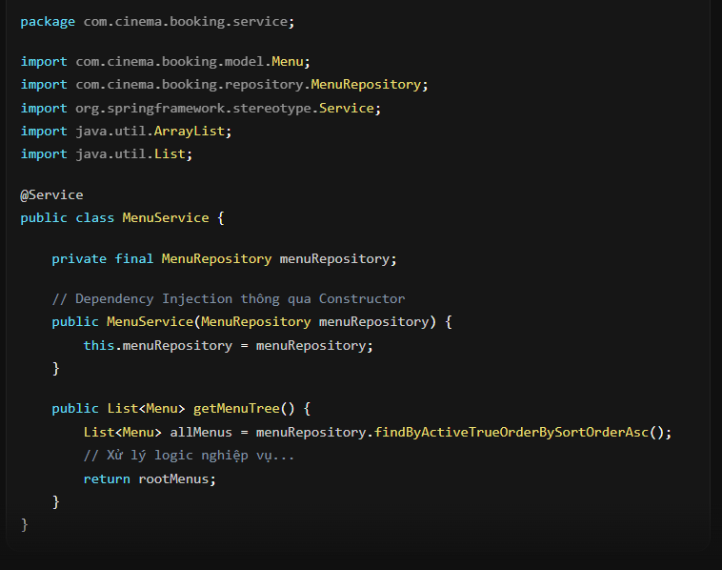
Hình 3.1

3.7.2 Sử dụng Annotation @Service
Lớp Service được sử dụng để xử lý các nghiệp vụ của hệ thống và đóng vai trò trung gian giữa Controller và Repository. Trong dự án, các lớp Service được đánh dấu bằng annotation @Service để Spring Boot tự động quản lý và tạo Bean trong Application Context.

3.7.3 Dependency Injection
Service sử dụng cơ chế Dependency Injection thông qua Constructor để kết nối với các lớp Repository. Nhờ đó, Service có thể truy xuất và thao tác dữ liệu từ cơ sở dữ liệu thông qua các phương thức do Repository cung cấp.
Ví dụ, lớp MenuService sử dụng MenuRepository để lấy danh sách menu đang hoạt động, sau đó thực hiện xử lý dữ liệu và trả kết quả cho Controller. Các nghiệp vụ khác như quản lý người dùng, phim, suất chiếu, đặt vé và doanh thu cũng được triển khai theo mô hình tương tự nhằm đảm bảo tính tách biệt giữa tầng xử lý nghiệp vụ và tầng truy cập dữ liệu.

3.8. Cài đặt Controller

3.8.1 Code minh hoạ
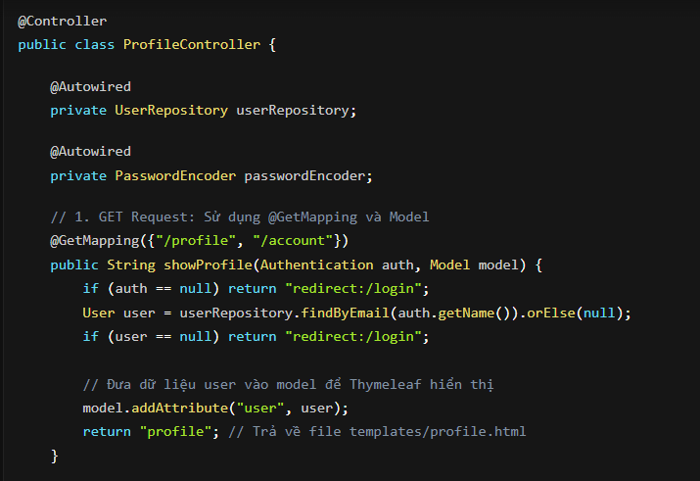
Hình 3.2
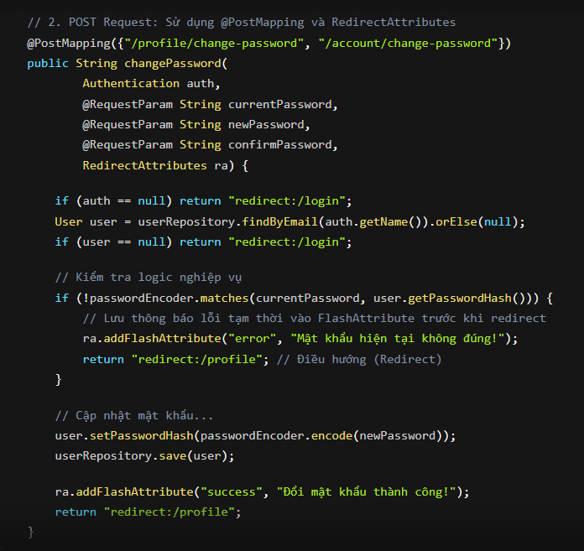
Hình 3.3

3.8.2. Giải thích các thành phần trong Controller
Controller là thành phần tiếp nhận các yêu cầu từ người dùng, xử lý dữ liệu thông qua Service và trả kết quả về giao diện. Trong dự án, các lớp Controller được đánh dấu bằng annotation @Controller để Spring Boot nhận diện và quản lý.
Controller sử dụng @RequestMapping để định nghĩa đường dẫn chung cho lớp, kết hợp với @GetMapping và @PostMapping để xử lý các yêu cầu GET và POST từ người dùng. Dữ liệu được truyền từ Controller sang giao diện thông qua đối tượng Model, cho phép hiển thị nội dung động bằng Thymeleaf.
Ngoài ra, Controller còn sử dụng RedirectAttributes khi thực hiện chuyển hướng trang nhằm truyền thông báo hoặc dữ liệu tạm thời đến request tiếp theo, giúp hiển thị kết quả xử lý cho người dùng sau các thao tác như thêm mới, cập nhật hoặc xóa dữ liệu.

3.9. Cài đặt giao diện Thymeleaf
Thymeleaf là Template Engine được sử dụng trong dự án để xây dựng giao diện người dùng. Thymeleaf cho phép kết hợp dữ liệu từ Controller với các trang HTML trước khi gửi đến trình duyệt.

3.9.1. Các trang giao diện
Trang danh sách người dùng:
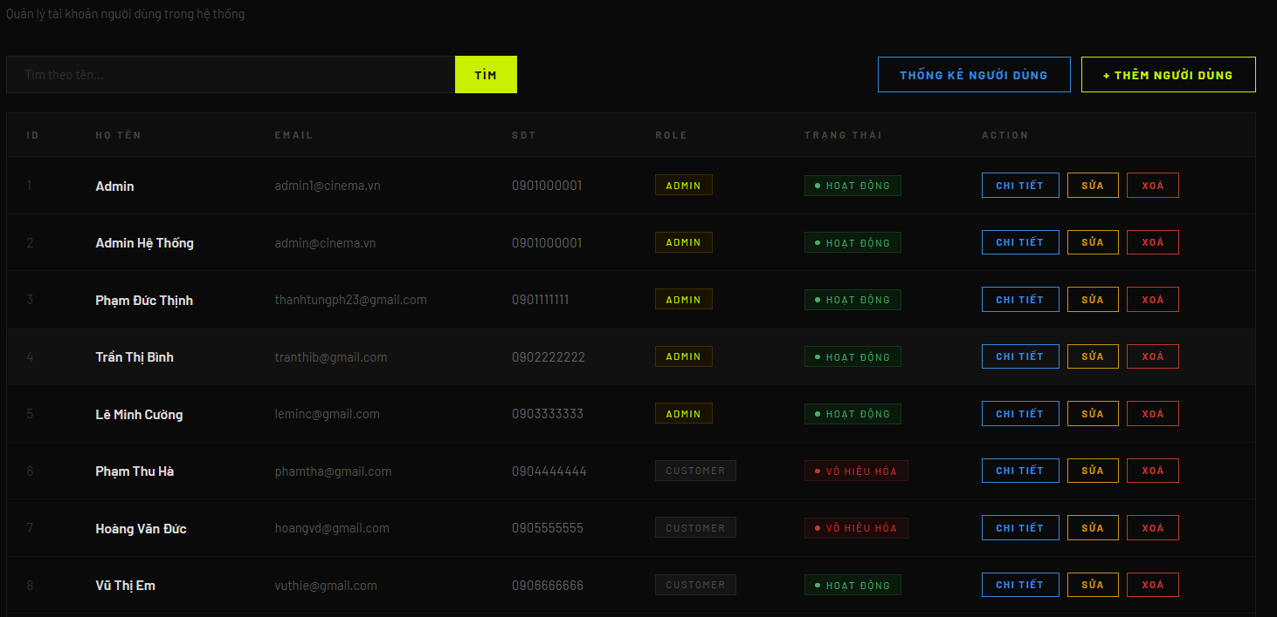
Hình 3.4
Trang danh sách được sử dụng để hiển thị dữ liệu dưới dạng bảng. Dữ liệu được lấy từ Controller và hiển thị bằng vòng lặp Thymeleaf. Mỗi dòng dữ liệu đi kèm các chức năng như xem chi tiết, chỉnh sửa hoặc xóa.
Trang thêm mới và cập nhật
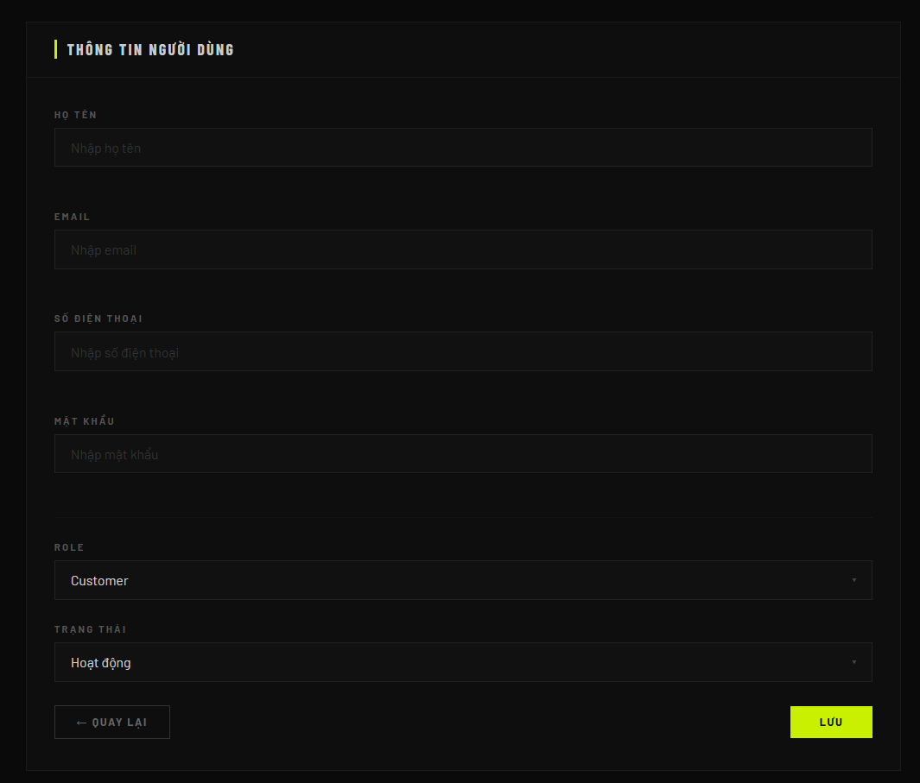
Hình 3.5
Trang biểu mẫu được sử dụng cho chức năng thêm mới và chỉnh sửa dữ liệu. Giao diện sử dụng các thành phần nhập liệu như TextBox, Select Box và Button để thu thập thông tin từ người dùng.
Trang chi tiết (Details Page)
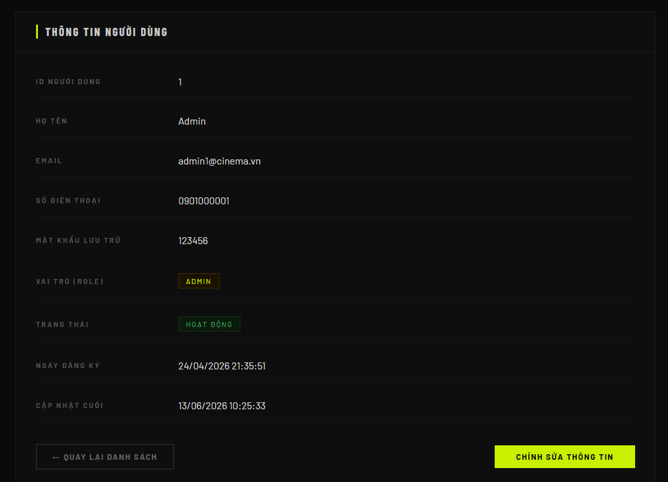
Hình 3.6
Trang chi tiết hiển thị đầy đủ thông tin của một đối tượng dưới dạng chỉ đọc, giúp người dùng theo dõi và kiểm tra dữ liệu.

3.9.2. Các thuộc tính Thymeleaf được sử dụng
Một số thuộc tính phổ biến của Thymeleaf gồm th:each (duyệt dữ liệu), th:action (xử lý form), th:object và th:field (liên kết dữ liệu form), th:href (tạo liên kết động), giúp việc xây dựng giao diện trở nên đơn giản và hiệu quả.

3.10. Tích hợp Bootstrap

3.10.1. Phương thức tích hợp
Dự án áp dụng hai cách tích hợp Bootstrap song song, tùy từng trang giao diện:
Cách 1 — CDN (jsDelivr): Nhúng trực tiếp qua thẻ <link> / <script> từ cdn.jsdelivr.net. Đây là cách được dùng nhiều nhất.
Các file dùng CDN gồm: layout.html (v5.3.3), admin/movie/form.html, admin/movie/search.html (v5.3.2), admin/user/stats.html, payment.html (v5.3.0).
Cách 2 — File local (Thymeleaf static path): Một số trang tham chiếu file nội bộ qua @{/css/bootstrap.min.css}:
Cách này cũng xuất hiện tại booking.html, admin/booking/list.html, admin/booking/detail.html. Đường dẫn tương ứng với src/main/resources/static/css/bootstrap.min.css theo quy ước Spring Boot; SecurityConfig đã mở quyền truy cập /css/**.
Bổ sung: Dự án còn dùng Bootstrap Icons qua CDN tại booking.html, admin/dashboard.html, admin/booking/list.html.
Lưu ý thực tế: Nhiều trang phía người dùng (home/index.html, movies.html, movie-detail.html, login.html, register.html, profile.html…) không dùng Bootstrap mà tự viết CSS (dark theme). Bootstrap chủ yếu tập trung ở khu vực quản trị và layout dùng fragment.

3.10.2. Sử dụng các component Bootstrap
(1) Navbar — Thanh điều hướng
Dùng tại layout chung qua fragment fragments/sidebar.html, phục vụ menu động từ database:
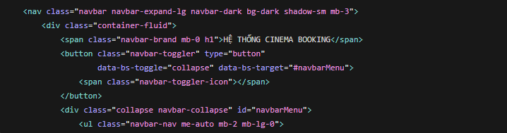
Các class Bootstrap: navbar, navbar-expand-lg, navbar-dark, bg-dark, navbar-brand, navbar-toggler, navbar-collapse, navbar-nav. Menu con dùng dropdown trong fragments/menu-item.html với nav-link, dropdown-toggle, dropdown-menu, dropdown-item, kích hoạt bằng data-bs-toggle="dropdown" (cần bootstrap.bundle.min.js).
(2) Container — Hệ thống lưới/bố cục
Dùng để căn chỉnh nội dung theo grid Bootstrap:
File | Class Bootstrap | Mục đích
layout.html | container-fluid, row, col-md-12 | Bố cục master layout
admin/movie/form.html | container mt-5 | Căn giữa form CRUD phim
admin/booking/detail.html | container mt-4 | Trang chi tiết vé
admin/user/stats.html | container-fluid py-4, row g-3, col-md-4 | Dashboard thống kê user
payment.html | container mt-5 | Trang thanh toán

(3) Table — Bảng hiển thị dữ liệu
Dùng class Bootstrap chuẩn tại admin/movie/search.html:
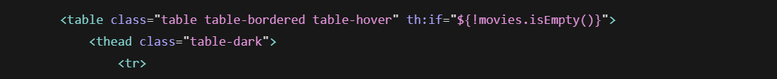
Các trang admin/movie/list.html, admin/user/list.html, admin/booking/list.html dùng thẻ <table> HTML thuần kèm CSS tùy chỉnh (.table-wrap, .booking-table), không gắn class Bootstrap — vẫn là bảng dữ liệu nhưng style ngoài Bootstrap.
(4) Form — Ô nhập liệu và validate
Tập trung tại admin/movie/form.html và admin/movie/search.html:

Class Bootstrap: form-label, form-control, form-select, mb-3, text-danger. Form binding Thymeleaf qua th:object="${movie}", th:field. Validate kết hợp JavaScript client-side (validateForm()) và server-side (ví dụ AdminUserController.saveUser() bắt DataIntegrityViolationException khi email trùng).
Trang admin/user/stats.html dùng form lọc: form-control, row g-3, col-md-2.
(5) Button — Nút hành động
File | Class Bootstrap | Chức năng
admin/movie/form.html | admin/user/stats.html | Quay lại / Lưu phim
admin/movie/search.html | btn btn-primary, btn btn-sm btn-warning, btn btn-sm btn-danger | Tìm kiếm / Sửa / Xóa
admin/booking/detail.html | btn btn-danger, btn btn-warning, btn btn-secondary | Hủy vé / Hoàn tiền / Quay lại
admin/user/stats.html | btn btn-primary, btn btn-outline-secondary | Xem báo cáo / Quay lại

Ngoài ra, nhiều trang dùng class tự định nghĩa (.btn-nav, .action-btn, .add-btn) không thuộc Bootstrap.
(6) Alert — Thông báo thành công/thất bại
Trang dùng cú pháp gần Bootstrap:
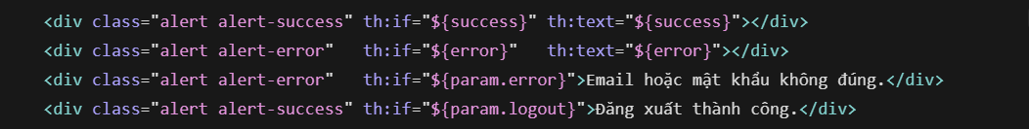
alert-success là class Bootstrap chuẩn; alert-error là class tự định nghĩa trong CSS (Bootstrap chuẩn là alert-danger). Cơ chế tương tự có tại profile.html, profile-form.html, admin/user/account.html. Dữ liệu đến từ Model hoặc RedirectAttributes.addFlashAttribute() trong ProfileController, AdminBookingController.
(7) Card — Khối hiển thị thông tin
File | Class Bootstrap | Ứng dụng
admin/movie/form.html | card shadow-lg, card-header bg-primary, card-body | Form thêm/sửa phim
admin/user/stats.html | card shadow-sm, card-header, card-body | Thẻ thống kê, biểu đồ
admin/dashboard.html | .admin-card (CSS riêng, lấy cảm hứng card) | Menu chức năng admin

Trang home/index.html, movies.html dùng .movie-card, .feature-card — là CSS custom, không phải component Bootstrap Card.
(8) Modal — Cửa sổ xác nhận
Dự án chưa sử dụng Bootstrap Modal (modal, data-bs-toggle="modal" không xuất hiện trong toàn bộ templates).
Thay vào đó, xác nhận xóa/hủy dùng JavaScript confirm() của trình duyệt:
Tương tự tại admin/user/list.html, admin/booking/list.html, admin/movie/search.html.

3.11. Cài đặt chức năng của ứng dụng web
Hệ thống được xây dựng trên Spring Boot với kiến trúc Controller – Service – Repository. Tầng Service chỉ gồm MenuService (xây cây menu) và UserDetailsServiceImpl (tích hợp Spring Security); phần lớn nghiệp vụ xử lý trực tiếp tại Controller, truy vấn qua Spring Data JPA xuống MySQL (cấu hình trong application.properties). Giao diện render bằng Thymeleaf, kết hợp Bootstrap và CSS tùy chỉnh. Các entity chính: User, Movie, Cinema, Hall, Showtime, Seat, Booking, BookingSeat, DiscountCode, Menu.

3.11.1. Đăng ký, đăng nhập và đăng xuất
Chức năng xác thực dùng Spring Security, phân quyền theo vai trò admin / customer (ánh xạ thành ROLE_ADMIN, ROLE_CUSTOMER).
Đăng ký: Form register.html gửi POST /register tới AuthController.doRegister(). Controller kiểm tra email trùng (UserRepository.existsByEmail()), khớp mật khẩu và độ dài tối thiểu 6 ký tự, rồi tạo User với role customer, isActive = true, mật khẩu lưu qua PasswordEncoder.encode() và chuyển hướng /login kèm thông báo thành công trong session.
Đăng nhập: Form login.html POST /login do SecurityConfig.filterChain() cấu hình. UserDetailsServiceImpl.loadUserByUsername() tra cứu email, từ chối tài khoản bị khóa (DisabledException), sau đó Spring Security xác thực mật khẩu. Đăng nhập thành công: admin chuyển /admin/dashboard, khách hàng chuyển /. Lỗi được ghi vào session và hiển thị tại AuthController.showLogin().
Đăng xuất: GET /logout xóa session và authentication, chuyển về /login với thông báo đăng xuất thành công. Các URL công khai (/, /movies/**, tài nguyên tĩnh…) được permitAll; /admin/** yêu cầu ROLE_ADMIN; các đường dẫn còn lại (đặt vé, hồ sơ…) yêu cầu đăng nhập.

3.11.2. Trang chủ và menu điều hướng động
GET / gọi HomeController.home(). Admin đăng nhập được chuyển thẳng tới dashboard. Với khách, controller lọc tối đa 3 phim now_showing từ MovieRepository.findAll(), lấy danh sách rạp có suất chiếu qua CinemaRepository.findCinemasWithShowtimes(), và menu động qua MenuService.getMenuTree() - đọc MenuRepository .findByActiveTrueOrderBySortOrderAsc() rồi đệ quy findChildren() để xây cây cha–con. Dữ liệu truyền vào home/index.html.

3.11.3. Xem danh sách và chi tiết phim (phía người dùng)
MovieController cung cấp các endpoint công khai:
- GET /movies: lọc theo search, status, cinemaId (dùng ShowtimeRepository.findMovieIdsByCinemaId()), tách nhóm nowShowing và comingSoon → movies.html.
- GET /movies/now-showing, /movies/coming-soon, /movies/search: các biến thể lọc chuyên biệt, cùng template.
- GET /movies/{id}: movieDetail() nạp phim và tối đa 4 phim liên quan cùng trạng thái → movie-detail.html.

3.11.4. Quản lý phim (phía quản trị)
AdminMovieController (/admin/movies) thực hiện CRUD cơ bản: listMovies(), showAddForm(), showEditForm(), saveMovie(), deleteMovie() (có xử lý lỗi ràng buộc dữ liệu), searchMovies() lọc theo tiêu đề và trạng thái.
Bổ sung quản lý suất chiếu ngay trên form sửa phim: API GET /admin/movies/halls lấy phòng theo rạp; POST /{movieId}/showtimes/add tạo suất chiếu mới; GET /{movieId}/showtimes/delete/{showtimeId} xóa suất chiếu. View: admin/movie/list.html, admin/movie/form.html.

3.11.5. Đặt vé trực tuyến
Luồng nhiều bước tại BookingController:
- GET /booking?movieId=…: nạp phim và danh sách rạp có suất chiếu (CinemaRepository.findCinemasByMovieId()) → booking.html.
- AJAX: GET /booking/dates — ngày chiếu khả dụng; GET /booking/showtimes — suất theo ngày; GET /booking/seats — sơ đồ ghế và ghế đã bán (BookingSeatRepository.findTakenSeatIdsByShowtimeId()).
- GET /booking/discount: checkDiscount() kiểm tra mã qua DiscountCodeRepository.findByCode(), xác thực trạng thái, thời hạn, lượt dùng, giá trị đơn tối thiểu, tính giảm theo phần trăm hoặc số tiền cố định.
- POST /booking/confirm: lấy user từ Authentication, tạo Booking (trạng thái confirmed, paid), lưu chi tiết ghế vào BookingSeat, chuyển /booking/history.

3.11.6. Lịch sử đặt vé
GET /booking/history — BookingHistoryController.bookingHistory() lấy user theo email đăng nhập, truy vấn BookingRepository.findByUserOrderByCreatedAtDesc(), tính confirmedCount và totalSpent bằng Java Stream, hiển thị tại booking-history.html.

3.11.7. Quản lý hồ sơ cá nhân
ProfileController hỗ trợ cả /profile và /account:
- showProfile() — xem thông tin tại profile.html.
- showEditForm() — form chỉnh sửa profile-form.html.
- updateProfile() — cập nhật họ tên, số điện thoại, flash message.
- changePassword() — kiểm tra mật khẩu cũ bằng PasswordEncoder.matches(), mã hóa và lưu mật khẩu mới.

3.11.8. Quản lý người dùng (phía quản trị)
AdminUserController (/admin/users): listUsers(), thêm/sửa qua showAddForm() / showEditForm() và saveUser() (bind role, isActive, giữ createdAt khi sửa). Email trùng bắt DataIntegrityViolationException, trả lại form kèm errorMessage. deleteUser() thực hiện xóa mềm (isActive = false). Có thêm showUserDetails() và API JSON /admin/users/api.

3.11.9. Quản lý vé đặt (phía quản trị)
AdminBookingController (/admin/bookings): list() tra cứu qua BookingRepository.search(keyword, status); detail() xem chi tiết; cancel() đặt trạng thái cancelled; refund() kiểm tra paymentStatus = paid rồi cập nhật refunded. Thông báo trả về bằng flash attribute.

3.11.10. Báo cáo doanh thu
RevenueController.index() tại /admin/revenue hỗ trợ hai chế độ: theo ngày (BookingRepository.getRevenueByDay()) và theo tháng (getRevenueByMonth()). Controller tính totalRevenue, totalBookings, chuỗi JSON chartLabels/chartValues phục vụ biểu đồ Chart.js tại admin/revenue/revenue.html. Có thêm exportCsv() xuất báo cáo CSV.

3.11.11. Thống kê người dùng và các chức năng bổ trợ
Thống kê người dùng: AdminUserStatsController tại /admin/users/stats đếm tổng user, active/inactive, admin/customer; lấy đăng ký theo tháng qua UserRepository.getUserRegistrationsByMonth(year); vẽ biểu đồ Chart.js tại admin/user/stats.html.
Chức năng khác:
- AdminController.dashboard() — trang tổng quan admin (/admin, /admin/dashboard).
- CinemaController.cinemaList() — danh sách rạp nhóm theo thành phố (/cinemas).
- PromotionController.promotions() — mã giảm giá còn hiệu lực (/promotions).
- PaymentController.payment() — trang thanh toán demo (/payment).

3.12. Tổng kết chương 3
Chương 3 đã hoàn thiện việc cài đặt ứng dụng web Cinema Booking System trên nền tảng Spring Boot, xây dựng kiến trúc ba tầng Controller – Service – Repository với Spring Data JPA kết nối MySQL qua cấu hình trong application.properties. Giao diện được triển khai bằng Thymeleaf, tích hợp Bootstrap (CDN và tham chiếu local) cho khu vực quản trị, đồng thời bổ sung CSS tùy chỉnh cho trải nghiệm người dùng. Hệ thống đã cài đặt đầy đủ các chức năng cốt lõi: xác thực và phân quyền Spring Security, quản lý phim và người dùng, đặt vé trực tuyến nhiều bước kèm API AJAX, tra cứu lịch sử vé, báo cáo doanh thu và thống kê tài khoản. Các luồng dữ liệu từ View → Controller → Repository → Database hoạt động nhất quán, đáp ứng yêu cầu nghiệp vụ đặt vé rạp chiếu phim và vận hành ổn định trên môi trường phát triển cục bộ.

CHƯƠNG 4
GIỚI THIỆU VỀ SẢN PHẨM PHẦN MỀM WEB

4.1 Giao diện trang chủ
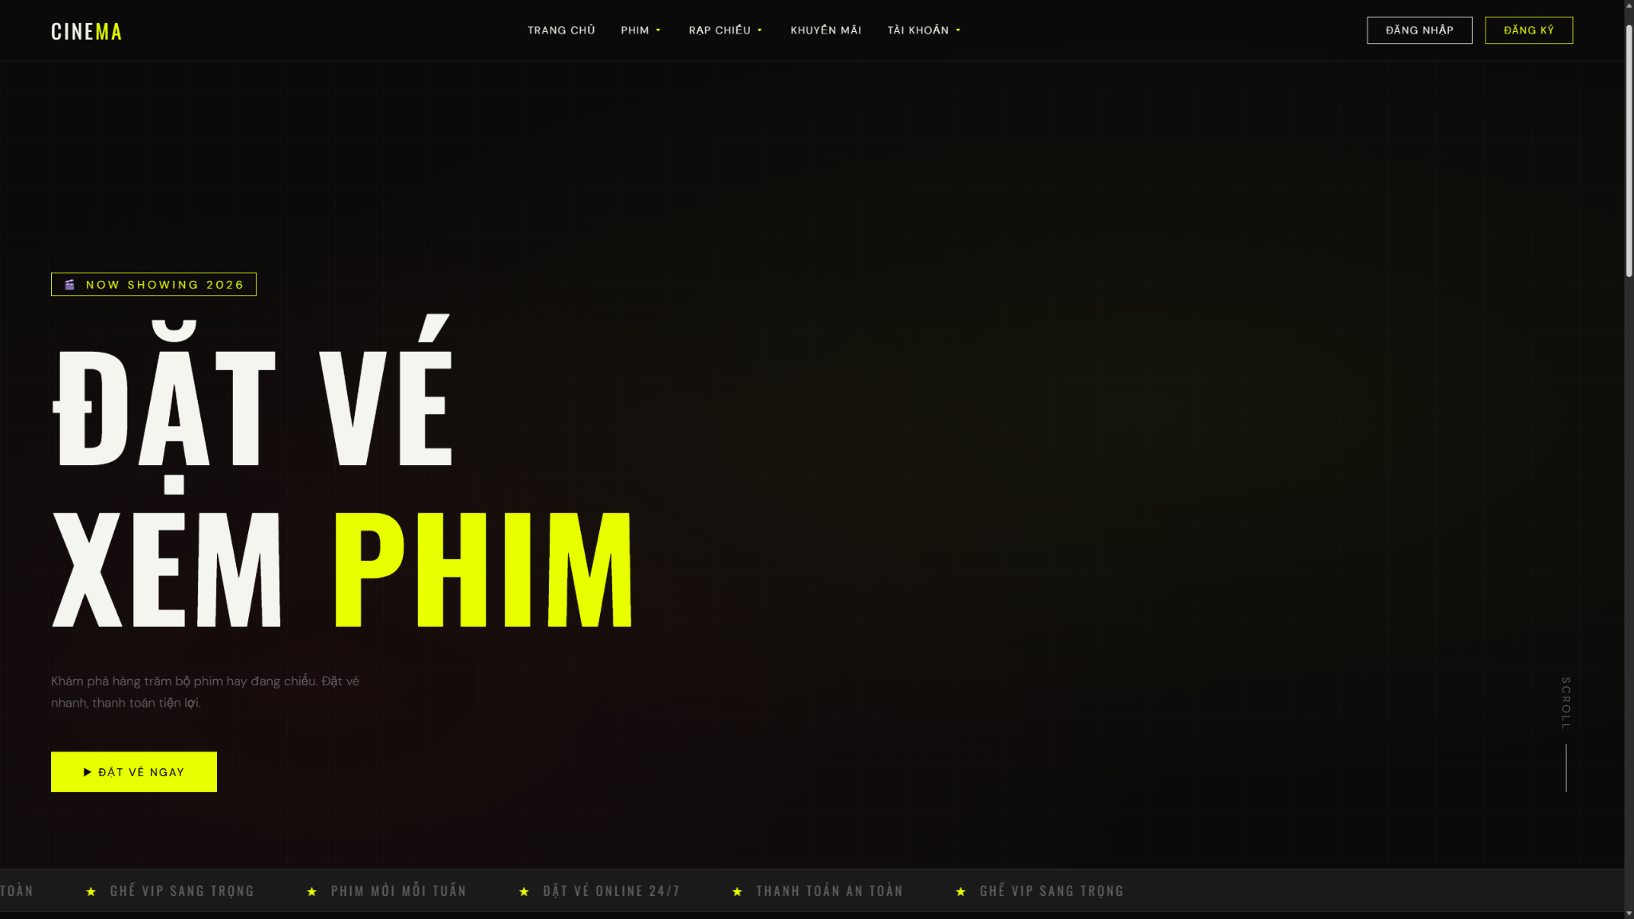
Hình 4.1. Giao diện trang chủ
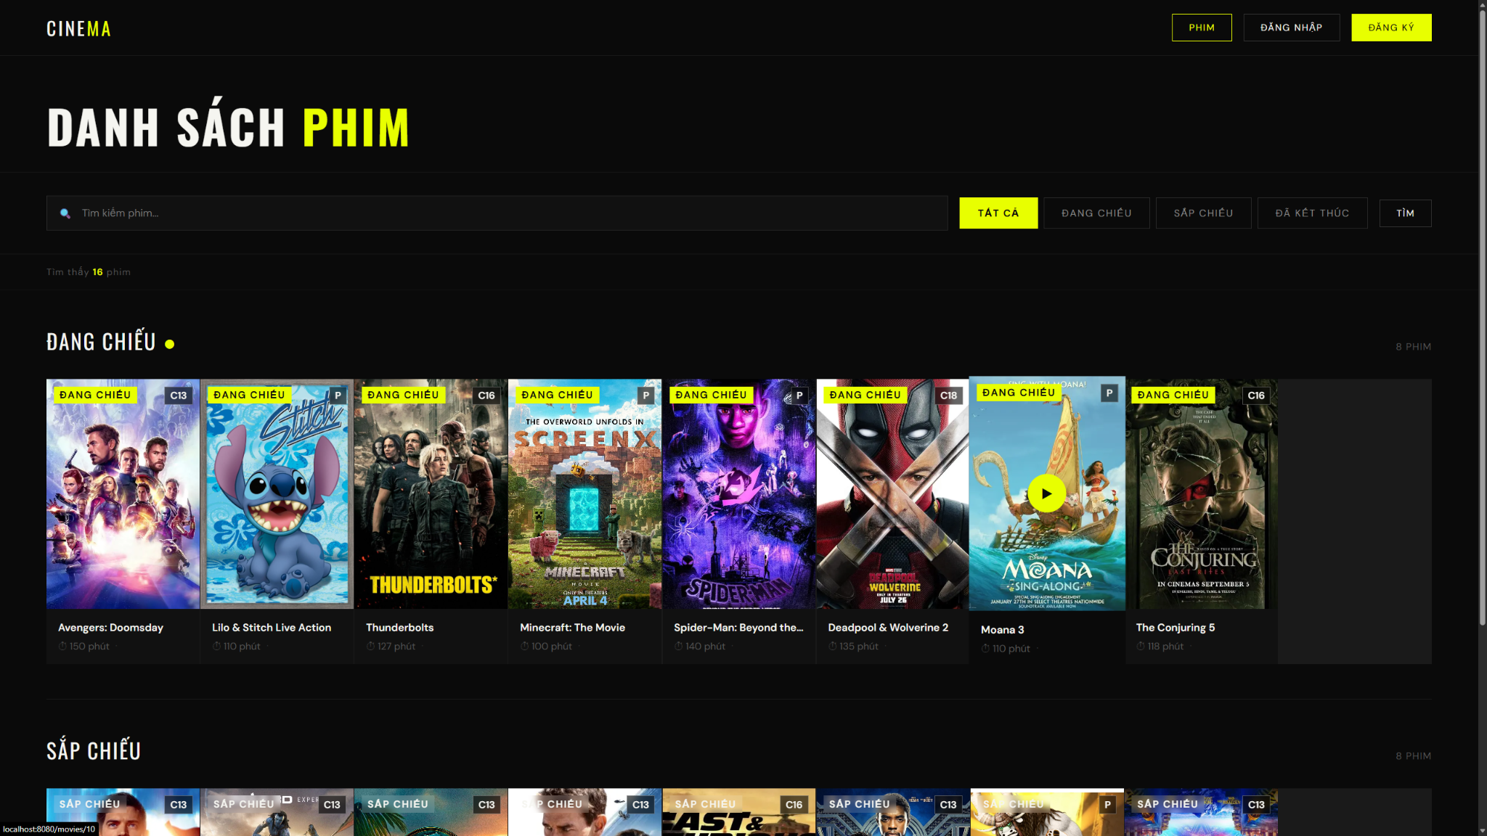
Hình 4.2 Giao diện danh sách phim
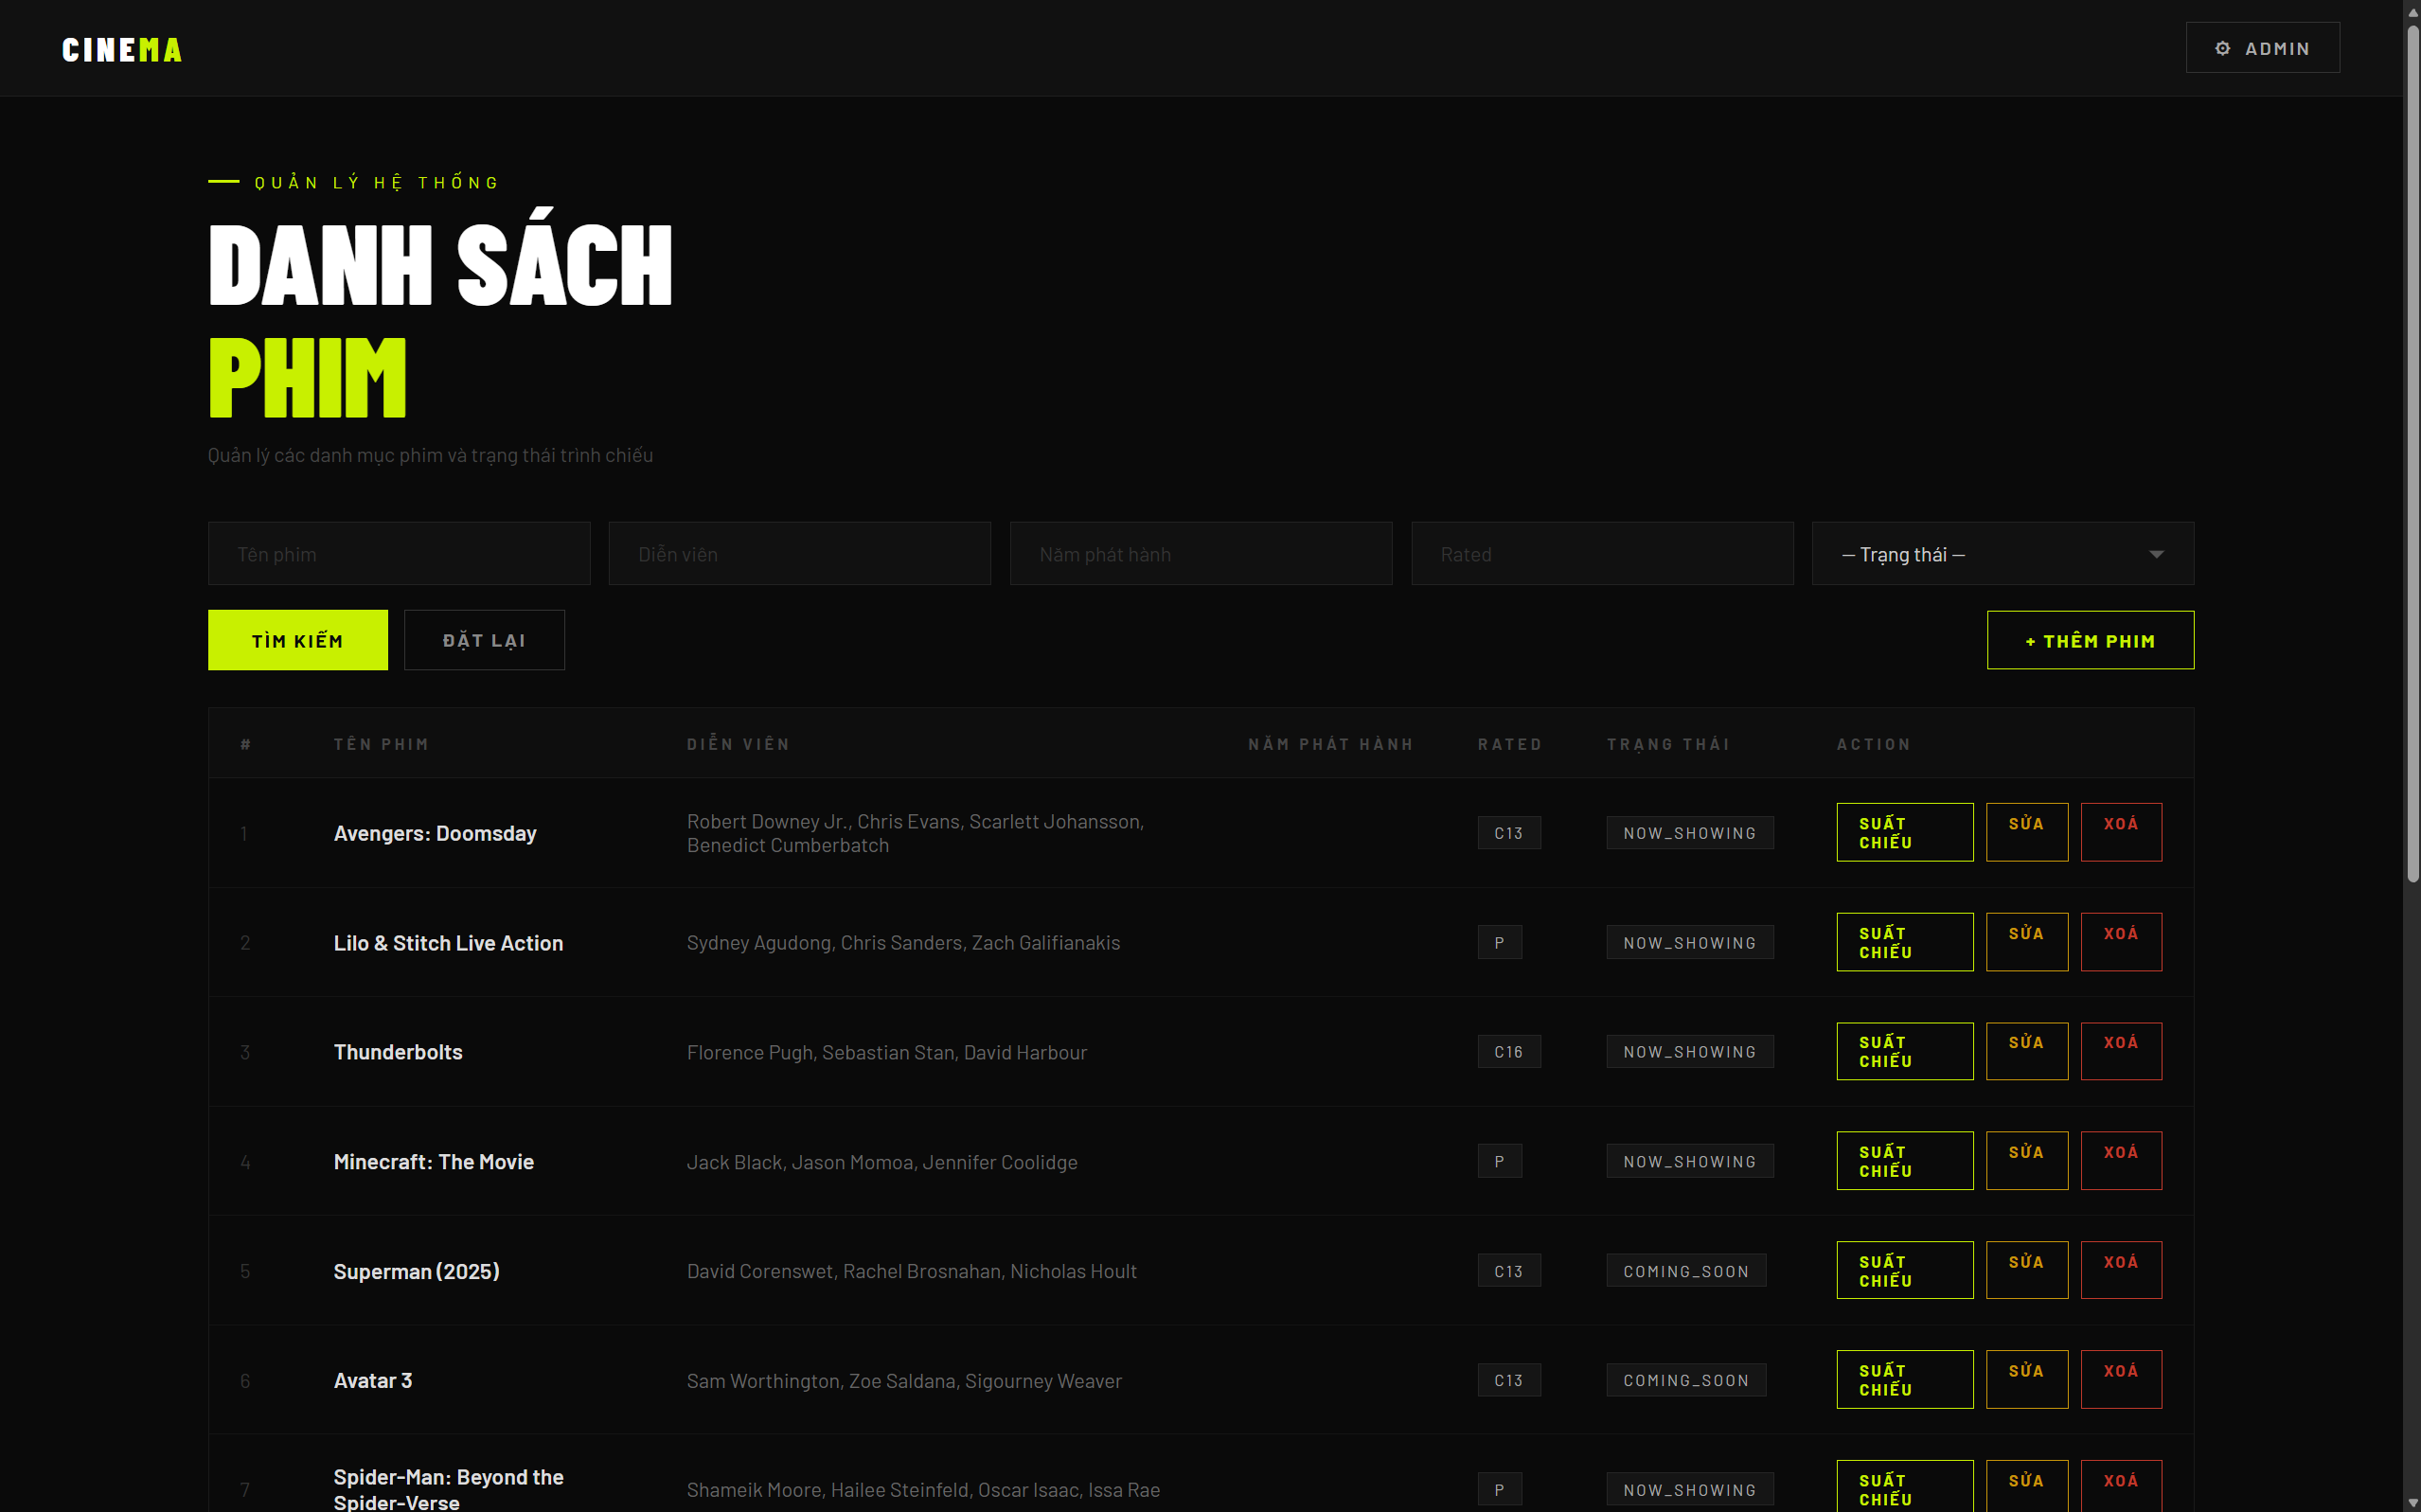
Hình 4.3 Giao diện quản lý phim

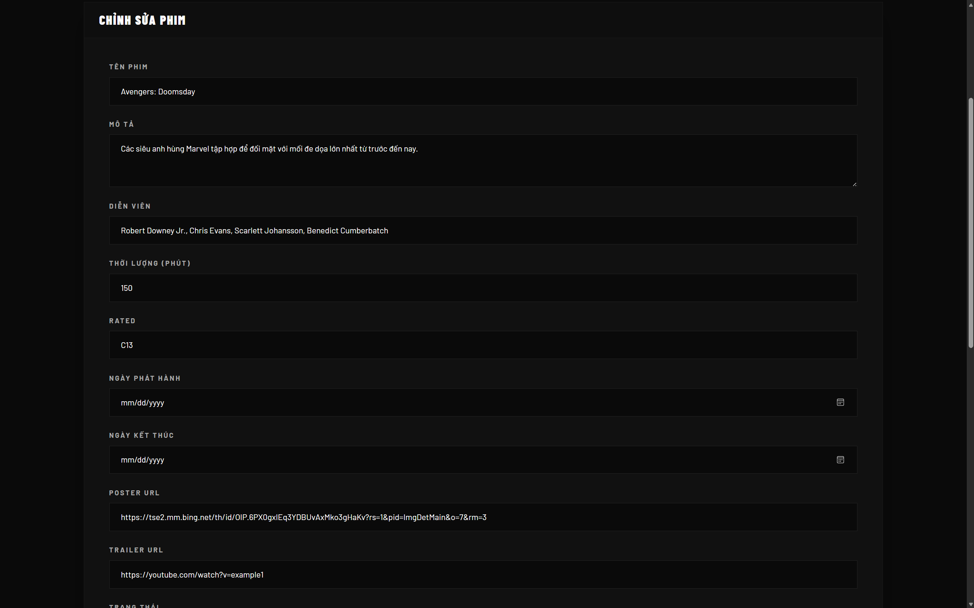
Hình 4.4 Giao diện thêm/ sửa phim, suất chiếu

4.2. Chức năng Đăng ký/Đăng nhập
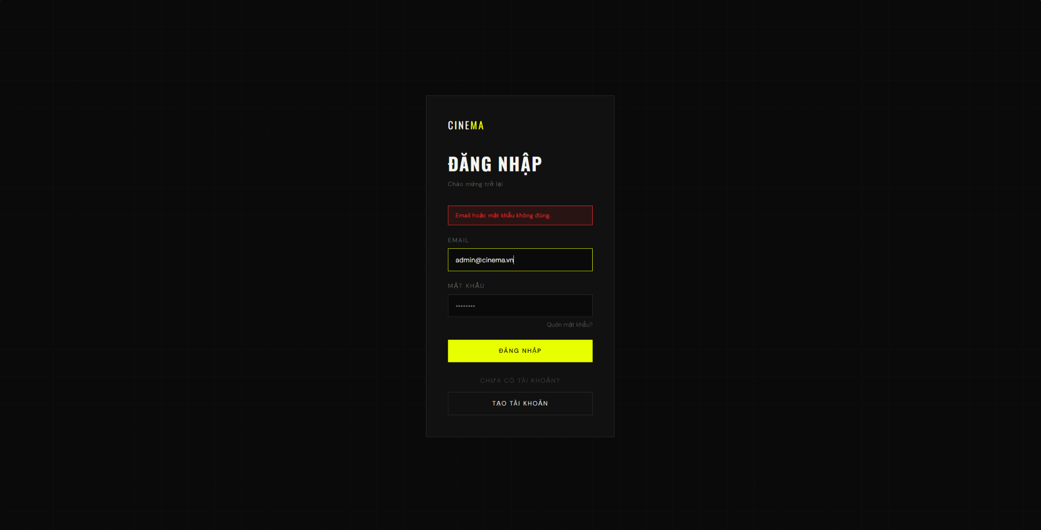
Hình 4.5 Giao diện đăng nhập
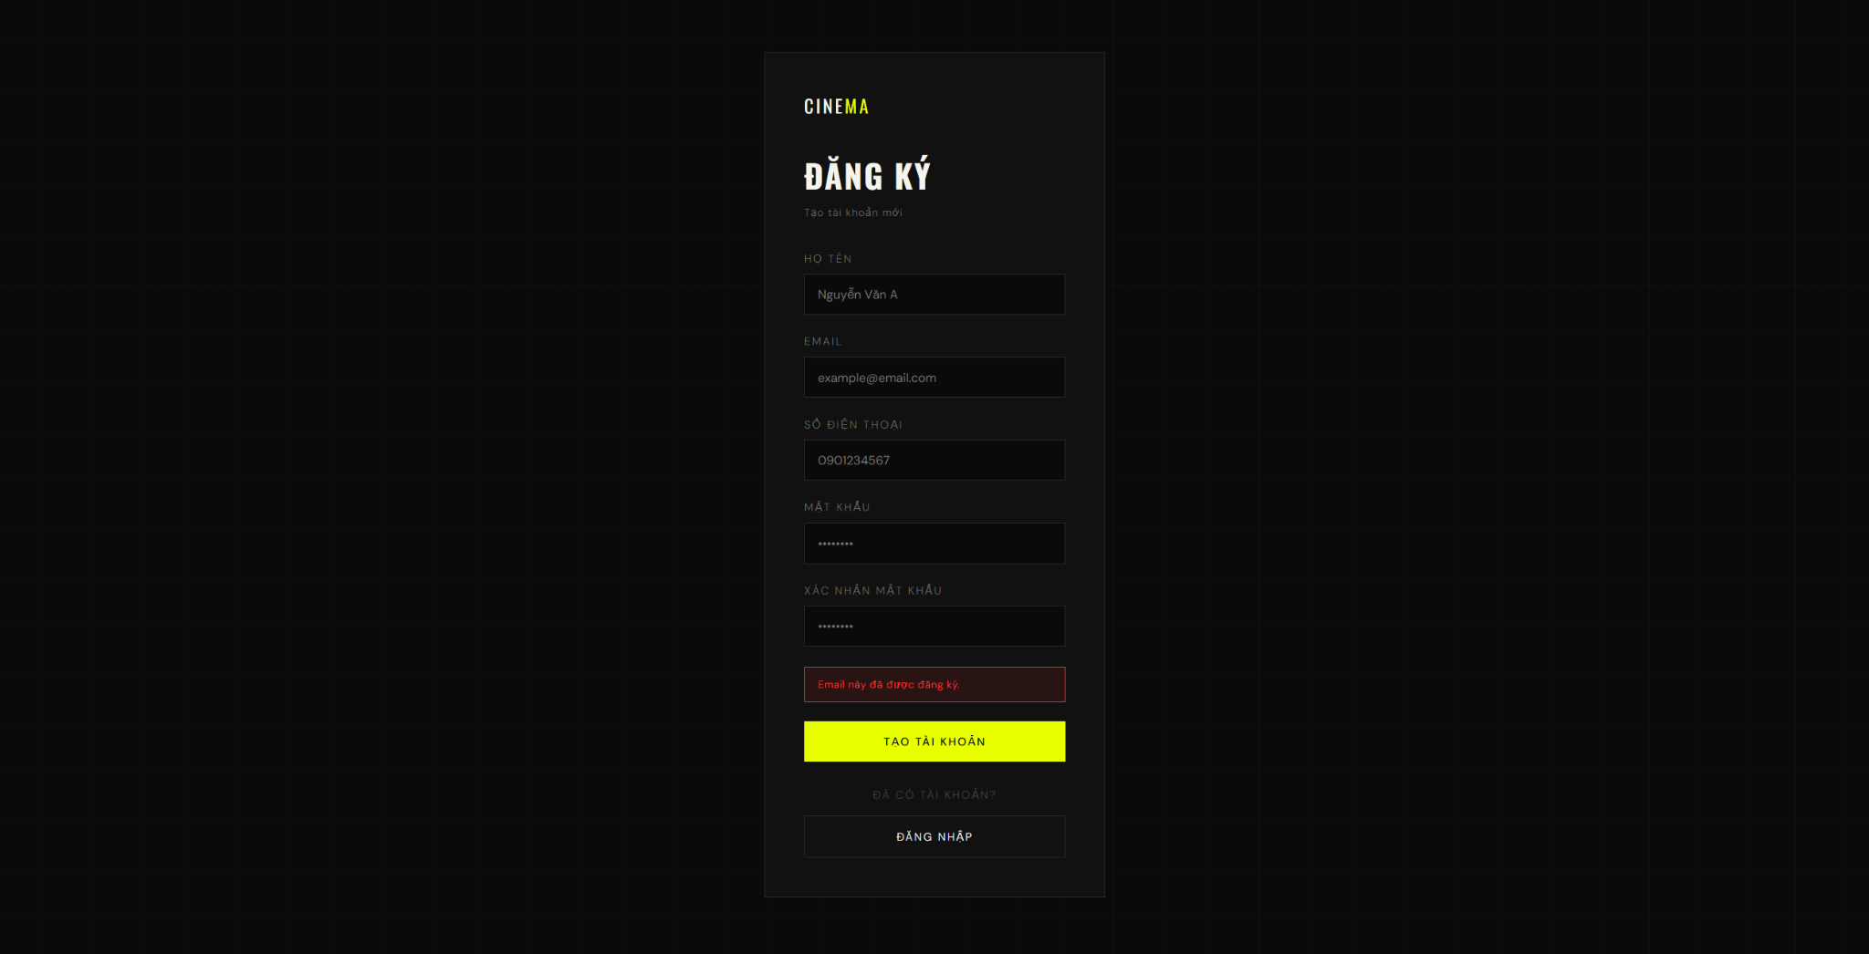
Hình 4.6 Giao diện đăng ký

4.3. Màn hình đặt vé
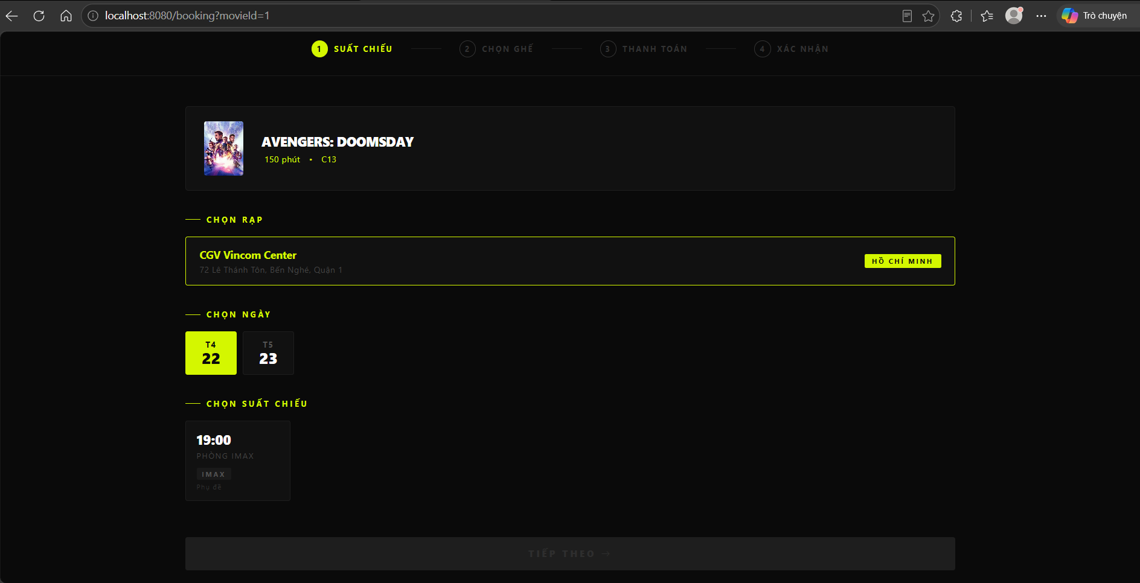
Hình 4.7 Giao diện chọn rap, ngày, suất chiếu.
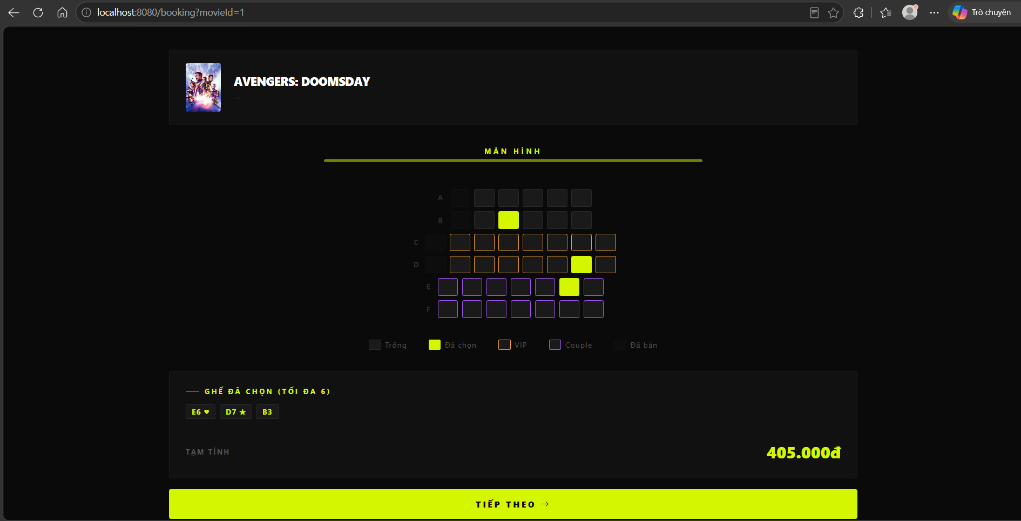
Hình 4.8 Giao diện chọn ghế.
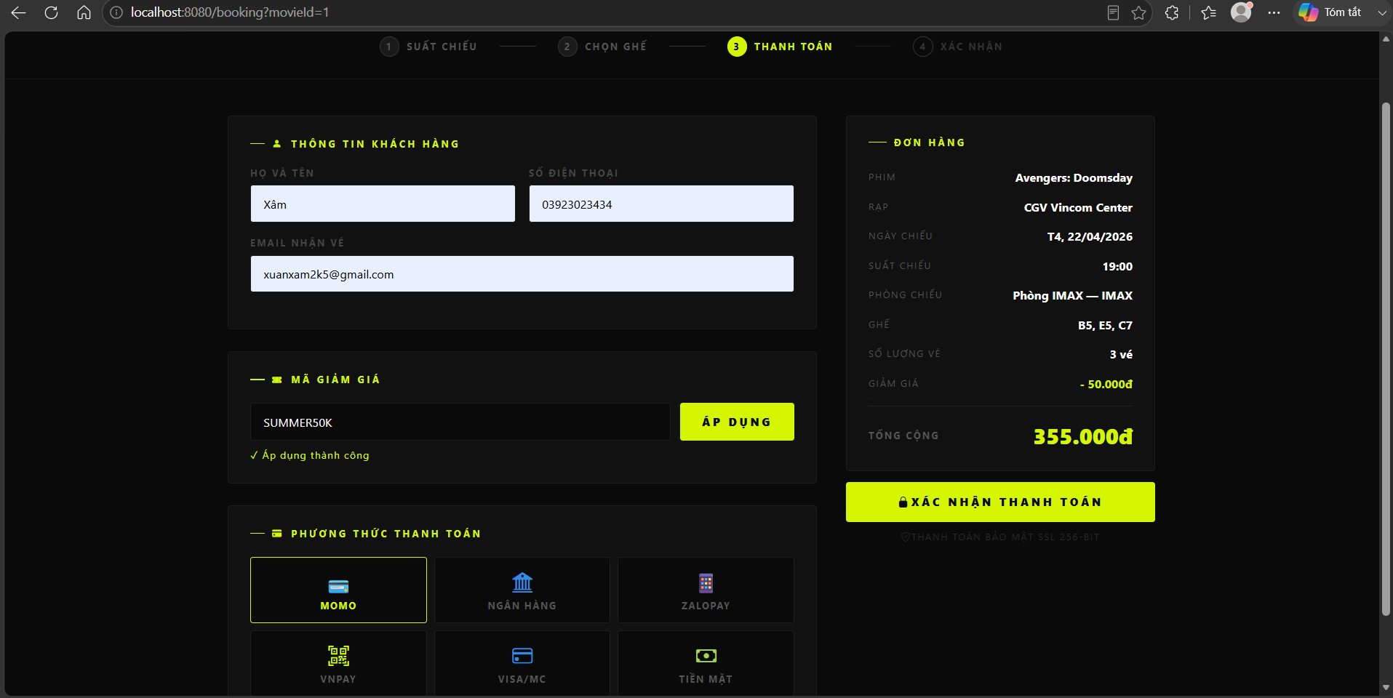
Hình 4.9 Giao diện xác nhận đặt vé.
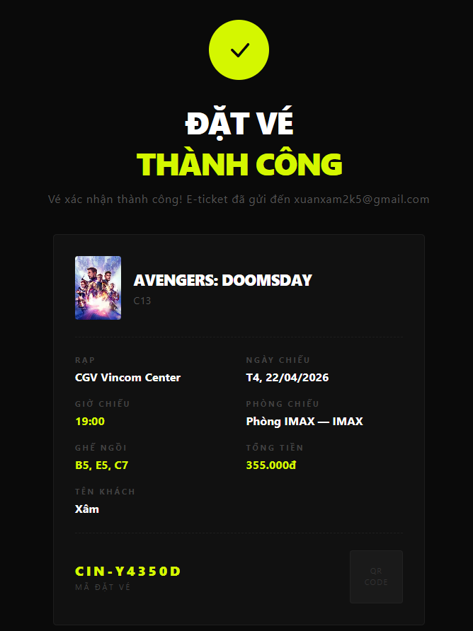
Hình 4.10 Giao diện đặt vé thành công.

4.4. Quản lý vé
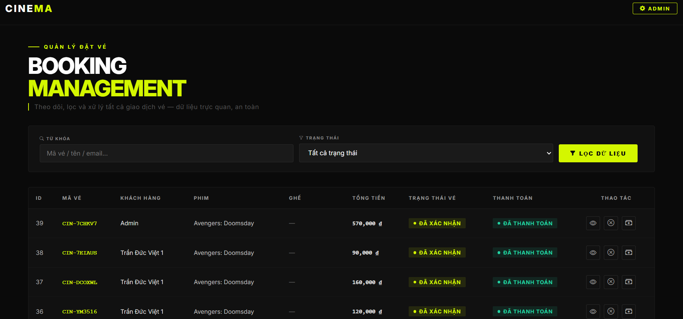
Hình 4.11 Giao diện quản lý vé
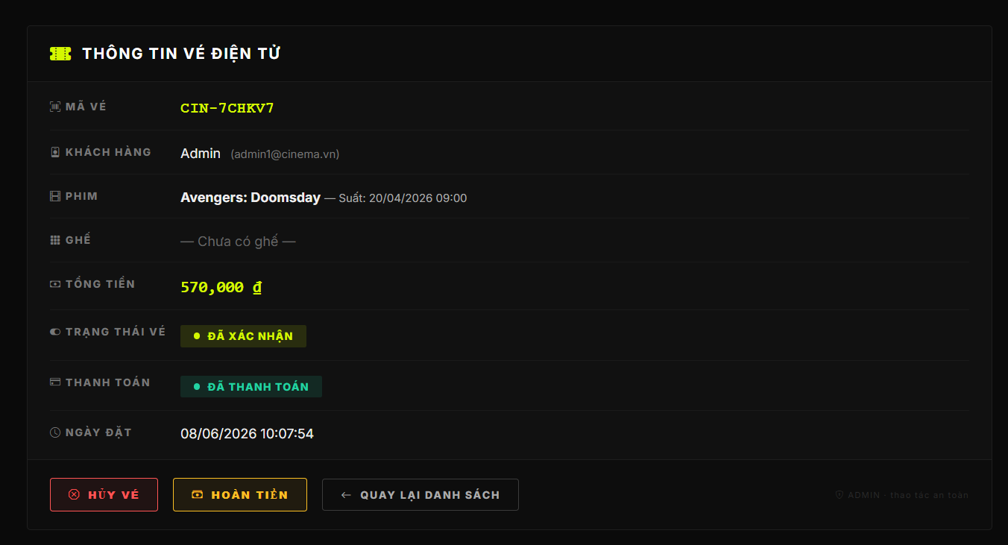
Hình 4.12 Giao diện huỷ vé, hoàn tiền

4.5. Quản lý người dùng
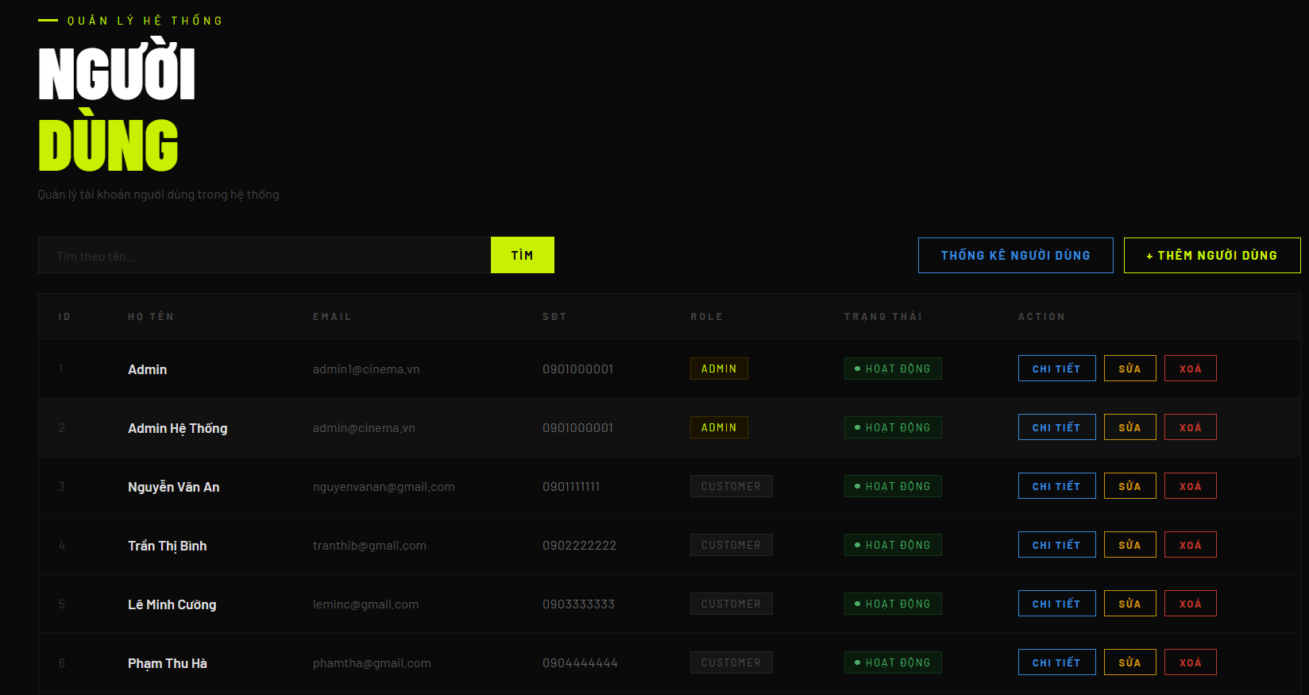
Hình 4.13 Giao diện quản lý người dùng, danh sách tài khoản
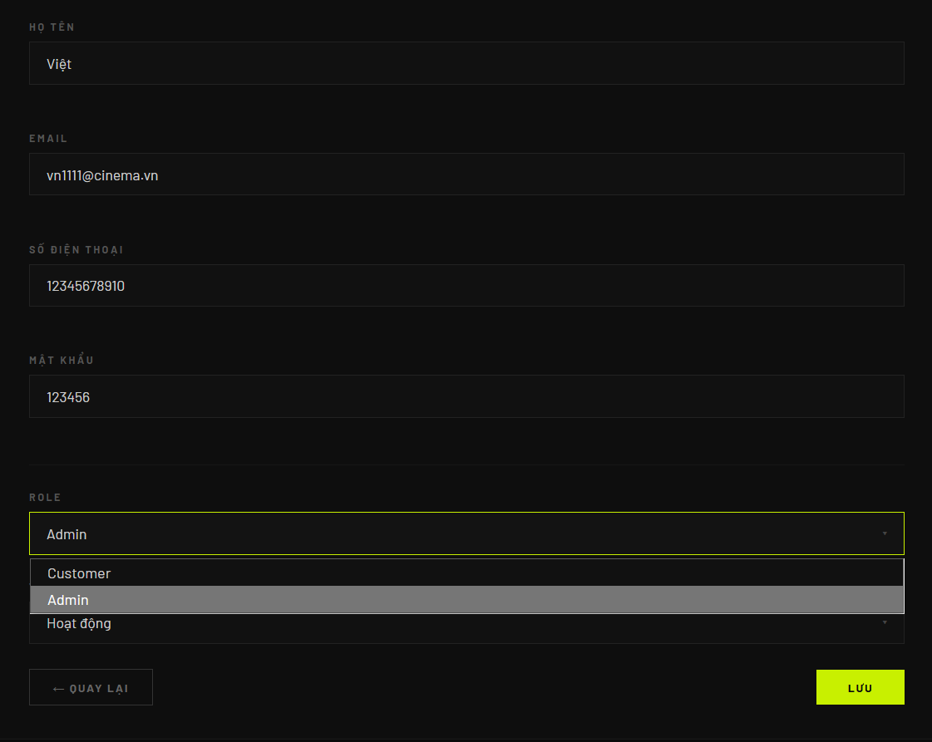
Hình 4.14 Giao diện phân quyền người dùng

4.6. Thống kê doanh thu
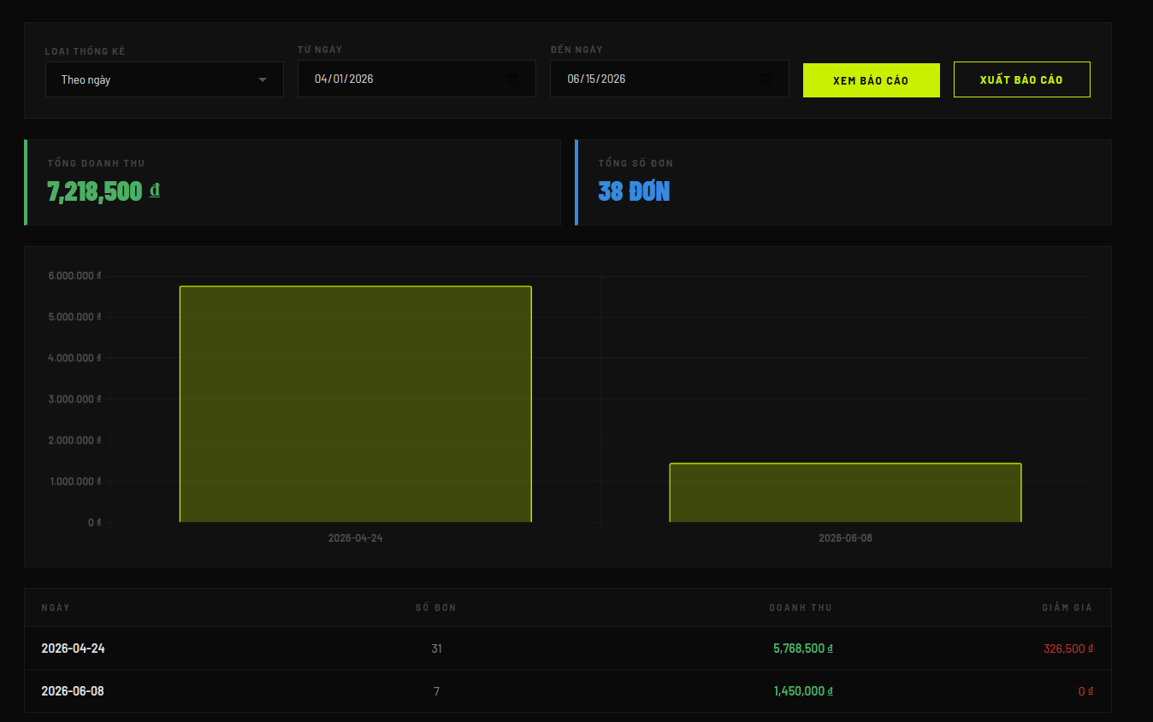
Hình 4.15 Giao diện thống kê doanh thu

KẾT LUẬN VÀ HƯỚNG PHÁT TRIỂN
1. Kết luận
1.1. Kết quả đạt được
Ứng dụng web bán vé xem phim đã hoàn thành các mục tiêu đề ra về công nghệ và chức năng. Hệ thống được xây dựng bằng Java 17, Spring Boot, Spring Security, Spring Data JPA, MySQL, Thymeleaf và Bootstrap theo mô hình MVC, đảm bảo khả năng quản lý dữ liệu, bảo mật và mở rộng.
Về chức năng, hệ thống hỗ trợ đăng ký, đăng nhập, xem phim, đặt vé trực tuyến (chọn rạp, suất chiếu, ghế ngồi, mã giảm giá, thanh toán), quản lý lịch sử đặt vé và hủy vé. Quản trị viên có thể quản lý phim, rạp chiếu, lịch chiếu, người dùng và theo dõi doanh thu.
1.2. Hạn chế của hệ thống
Do giới hạn thời gian thực hiện, hệ thống vẫn còn một số hạn chế như chưa tích hợp cổng thanh toán thực tế, chưa đồng bộ trạng thái ghế theo thời gian thực và chưa hỗ trợ gửi email xác nhận kèm vé điện tử cho khách hàng.
2. Hướng phát triển
Trong tương lai, hệ thống có thể được mở rộng bằng cách tích hợp các cổng thanh toán trực tuyến, đồng bộ trạng thái ghế theo thời gian thực bằng WebSocket, gửi email kèm mã QR sau khi đặt vé thành công và phát triển RESTful API sử dụng JWT để hỗ trợ ứng dụng di động trên Android và iOS.

TÀI LIỆU THAM KHẢO
Tài liệu tham khảo tiếng Việt
[1] Nguyễn Bá Nghiễn, Ngô Văn Bình, Vương Quốc Dũng, Đỗ Sinh Trường (2023), Giáo trình Lập trình Web Java, Trường Đại học Công nghiệp Hà Nội, Hà Nội.
[2] ITviec Blog (2024), Nơi phát triển sự nghiệp IT của bạn, ITviec. Truy cập tại: https://itviec.com/blog/
Tài liệu tham khảo tiếng Anh
[3] Apache Maven Project (2024), Maven Documentation, Apache Software Foundation. Truy cập tại: https://maven.apache.org/guides/index.html
[4] GeeksforGeeks (2024), Spring Boot Architecture, GeeksforGeeks. Truy cập tại: https://www.geeksforgeeks.org/spring-boot-architecture/
[5] Oracle Corporation (2024), MySQL 8.0 Reference Manual, Oracle Corporation. Truy cập tại: https://dev.mysql.com/doc/refman/8.0/en/
[6] Spring Framework Documentation (2024), Spring Boot Reference Documentation (Version 3.2), VMware, Inc. Truy cập tại: https://docs.spring.io/spring-boot/
[7] The Bootstrap Team (2024), Bootstrap 5 Documentation, Bootstrap Team. Truy cập tại: https://getbootstrap.com/docs/5.0/getting-started/introduction/

PHỤ LỤC
Phụ lục A. Mã nguồn chính
Cấu hình app application.properties.
spring.application.name=cinema-booking
# Database spring.datasource.url=jdbc:mysql://localhost:3306/cinema_booking spring.datasource.username=root
spring.datasource.password=Tungthinh2002@
# JPA spring.jpa.hibernate.ddl-auto=update # Server server.port=8080

Phụ lục B. Câu lệnh SQL
Các bảng nghiệp vụ được Hibernate tạo/cập nhật theo entity khi cấu hình ddl-auto=update.
Phụ lục C. Hình ảnh giao diện
Các hình ảnh giao diện đã có đầy đủ ở Chương 4.
Phụ lục D. Link GitHub hoặc video demo

Phạm Đức Thịnh | https://youtu.be/AbR_NTRl3eA
Trần Đức Việt | https://youtu.be/ITgzpfVaaAI
Nguyễn Thanh Tùng | https://youtu.be/euEmm2xmjAc
Đào Xuân Xâm | https://youtu.be/QKTci11Mh1w

